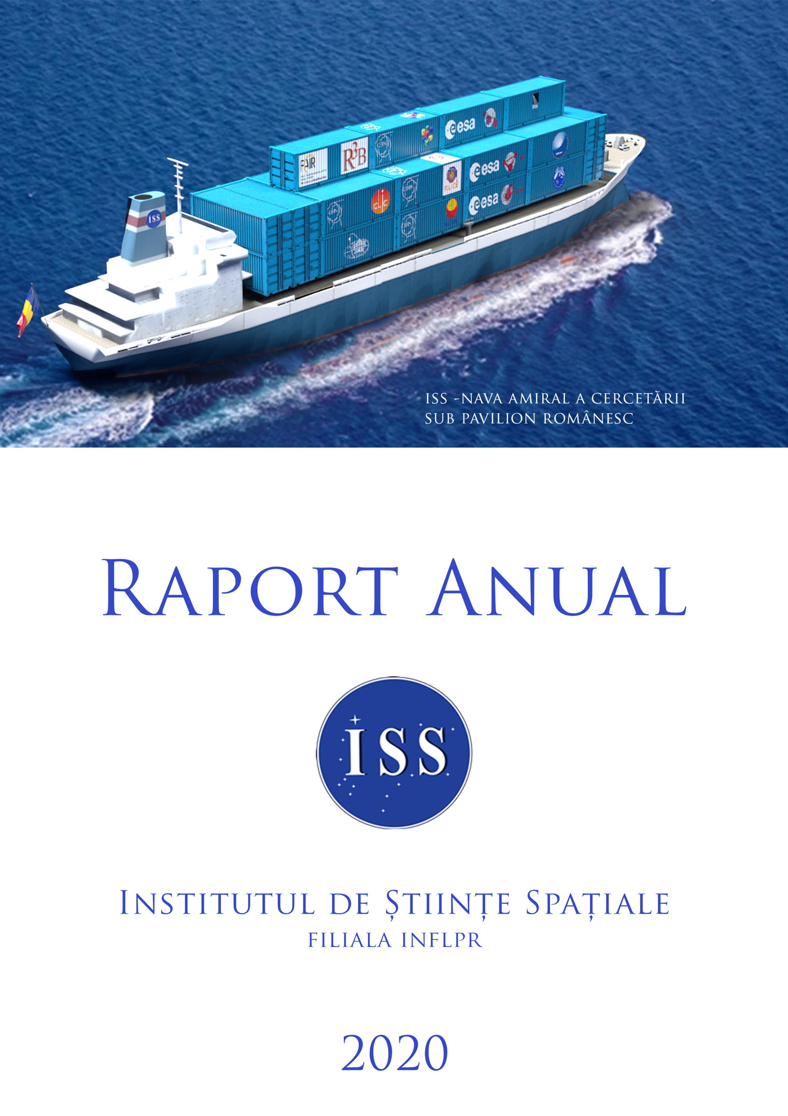

RAPORT ANUAL DE ACTIVITATE AL INCD

STRUCTURĂ 2020

1. |  | Datele de identificare ale INCD |  | …..
2. |  | Scurtă prezentare a INCD |  | …..
3. |  | Structura de conducere a INCD |  | …..
4. |  | Situația economico-financiară a INCD |  | …..
5. |  | Structura resursei umane de cercetare-dezvoltare |  | …..
6. |  | Infrastructura de cercetare-dezvoltare, facilități de cercetare |  | …..
7. |  | Prezentarea activității de cercetare-dezvoltare |  | …..
8. |  | Măsuri de creștere a prestigiului și vizibilității INCD |  | …..
9. |  | Prezentarea gradului de atingere a obiectivelor stabilite prin strategia de dezvoltare a INCD pentru perioada de acreditare |  | …..
10. |  | Surse de informare și documentare din patrimoniul științific și tehnic al INCD |  | …..
11. |  | Măsurile stabilite prin rapoartele organelor de control și modalitatea de rezolvare a acestora |  | …..
12. |  | Concluzii |  | …..
13. |  | Perspective/priorități pentru perioada următoarea de raportare |  | …..
14. |  | Anexe |  | …..

- Datele de identificare ale INCD
  - Denumirea;
Institutul de Științe Spațiale – filiala INCDFLPR

  - Actul de înfiinţare, cu modificările ulterioare;

Hotărârea Guvernului României Nr.1310/1996 – Filiala INFLPR
Hotărârea de Guvern nr. 1581/2004 – Filiala cu personalitate juridica

  - Numărul de înregistrare în Registrul potenţialilor contractori;
867
  - Adresa;
Strada Atomiștilor Nr. 409, Măgurele, Județul Ilfov, România, RO 077125
  - Telefon, fax, pagina web, e-mail.

Telefon: +4(021)-457-4471
Fax: +4(021)-457-5840
Pagina web: www.spacescience.ro
Email: office@spacescience.ro

- Scurtă prezentare a INCD
  - Istoric;

INSTITUTUL DE ŞTIINŢE SPAŢIALE – I.S.S s-a înființat, în conformitate cu Hotărârea Guvernului României Nr. 1310/1996, ca unitate fără personalitate juridică, rezultată în urma reorganizării Institutului de Gravitație și Științe Spațiale - I.G.S.S. cu statut de filială a Institutului Național de Cercetare-Dezvoltare pentru Fizica Laserilor, Plasmei și Radiației.
Hotărârea de Guvern Nr. 1581 din 30/09/2004 care a aprobat noul Regulament de Organizare și Funcționare a Institutului Național de Cercetare-Dezvoltare pentru Fizica Laserilor, Plasmei și Radiației - INFLPR București a stat la baza constituirii ISS ca filiala cu personalitate juridică a INFLPR prin mențiunea explicita în Capitolul IV – Structura organizatorică și funcțională, Art. 5. (1) a faptului ca “…Institutul național are în cadrul structurii sale o filială cu personalitate juridică. Aceasta este Institutul de Științe Spațiale -I.S.S., cu sediul în comuna Măgurele, Str. Atomiștilor nr. 409, județul Ilfov. Pentru domeniile proprii de activitate, Institutul de Științe Spațiale - I.S.S. are autonomie de reprezentare internă și externă”.
Implementarea acestei Hotărâri de Guvern a început în anul 2011 prin înregistrarea ISS la Registrul Comerțului ca entitate cu personalitate juridica, administrativa și financiara sub numărul J23/1370/2011 și având codul unic de înregistrare (CUI) 28521106. În anul 2012 au început demersurile practice pentru asumarea operaționala a responsabilităților implicate de noul statut al ISS ca filiala INFLPR cu personalitate juridica, acestea fiind finalizate la sfârșitul primului trimestru al anului 2013.
Misiunea strategica a Institutului de Științe Spațiale este aceea de a contribui la participarea României la efortul mondial de cunoaștere și utilizare a spațiului cosmic cu efecte asupra creșterii calității vieții pe Pământ și la menținerea și dezvoltarea capabilităților și expertizei spațiale ale României.
Obiectivul prioritar al Institutului de Ştiinţe Spaţiale este participarea la efortul mondial de cunoaștere a Spațiului Cosmic și a planetei Pământ, la intensificarea şi amplificarea activităților de cercetare & dezvoltare în domeniul spațial din România precum și participarea, cu activități specifice cercetărilor spațiale, la alte programe de cercetare de fizică și conexe, în special la experimente la marile acceleratoare din lume, la dezvoltarea, în paralel cu realizarea scopurilor științifice, a aparaturii destinate acestor scopuri, cu performanțe la nivel mondial și cu impact ulterior în dezvoltarea tehnologiei de vârf pentru aplicații în îmbunătățirea vieții pe Pământ, la dezvoltarea aplicațiilor spațiale și la cristalizarea unei imagini corecte în lume despre România prin alinierea ei în rândul țărilor avansate într-un domeniu de vârf, științific şi aplicativ, cu impact în creșterea credibilității produselor românești pe piețele internaționale.

  - Structura organizatorică (organigrama, filiale, sucursale, puncte de lucru, IOSIN);

Activitatea ISS se desfășoară în la următoarele locații:
- Sediul Central – Pavilion Conac și CSTS(Centrul de Științe și Tehnologii Spațiale)- Str. Atomiștilor, nr 409, Măgurele, Ilfov Centrul Român Spațial, Str. Sulfinei, nr 96, Măgurele, Ilfov.
- Punct de lucru – Centrul de Competență pentru Nanosateliți, Etaj 6, Clădirea IFA, Str. Atomiștilor, nr 407, Măgurele, Ilfov.

ISS este filială cu personalitate juridică a INFLPR în conformitate cu HG 1581/2004:
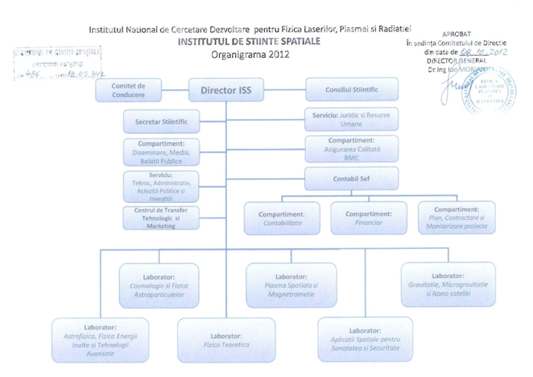
Având în vedere faptul că membrii CA INFLPR, prin organigrama aprobată în decembrie 2019, au desfiinţat/exclus Consiliul Stiinţific ISS, conducerea ISS a introdus pe rolul instanţelor de judecată, respectiv Tribunalul Ilfov secţia CIVILĂ
- Contencios administrativ dosarul nr. 3646/93/2019 având ca obiect anulare act şi dosarul nr.3647/93/2019- ordonanţa preşedinţiala- având ca obiect suspendarea efectelor hotărârilor CA INFLPR.

  - Domeniul de specialitate al INCD (conform clasificărilor CAEN);
Conform clasificării UNESCO: 23
Conform clasificării CAEN: 7219 – cercetare – dezvoltare în alte științe naturale și inginerie

  - Direcții de cercetare-dezvoltare/ obiective de cercetare/ priorități de cercetare:
- domenii principale de cercetare-dezvoltare;
Cercetare fundamentalã
- Științe spațiale
- Radiații cosmice, Astrofizică Nucleară și Particule.
- Plasma Spațiala și Magnetometrie.
- Cosmologie.
- Fizica și Astrofizica teoretica, Fizica matematica
- Studiul undelor gravitationale
- Studii ale interacțiilor nucleelor la energii ultrarelativiste la colliderele LHC și RICH și la acceleratorul NUCLOTRON
- Studiul razelor cosmice la sol cu Observatorul Pierre AUGER
- Studiul razelor cosmice cu sisteme de detecție plasate pe sateliți: TUS/KLYPVE și JEM-EUSO
- Calcul distribuit de tip GRID pentru fizica energiilor înalte și astrofizică
- Studiul jeturilor relativiste
- Gravitație și Microgravitație.

Cercetare aplicativă
- Tehnologii spațiale
- Inginerie pentru cercetări spațiale.
- Studiul detectorilor cu semiconductori cu aplicatii in astrofizica.
- Sisteme de propulsie ionice.

- domenii secundare de cercetare;
Dezvoltare tehnologicã
• Aplicații spațiale și terestre
- servicii/ microproducție;

- modelare;
- testare;
- productie prototip;

  - Modificări strategice în organizarea și funcționarea INCD.

Conform raportului din Aprilie 2012 privind evaluarea si clasificarea INCDFLPR în vederea certificării în conformitate cu Hotărârea Guvernului Nr. 1062/2011 – evaluare ce a inclus explicit și Institutul de Științe Spațiale – comisia internațională de specialitate a acordat calificativul A+ și a recomandat în mod expres separarea de INFLPR și obținerea de către Institutul de Științe Spațiale a statutului de institut independent. Această recomandare a fost făcută avându-se vedere atât performanța individuală a Institutul de Științe Spațiale, cât și activitățile specifice ale institutului în contextul integrării României în activitățile naționale și europene privind utilizarea spațiului cosmic în scopuri pașnice.
În acest scop Institutul de Științe Spațiale – Filiala INFLPR a efectuat toate demersurile legale, respectiv a obținut aprobarea Consiliului de Administrație INFLPR și a transmis Autorității Naționale pentru Cercetare Științifică și Inovare (înregistrat la ANCSI cu adresa 1641/09.06.2015) toate documentele necesare pentru finalizarea și aprobarea proiectului de Hotărâre a Guvernului privind înființarea Institutului de Științe Spațiale ca institut național.
În acest sens s-au făcut următoarele adrese:

Ministerul Educaţiei şi Cercetării:

• nr.2186/02.06.16;
• 3807/10.10.16;10807/10.10.16;
• 1051/04.04.2017;6421/06.12.2017;
• 2160/05.07.18;
• 2670/09.08.18;
• 1932/16.05.19;
• 6621/16.09.19
• 443/03.03.20;
• 3537/11.11.20

Guvernul Romaniei:
- 13956/10.10.2018

În decembrie 2020, în urma procesului de evaluare pentru certificarea INFLPR

„Observatia 1
Asa cum rezulta din materialele puse la dispozitia comisiei de catre INFLPR si ISS, reiteram observatia facuta de comisia de acreditare in cadrul evaluarii din anul 2012, si anume ca cele doua institute sunt in fapt entitati distincte care functioneaza in mod independent atat din punct de vedere stiintific cat si din punct de vedere administrativ. ISS are personalitate juridica, patrimoniu , domenii de activitate, strategii de dezvoltare si contracte de cercetare distincte, precum si performante institutionale comparabile cu ale institutelor de top din sistemul de CD din Romania.
Apreciam ca, in fapt, cele doua institute activeaza in mod separat pe domeniile lor de competenta stiintifica si tehnologica, ca singurele lor legaturi comune sunt de natura pur formala si doar la nivel administrativ superior. O separare a celor doua institute ar avea implicatii bugetare nule si ar permite ca fiecare dintre ele sa se poata dezvolta si sa isi poata implementa strategiile institutionale de dezvoltare intr-un mod mult mai eficient. Comisia de evaluare reitereaza recomandarea precedenta (Evaluare 2012) referitoare la separarea completa a ISS de INFLPR prin transformarea ISS intr-un Institut National de Cercetare-Dezvoltare independent si de sine statator.”

În acest sens, Institutul de Științe Spațiale va continua demersurile de către Ministerul Cercetării- Dezvoltării și Inovării în vederea separării și transformarea în Institut național de cercetare dezvoltare.

- Structura de conducere a INCD
  - Consiliul de administrație;
N/A
  - Directorul general;
    - Director ISS: Dr. Fiz.Ion Sorin ZGURĂ
  - Consiliul științific ISS;

INEXISTENT

În decembrie 2019, membrii CA INFLPR au hotărât desfiinţarea Consiliul Ştiinţific ISS prin organigrama aprobată. În consecinţă, conducerea ISS a introdus pe rolul instanţelor de judecată, respectiv Tribunalul Ilfov secţia CIVILĂ - Contencios administrativ dosarul nr. 3646/93/2019 având ca obiect anulare act şi dosarul nr.3647/93/2019- ordonanţa preşedinţiala- având ca obiect suspendarea efectelor hotărârilor CA INFLPR.

  - Comitetul director.
    - Comitetul de Conducere ISS
1 | Zgură Ion Sorin – Director ISS-Filiala INFLPR
2 | Popa Vlad – Secretar Științific
3 | George Sorin Dumitru – Contabil Șef
4 | Popescu Eugeniu Mihnea – Șef Laborator 1010
5 | Caramete Laurentiu Ioan – Șef Laborator 1020
6 | Pâțu Ionel Ovidiu – Șef Laborator 1030
7 | Echim Marius Mihai – Șef Laborator 1040
8 | Vizitiu Cristian - Șef Laborator 1050
9 | Piso Marius Ioan – Șef Laborator 1060
10 | Proteasa George – Șef Compartiment 2010
11 | Barcan Mişu – Șef Centru Transfer Tehnologic si Marketing 2020
12 | Leonte Veronica – Șef Compartiment 3030
13 | Petcu Amalia Marilena – Șef Compartiment 3040
14 | Nedelcu Liliana -Cristina – Șef Compartiment 3050
16 | Danu Andrea(observator)

- Situaţia economico-financiară a INCD

În anul 2020, Institutul de Științe Spațiale – Filială INFLPR a realizat indicatorii financiari prevazuți și a fost asigurată sustenabilitatea financiară a institutului realizând venituri din activitatea de cercetare – dezvoltare și inovare în valoare totală de 19.515.997 lei constându-se o scadere de - 11,86 % comparativ cu anul 2019.
Desfaşurând activitatea în condiţii de autofinanţare, institutul participă la competiţii de finanţare de proiecte, acestea fiind singurele surse prin care poate fi asigurat suportul financiar de funcţionare. De asemenea, gradul de realizare al activitaţilor financiar-contabile a fost de 100%.

Distribuţia proiectelor realizate în anul 2020 pe tipuri de programe şi surse de finanţare

Program | Valoare | %
TE | 53.000 | 0,27%
DUBNA | 64.988 | 0,33%
FAIR | 69.231 | 0,35%
PD | 179.029 | 0,92%
PED | 288.519 | 1,48%
IOSIN | 299.475 | 1,53%
SOLUTII | 954.330 | 4,89%
PCCDI | 1.479.175 | 7,58%
CERN | 2.044.809 | 10,48%
INTERNATIONALE | 5.243.441 | 26,87%
NUCLEU | 8.840.000 | 45,30%
Total | 19.515.997 | 100,00%

  - Patrimoniul stabilit în baza raportărilor financiare la data de 31 decembrie, din care:
- active imobilizate (imobilizări corporale și necorporale);

ISS | 2020 (lei) | 2019 (lei)
ACTIVE IMOBILIZATE | 11.982.197 | 13.108.932
Imobilizari necorporale | 37.615 | 65.644
Imobilizari corporale | 11.943.382 | 13.042.088
Imobilizari financiare | 1.200 | 1.200

- active circulante;

ISS | 2020 (lei) | 2019 (lei)
ACTIVE CIRCULANTE | 4.599.414 | 6.229.035
Stocuri | 364.470 | 277.906
Creante | 2.269.997 | 2.524.793
Casa si conturi curente la banci | 1.899.948 | 3.365.754
Cheltuieli in avans | 64.999 | 60.582

- active totale;

ISS | 2020 (lei) | 2019 (lei)
ACTIVE TOTALE | 16.581.611 | 19.337.967

- capitaluri proprii;

ISS | 2020 (lei) | 2019 (lei)
CAPITALURI PROPRII | 2.209.164 | 2.175.978

- rata activelor imobilizate, rata stabilității financiare, rata autonomiei financiare, lichiditatea generală, solvabilitatea generală.

ISS | 2020 (%) | 2019 (%)
RATA ACTIVELOR IMOBILIZATE | 72,26% | 67,79%
RATA STABILITATII FINANCIARE | 1,59% | 0,46%
RATA AUTONOMIEI FINANCIARE | 13,32% | 11,25%
LICHIDITATEA GENERALA | 116,31% | 109,72%
RATA SOLVABILITATII GENERALE | 425,33% | 343,98%

  - Venituri totale, din care:
- venituri realizate prin contracte de cercetare-dezvoltare finanțate din fonduri publice (repartizat pe surse naționale și internaționale);

ISS | 2020 (lei) | 2019 (lei)
Venituri totale, din care: | 21.937.085 | 23.815.877
Venituri realizate prin contracte de cercetare-dezvoltare finanţate din fonduri publice, din care: | 19.515.996 | 22.142.456
Venituri realizate prin contracte de cercetare-dezvoltare naţionale finanţate de la bugetul de stat | 14.272.555 | 15.943.688
Venituri realizate prin contracte de cercetare-dezvoltare internaţionale finanţate din fonduri publice | 5.243.441 | 6.198.768

- venituri realizate prin contracte⁹ de cercetare-dezvoltare finanțate din fonduri private (cu precizarea surselor);

ISS | 2020 (lei) | 2019 (lei)
Venituri realizate prin contracte⁹ de cercetare-dezvoltare finanțate din fonduri private (cu precizarea surselor); | 0 | 0

- venituri realizate din activităţi economice (servicii, microproducţie, exploatarea drepturilor de proprietate intelectuală)⁹;

ISS | 2020 (lei) | 2019 (lei)
Venituri realizate din activitaţi economice (servicii, microproductie, exploatarea drepturilor de proprietatea intelectuala) | 408.490 | 15.336

- subvenții / transferuri.

ISS | 2020 (lei) | 2019 (lei)
SUBVENTII / TRANSFERURI | 0 | 0

  - Cheltuieli totale, din care:
  - cheltuieli cu personalul/ponderea cheltuielilor cu personalul în total cheltuieli;

ISS | 2020 (lei) | 2019 (lei)
Cheltuieli cu personalul | 16.471.342 | 17.566.385
Ponderea cheltuielilor cu personalul în cheltuieli totale | 75,24% | 73,82%

  - cheltuieli cu utilitățile/ponderea cheltuielilor cu utilitățile în total cheltuieli;

ISS | 2020 (lei) | 2019 (lei)
Cheltuieli cu utilitățile | 295.923 | 326.207
Ponderea cheltuielilor cu utilitatile în cheltuieli totale | 1,35% | 1,37%

  - alte cheltuieli.

ISS | 2020 (lei) | 2019 (lei)
Alte cheltuieli | 5.125.389 | 5.902.519

  - Salariul mediu pentru personalul de cercetare-dezvoltare (total și defalcat pe categorii);

ISS | 2020 (lei) | 2019 (lei)
Salariul mediu pentru personalul de cercetare - dezvoltare total, din care: | 10.002 | 10.703
CS I | 15.681 | 15.662
CS II | 11.946 | 14.349
CS III | 11.775 | 12.552
CS | 10.923 | 10.723
ACS | 4.570 | 5.063
TEHNICIAN | 4.421 | 3.802

  - Investiții în echipamente/dotări/mijloace fixe de CDI;

ISS | 2020 (lei) | 2019 (lei)
INVESTITII IN ECHIPAMENTE/ DOTARI/MIJLOACE FIXE DE CDI | 757.009 | 1.098.149

  - Rezultate financiare/rentabilitate;

ISS | 2020 (lei) | 2019 (lei)
Profit Brut | 44.431 | 20.776
Profit Net | 35.195 | 10.049
Rata rentabilității economice (ROA) | 0,21% | 0,05%
Marja profitului net | 0,18% | 0,05%

  - Situația arieratelor / (datorii totale, datorii istorice, datorii curente);

ISS | 2020 (lei) | 2019 (lei)
Datorii totale | 3.898.543 | 5.621.755
Datorii curente, din care: | 3.898.543 | 5.621.755
Bugetul consolidat al statului | 977.651 | 1.308.558
Alti creditori | 2.920.892 | 4.313.197
Datorii istorice | 0 | 0

  - Pierderea brută;

ISS | 2020 (lei) | 2019 (lei)
Pierdere bruta | 0 | 0

  - Evoluția performanței economice;

ISS | 2020 (lei) | 2019 (lei)
Total active imobilizate | 11.982.197 | 13.108.932
Total active circulante | 4.599.414 | 6.229.035
TOTAL PATRIMONIU | 16.581.611 | 19.337.967
Venituri totale | 21.937.085 | 23.815.877
Cheltuieli totale | 21.892.654 | 23.795.111
Profit brut | 44.431 | 20.766

  - Productivitatea muncii pe total personal și personal de CDI;

ISS | 2020 (lei) | 2019 (lei)
Productivitatea muncii - total personal | 179.812 | 184.648
Productivitatea muncii - personal CDI | 235.883 | 235.721

  - Politicile economice și sociale implementate (costuri/efecte).

Politici de eficientizare a costurilor administrative şi de reducere a cheltuielilor cu efect în sustenabilitatea activităţii institutului;

Managementul calităţii – în anul 2020 realizându-se audit dupa certificarea ISO 9001;

Egalitate de şanse, aplicând criterii de performanţă care nu cuprind principii discriminatorii în raport de etnie, vârstă şi religie;

Acordarea în conformitate cu reglementările în vigoare a ajutoarelor sociale (tichete de masa si cadou, ajutoare de naştere, alte ajutoare sociale).

Mentinerea ponderii la un nivel ridicat a veniturilor obtinute din fonduri internationale de cercetare;

NOTA
- datele se prezintă pentru anul n, an pentru care se face raportarea cât și analiza comparativ cu anul n-1
- datele se prezintă atât ca total cât și pentru filiale, unde este cazul
- MCI poate solicita prezentarea informațiilor distinct, în format Excel

- Structura resursei umane de cercetare-dezvoltare
  - Total personal, din care:
  - personal de cercetare-dezvoltare atestat cu studii superioare;

Tabel 1 Structura personalului pe grade profesionale - filiala ISS
An | Total Personal  ISS | Total pers.cercetare dezv.cu studii sup. | Personal cercetare dezvoltare atestat cu studii superioare |  |  |  |  | Personal CDI cu studii superioare  ASC IDT IDTI |  |  | Persoal auxiliar
 |  |  | CSI | CSII |  | CSIII | CS
2020 | 133 | 107 | 13 | 6 |  | 50 | 14 | 24 | 0 | 0 | 26
2019 | 135 | 105 | 13 | 6 | 52 |  | 14 | 20 | 0 | 0 | 30

Tabel 2 Structura personalului pe categorii de vârstă filiala ISS (2019/2018)
Personal cercetare-dezvoltare cu studii superioare |  |  |  |  |  |  |  |  | Personal auxiliar
Interval  vârstă | sex | CSI | CSII | CSIII | CS | ACS | IDT | IDTI | Interval vârstă
<35 | F | 0/0 | 0/0 | 0/0 | 0/0 | 8/8 | 0/0 | 0/0 | <35 | 2/1
<35 | M | 0/0 | 0/0 | 3/4 | 3/3 | 15/11 | 0/0 | 0/0 | <35 | 1/4
35-50 | F | 0/0 | 2/2 | 8/8 | 0/3 | 0/0 | 0/0 | 0/0 | 35-50 | 6/9
35-50 | M | 3/3 | 1/1 | 27/31 | 5/5 | 0/1 | 0/0 | 0/0 | 35-50 | 4/4
50-65 | F | 2/2 | 1/1 | 3/2 | 4/1 | 0/0 | 0/0 | 0/0 | 50-65 | 6/6
50-65 | M | 6/4 | 1/1 | 8/7 | 2/2 | 1/0 | 0/0 | 0/0 | 50-65 | 4/3
>65 | F | 0/1 | 0/0 | 0/0 | 0/0 | 0/0 | 0/0 | 0/0 | >65 | 0/0
>65 | M | 2/3 | 1/1 | 1/0 | 0/0 | 0/0 | 0/0 | 0/0 | >65 | 3/3
Total |  | 13/13 | 6/6 | 50/52 | 14/14 | 24/20 | 0/0 | 0/0
Total cercetare-dezvoltare: 107/105 |  |  |  |  |  |  |  |  | Total auxiliar | 26/30
Total personal filiala ISS: 133/135

  - pondere personal (total și pe grade științifice) în total personal angajat;

An | Pondere Personal  ISS (total) | Personal cercetare dezvoltare atestat cu studii superioare |  |  |  |  |  | Personal CDI cu studii superioare  ASC IDT IDTI
 |  | CSI | CSII | CSIII |  | CS
2020 | 0.81 | 0.1 | 0.05 |  | 0.38 |  | 0.11 | 0.15
2019 | 0.78 | 0.1 | 0.04 |  | 0.39 |  | 0.11 | 0.15

  - gradul de ocupare a posturilor;

N/A

  - număr conducători de doctorat;
Filiala ISS(2020/2019): 1/1

  - număr de doctori;

Filiala ISS(2020/2019): 68/68
  - Informații privind activitățile de perfecționare a resursei umane (personal implicat în procese de formare – stagii de pregătire, cursuri de perfecționare);
În anul 2020, în Filiala ISS, un număr de 10 cercetători au fost implicaţi in activitățile de perfecționare ale resursei umane, conform tabelelor de mai jos.
Perfecționarea resursei umane – personal cercetare-dezvoltare ISS
Nr. Crt. | Denumire curs | Țară/Oraș | Nume și prenume/ Funcția | Nr. mandatului/Data
1. | Python and Programming Fundamentals | România/București | Marin Mihaela/CSIII
2. | Deep Learning Specialization (Neural Networks and Deep Learning, Improving Deep Neural Networks: Hyperparameter Tuning, Regularization and Optimization, Structuring Machine Learning Projects), Decembrie 2020. | România/București | Dinculescu Adrian/CS
3. | Architecture of Complex Systems (part of Architecture and Systems Engineering: Models and Methods to Manage Complex Systems) | ONLINE | Vizitiu Cristian/CSIII
4. | Models in Engineering (part of Architecture and Systems Engineering: Models and Methods to Manage Complex Systems) | ONLINE | Vizitiu Cristian/CSIII
5. | C++ Fundamentals +Java Associate | Romania/Bucuresti | Mandu Mihai Alexandru/ACS
6. | 1st Artificial Intelligence Data Analysis (AIDA) School for Heliophysicists | Cineca Bologna, Italy | Vlad Constantinescu | Ianuarie 2020
7. | „Workshop James Web Telescope” workshop dedicat viitoarei misiuni spatiale JWST | Institutul de Ştiinţe Spaţiale, Măgurele, Romania | Andrei-Ieronim Constantinescu, Valeriu Tudose, Ioana Duţan, Gina Isar | 17-18 februarie 2020

  - Informații privind politica de dezvoltare a resursei umane de cercetare-dezvoltare (mod de recrutare, de pregătire, de motivare, colaborări și schimburi internaționale etc.).

Strategia de management al resurselor umane în ISS, cuprinde un set de politici și practici menite să maximizeze integrarea organizațională, angajamentul angajaților, flexibilitatea și calitatea muncii. Prin examinarea tiparelor carierei cercetătorilor și a efectelor schimbărilor de locuri de muncă și a altor aspecte critice asupra eficienței locului de muncă în timp, am decis asupra următoarei strategii de management al resurselor umane:

Obiective:
1. Să susțină dezvoltarea și funcționarea ISS ca un institut de cercetare care răspunde nevoilor individuale și organizaționale.
2. Să furnizeze servicii de resurse umane de înaltă calitate pentru personalul de cercetare si auxiliar al ISS.
3. Să se asigure că ISS își îndeplinește cerințele legale și de audit.
4. Să monitorizeze performanța organizațională și individuală.
5. Identificarea, promovarea și implementarea politicilor și practicilor sociale și economice responsabile.
6. Să introducă și să susțină sisteme eficiente de management, structuri și practici organizaționale.

Punerea în aplicare a obiectivelor de mai sus se bazează pe următoarele acțiuni:

A.1 Dezvoltarea și îmbunătățirea calității și potențialului resurselor umane prin:

• procedurile și practicile de angajare aprofundate și performante.
• facilitatea unui program de lucru flexibil pentru cercetatorii implicați în programme de masterat si doctorat.
• încurajarea cercetătorilor de vârf în domeniul cercetării să candideze la o funcție abilitare pentru conducatori de doctorat, certificată de sistemul educațional și științific românesc.
• oferirea suportului pentru formarea continuă prin workshop-uri, cursuri și burse postdoctorale naționale și internaționale.
• evitarea discriminării prin practici și politici legale privind oportunitățile egale.
• integrarea și reintegrarea eficientă și performantă a oamenilor de știință din România și a celor care au fost instruiți în străinătate.
• evaluări personale și corecte personale și prin criterii de promovare profesională stabilite de lege și de Consiliul științific.
• încurajarea și sprijinirea colaborărilor SIS cu mediile academice și industriale.
• stabilirea unor programe și politici active de mobilizare și atragere a studenților de renume din universitățile românești renumite.
• stabilirea de programe naționale și internaționale de schimb pentru studenți, postdoctorali și oameni de știință.
• încurajarea și susținerea oamenilor de știință din domeniul cercetării ISS pentru a deveni membri ai echipelor internaționale și a colaborărilor și a efectua activități în medii extrem de exigente.
• stabilirea unor politici adecvate pentru angajarea unor oameni de știință străini, îndeosebi lideri de echipă.
• acces la facilitățile ISS oamenilor de știință străini prin intermediul programelor naționale și internaționale de cercetare și educație in cadrul colaborărilor.

A.2 Îmbunătățirea performanței managementului:

• Prin identificarea eficientă a nevoilor de dezvoltare a personalului și prin implementarea programelor adecvate care să sprijine domeniile de interes strategic.
• Oferind recompense și recunoaștere corespunzătoare pentru performanțe remarcabile.
• Oferind opțiuni flexibile și eficiente de angajare.
• Îmbunătățirea structurii administrative și de resurse umane a ISS.
• Prin încurajarea și dezvoltarea abilităților de flexibilitate, multitasking și de rezolvare a problemelor ale personalului ne-științific al ISS.
• Prin stabilirea și punerea în aplicare a normelor și politicilor generale și specifice privind abaterile de personal.

NOTA
- datele se prezintă pentru anul n, an pentru care se face raportarea cât și analiza comparativ cu anul n-1 (punctul 5.1)
- datele se prezintă atât ca total cât și pentru filiale, unde este cazul
- MCI poate solicita prezentarea informațiilor distinct, în format Excel.

- Infrastructura de cercetare-dezvoltare, facilități de cercetare

  - Laboratoare de cercetare-dezvoltare;
In anul 2020, precum reiese şi din organigrama prezentată în Secţiunea 2.2, Institutul de Ştiinţe Spaţiale a fost împărţit în 6 laboratoare de cercetare-dezvoltare, precum urmează:

- Laborator de astrofizică, fizica energiilor înalte și tehnologii avansate (L1010)
- Laborator cosmologie și fizica astroparticulelor (L1020)
- Laborator fizică teoretică (L1030)
- Laborator plasmă spațială si magnetometrie (L1040)
- Laborator aplicații spațiale pentru sănătate și securitate (L1050)
- Laborator de gravitație, microgravitație și nano sateliți (L1060)

Faţă de anul 2019, în anul 2020 numărul laboratoarelor a rămas neschimbat.
De asemenea, în anul 2020, la fel ca şi în 2019, în Institutul de Ştiinţe Spaţiale au funcţionat următoarele centre:
- Centrul de Competențe în tehnologii pentru nanosateliți

Planul de dezvoltare pe termen lung al acestui centru de competență are la baza Strategia de dezvoltare formulata in 2007. Astfel, implementarea pas cu pas a aceastei strategii a facut ca Centrul de Competențe în tehnologii pentru nanosateliți sa dispuna de o infrastructura de cercetare la cele mai inalte standarde.

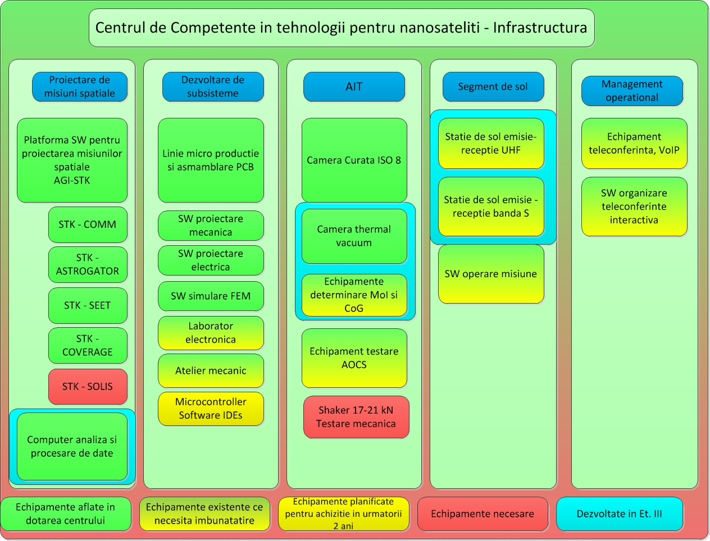
Diagrama planului de dezvoltare a infrastructurii in cadrul ROST-CC
Principalele componente ale infrastructurii sunt prezentate mai jos:
Laborator proiectare misiuni spatiale  AGI STK - Platforma software  - Mission design  - Mission analysis  - Mission Requirements  - Space Environment Effects | 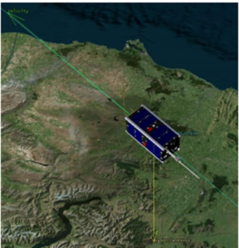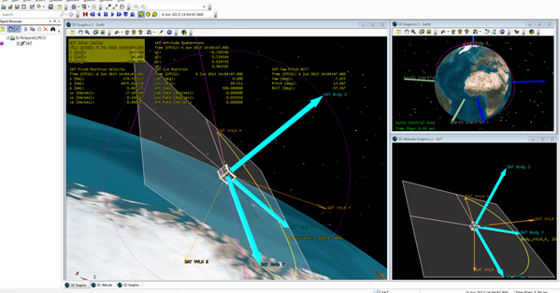
Laborator Proiectare 3D si simulare FEM  - Proiectare mecanică completă  - Licențe SolidWorks  - Analiză structurală FEM:  - încărcări statice  - moduri proprii de vibrații  - încărcări dinamice  - analiza răspunsului la vibrații  - Model termic și analiză FEM:  - surse termice interne  - surse termice externe  - transfer selectiv: conducție, convecție și/sau radiație  - model la echilibru termic | 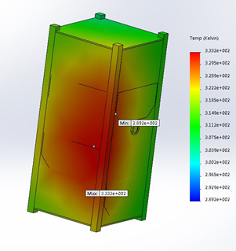  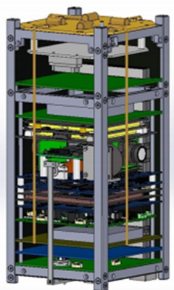
Laborator proiectare PCB  - Proiectare electronică completă  - Licente Eagle v6.5  - Librarie customizata de componente specifice  - Proiectarea facila a schemelor electrice pentru module de nanosateliti  Proiectarea dispunerii placilor PCB si verificarea conformitatii | 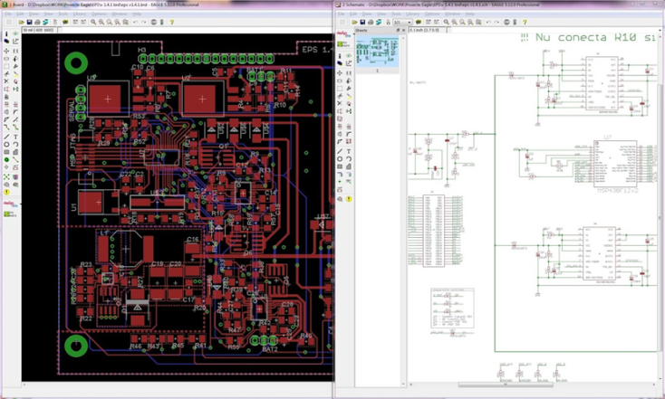
Microproductie PCB  - Plotter LPKF Protomat S63  - Executarea plăcilor proiectate cu Eagle în aproximativ 2h, în functie de complexitatea lor  - Micro-freza până la 0.15 mm  Decuparea automată a contururilor interioare și exterioare | 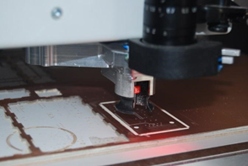
Laborator electronica  - Capacități de asamblare/ retușare ansamble electronice  - Echipament performant:  - stații de lipit  - suprafețe protejate ESD  - microscop inspecție/execuție  - cuptor pentru lipire  - Stoc de componente critice: rezistente si condensatoare SMD 0402, 0603, 0804, circuite integrate si analogice uzuale  - Echipament lucru electronic:  - surse reglabile de tensiune/curent  - osciloscop Tektronix 2 canale, 300MHz, 2.5Gs/s  - multimetre digitale de precizie  sarcină programabilă electronic | 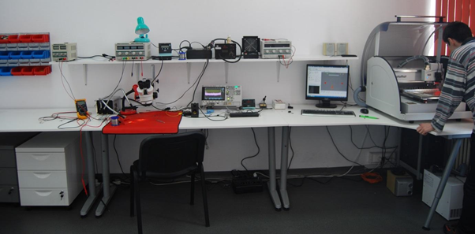
Camera Curata ISO 8  - Clasa de Curatenie: ISO 8-100000  - Arie: 15 mp Camera, 3mp SAS  - Tip constructiv: Panouri modulare. Camera-Anticamera  - Numar filtre HEPA: 3. 2 in Camera, 1 in Anticamera.  - Diferenta de presiune minima conform ECSS-Q-ST-01C:  - Camera - Anticamera - 6 Pa  - Camera - mediu - 12 Pa  - Temperatura: 19 - 23C  - Umiditate: 55% +/- 20%  Sistem de monitorizare continuă:  - Detectori de particule (2 buc.)  - Senzor temperatura  - Senzor umiditate  - Senzor delta P - 2 buc,  Timp de esantionare: 1 eșantion pe minut. | 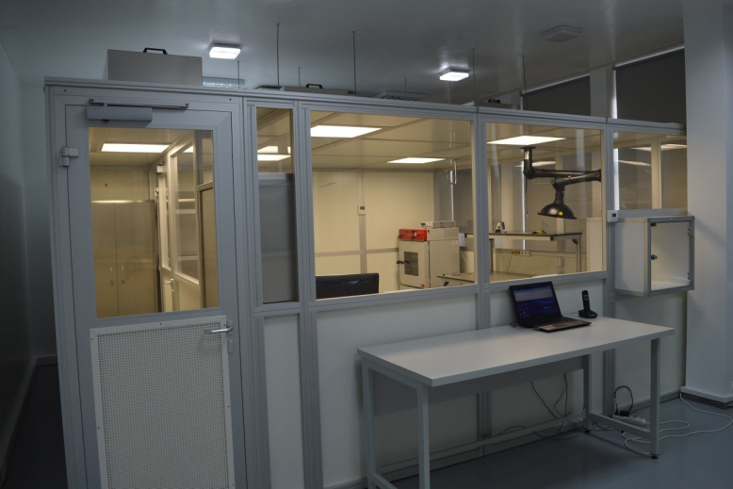
● Control și monitorizare permanentă | 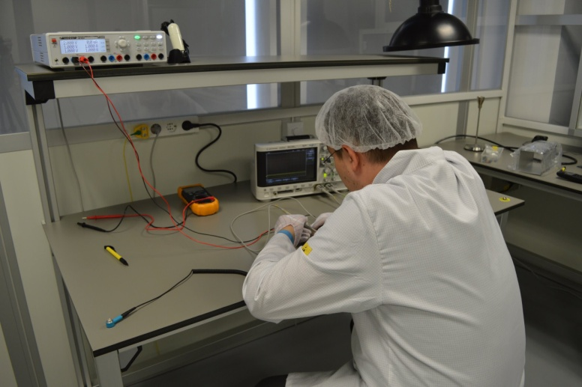
Laborator prelucrare mecanica  Prelucrari menicereză controlată numeric Wabeco CC-F1210hs  - Masă de lucru utilă 500x150mm  - 4 axe de prelucrare  - Freze de 3-20mm  Imprimantă 3D:  - Volumul de lucru util 633x486x523mm  - 2 capete pentru extrudare  - compatibilă ABS, PLA, PVA  Diverse culori disponibile în laborator | 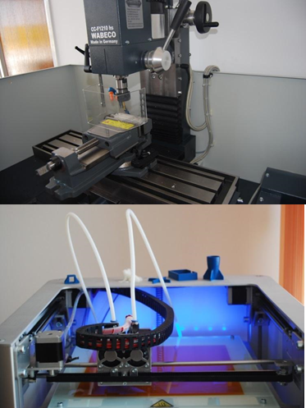
Laborator Testare nanosateliti  Cameră termo-barometrică:  - instalație de vidare cu 2 pompe în cascadă  - control termic radiativ (-85 ºC +120 ºC)  - monitorizare continuă a presiunii și a temperaturii instalației  - sistem de măsură a temperaturii obiectului testat  - porturi analogice, digitale și RF  analizor de gaze reziduale | 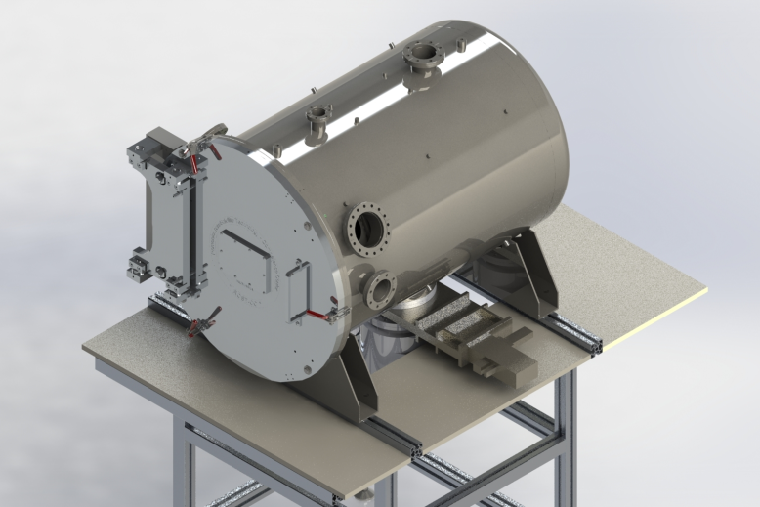  Instalatie de testare în vid cu controlul temperaturii
Stație de comunicatii radio  - 2 antene YAGI 437 MHz,  - Radio ICOM IC-910  - Rotoare YAESU 5500  - control YAESU azimut elevație  - antenă parabolică 3M cu feed 2,4 GHz  - rotoare azimut elevație Alpha-Spid cu controler digital  - modem date KAM-XL  - Receptor definit software (SDR) National Instruments, de bandă largă, 400-4400 MHz  - calculator pentru controlul instalațieis | 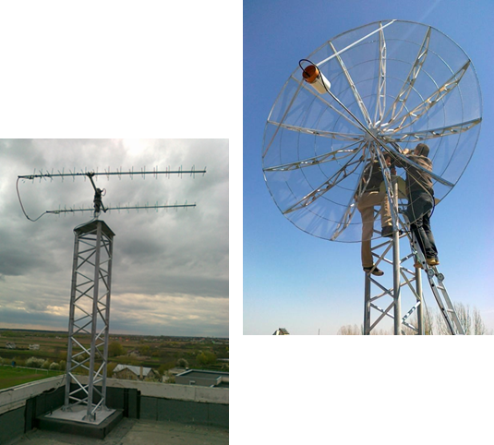

- Centrul de asamblare și testare nanosateliti
Centru pentru asamblarea, integrarea și testarea sateliților de mici dimensiuni și sarcinilor utile asociate acestora. Centrul poate permite testarea sateliților cu o masa până la 50 Kg și un volum de până la 300x300x600 mm. Centrul reprezinta un element important in planul de dezvoltare al infrastructurii Centrului român de competență în tehnologii pentru nanosateliți, dezvoltarea acestuia fiind direct corelată cu proiectele de cercetare ale centrului finanțate în cadrul ESA.
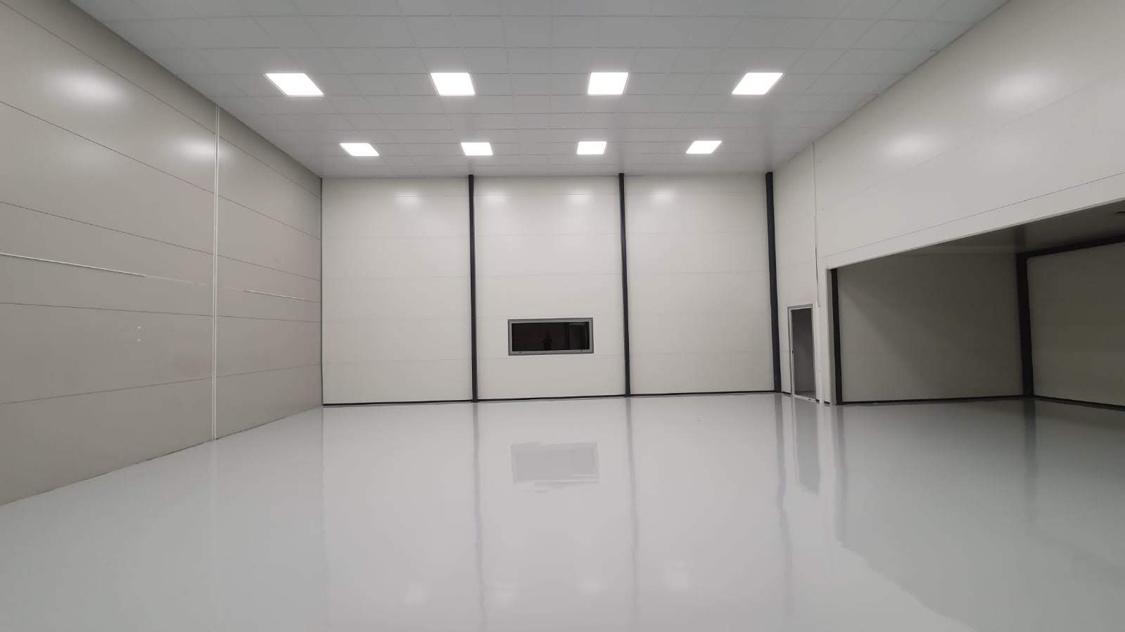
Camera curată în cadrul centrului de testare și asamblare
  - Centrul de competență pentru antrenarea asistată de calculator cu reacție informațională ca suport pentru zborul spațial uman (STARWALKER)
Centrul își propune să pună bazele unei comunități colaborative, ținând cont de caracterul interdisciplinar al câmpului de interes, și să ofere soluții și servicii în domeniul contramăsurilor fiziologice, dar și psiho-cognitive cauzate de micro-gravitație și recluziune în cadrul zborului spațial prelungit. Identificarea nișei din domeniul contramăsurilor ce vizează asistarea, antrenarea și recuperarea echipajului uman (astronauții) înainte/în timpul/după zborul spațial prelungit prin intermediul feedback-ului informațional asistat, prin controlul neuromuscular și prin antrenarea controlului mental, reprezintă scopul acestui proiect ce are la bază colaborări interdisciplinare naționale/internaționale, atât din sector științific, cât și din cel industrial.

  - Laboratoare de încercări (testare, etalonare etc.) acreditate / neacreditate;
La fel ca si în anul 2019, în 2020 în Filiala ISS au funcţionat următoarele:
- Cameră termală cu vid (TVAC) şi LN2
Instalație pentru testarea microsateliților sau a componentelor pentru sateliți în condiții de temperatură și vid specifice operării pe orbita terestră. Instalația conține: incintă de vid cu porturi de trecere și acces; radiator intern (shroud) răcit și încălzit; instalație de răcire/încălzire în domeniul termic -70°C - +150 °C; pompe de vid, sistem de achiziție a datelor.

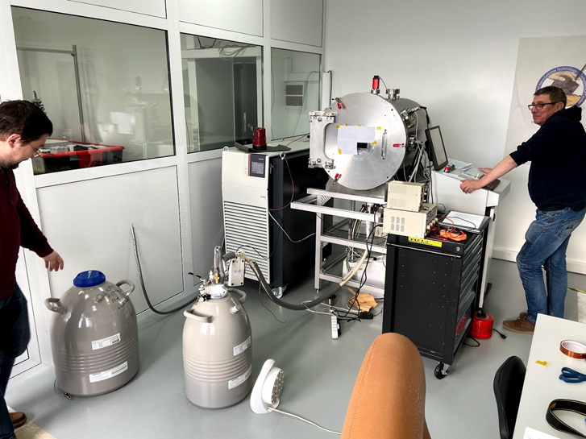
Instalație TVAC cu LN2
În 2019 instalatia a fost imbunatatita prin adaugarea unei mese controlata termic. Astfel aceasta masa plasata in interiorul instalatiei poate fi controlata termic in intervalul -200C la +200C. Racirea se face cu Azot lichid printr-un circuit separat de sistemul de racier/incalzire al instalatiei.

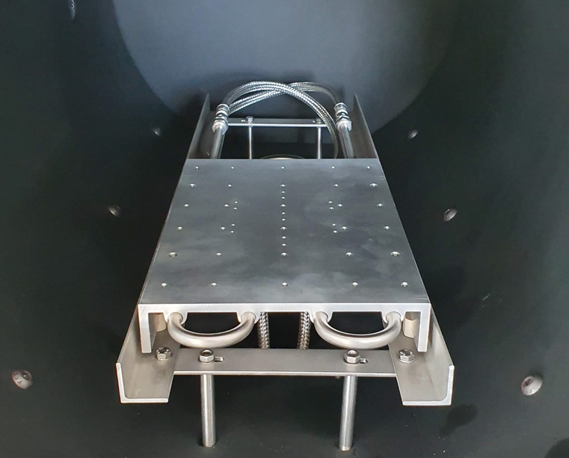
- Echipament de testare la vibratii - shaker
Instalație pentru realizarea de teste cu excitarea sateliților sau a componentelor pentru spațiu prin vibrații sinusoidale, aleatorii și simularea șocurilor de nivel moderat. Instalația cuprinde: oscilator electromagnetic, masă de alunecare orizontală, regulator presiune, echipament pentru alimentarea electrică și sistem de achiziție cu 4 canale pentru înregistrarea accelerațiilor în timpul testelor. Echipamentul urmează să fie integrat în cadrul centrului de asamblare și testare ca parte a proiectului RSC.

  - Instalații și obiective speciale de interes național;

În anul 2020, au funcţionat în cadrul Institutului de Ştiinţe Spaţiale următoarele :
- Sistemul Grid pentru cercetarea de fizică și domenii conexe ISS GRID, din cadrul ISS conform Hotărârii de Guvern nr. 786/2014
- ICN (Instalație Critică Națională Clasificată Conform HG 1198/2012)
- Sistem de calcul paralel Cloud Open Stack pentru analiza măsurătorilor spaţiale

  - Instalații experimentale / instalații pilot;

La fel ca şi în anul 2019, în anul 2020 în Filiala ISS au funcţionat următoarele instalații experimentale/instalații pilot.

- Cameră curată ISO 8
Instalație de tip cameră curată dotată cu echipamente pentru asamblarea, integrarea și verificarea sistemelor în condiții de curățenie conform standardului ISO8. Instalația cuprinde: arie de acces pentru costumare cu un filtru HEPA; zonă de lucru cu 2 filtre HEPA, SAS pentru transferul componentelor mici, sistem de monitorizare continuă a gradului de curățenie și condițiilor de mediu.

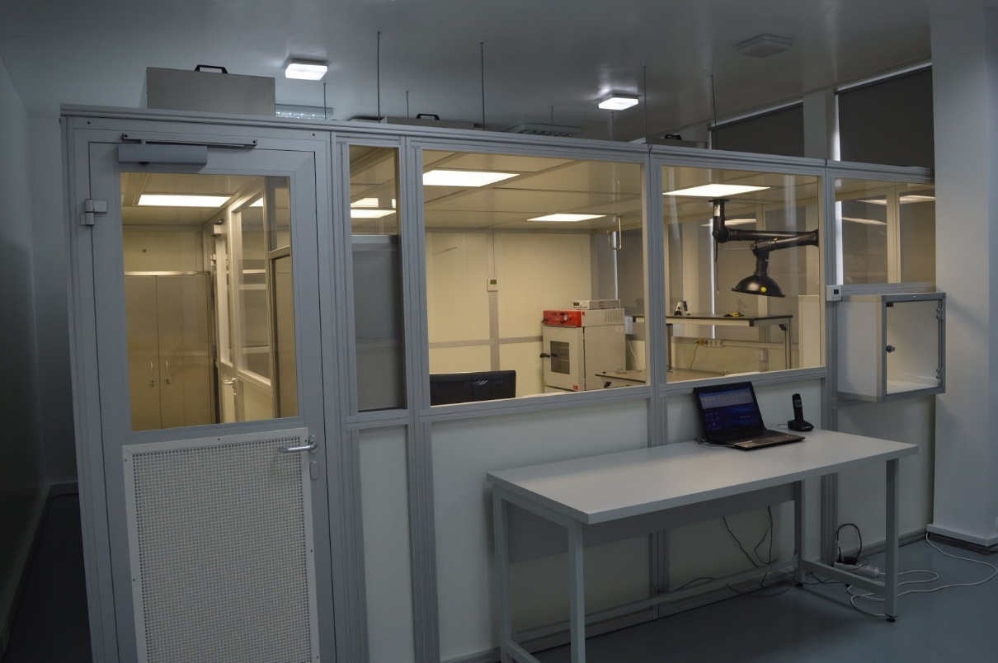
Cameră curată ISO8
- În cadrul efortului de dezvoltare a infrastructurii de cercetare-dezvoltare a Laboratoarelor 1010 si 1020, si pe baza proiectelor de cercetare-dezvoltare câștigate in cadrul Laboratorului 1010 in colaborare cu Laboratorul 1020 in competiții naționale (PPCA, PED) și internaționale (ESA-PRODEX), in anul 2016 a fost creat un nou laborator de detectori de radiație optică. Scopul acestui laborator este acela de a dezvolta echipamente/instrumente de detecție și măsură a radiației optice pentru aplicații terestre si spațiale cum ar fi calibrarea optică a telescopului UV al Misiunii TUS si detecția radiației de fluorescența produsă de jerbele atmosferice largi in cadrul experimentului JEM-EUSO.
- Laborator Masuratori de Semiconductori
- Laborator de developare emulsii nucleare si Laborator scanning emulsii nucleare
- Sonda Kelvin
- Dark Chamber pentru calibrarea senzorilor UV
- Sistem telescopic de calibrare a telescoapelor UV spațiale
- Masa optica pe perna de aer pentru dezvoltarea sistemelor optice cu aplicatii spatiale.
- Lant de achizitie date satelitare EUMETSAT pentru studii de fizica atmosferei.
- Probe station construit in ISS pentru masuratori de IV, CV, CCE si de spectre energetice produse de electroni ale senzorilor (Keithley 6417, amplificator Amptek A250, preamplificator P250, DRS4 evaluation board, fotomultiplicator H10720-20 Hamamatsu, DC power supply model E3631A, pulse generator model DG645, Oscilloscope (2-channel, 200MHz model DSOX2022A).
- Sistem de masuratori electrice ale senzorilor la intuneric (Keithley 6485, Keithley 6487, LCR meter Agilent 4263B).
- Trinocular stereomicroscope model NOVEX RZT-SF (producer Euromex – Olanda, head tilted 45°, 360° rotation, Ocular WF 10x / 20, magnification area 6.5 - 45x, working distance: 95 mm, interpupillar distance adjustable between 52-80 mm, standard type SF, halogen lighting incidence, including filter for natural light, light transmitted fluorescence, provided with type C support connectivity with digital camera model CMEX-5, 5 megapixels, 2592x1944 pixels, USB interface, pixel size 2,2x2,2 μm, lens 0,45x, processing software included, USB cable calibration ruler 1 mm/100 divisions, adapters 30 / 30.5 mm for stereomicroscop)
- Sistem de masura cu senzori de Timepix Advacam
- Senzori sub forma de paduri GaAs si sub forma de stripuri GaAs si Si.
- Dark room cu toate facilitatile pentru realizarea filmelor de emulsii nucleare, developarea filmelor de emulsii nucleare dupa iradiere, inlaturare stratului de AgBr dupa developarea filmelor de emulsii nucleare.
- Sistem semiautomat pentru masurarea filmelor de emulsii nucleare: (Microscoape: Amplival, Lumipan and KSM Skylight (light body + condenser lens) imagery system, trinocular microscope with digital camera - OPTIKA trinocular head, inclined at 30° to 360° rotation; Adjust the interpupillary distance of 55-75 mm of eyepieces; Dioptric compensation ± 5 mm; Wide field eyepieces WF 10x / 22 mm; Canon digital cameras.
- 2 servere specializate linux pentru simulari MC, analiza de date si stocare cu software root, Geant4, UrQMD si Fluka pentru experimentele cu semiconductori.
- 1 server specializat linux pentru simulari MC, analiza de date si stocare cu programe dedicate analizei de date pentru experimente cu emulsii nucleare (FEDRA - framework pentru reconstructia si analiza datelor de emulsii nucleare).
- Sistem de verificare si invatare a operarii unei instalatii de testare a componentelor spatiale (Thermal Vacum Chamber, TVAC), precum si de vizualizare a senzorilor din TVAC, folosind realitatea augumentata, denumit in contiunare ARSys.

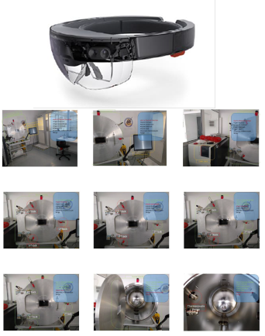

- Experimentul PLANETERELLA – facilitate demonstrativa pentru interactii solar terestre
- Sistem test pentru observarea Soarelui in domeniul H-alfa: cuprinde stație meteorologică, scintilator (pentru studii de astroclimat), lunetă de diametru 228mm. Este un sistem pentru studii preliminare și teste în vederea instalării unui observator astronomic solar multispectral de dimensiuni medii.
- Camera de monitorizare şi control de la distanţa a Observatorului Pierre Auger
- Banc de probă pentru antrenamentul neuro-muscular

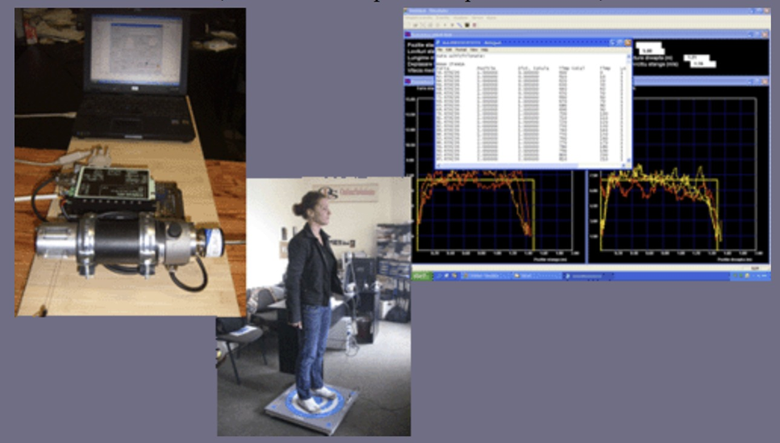

- Banc de probă pentru antrenamentul psiho-cognitiv

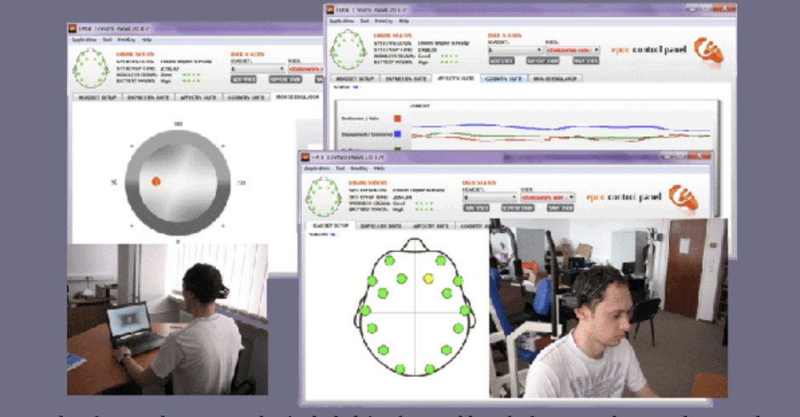

- Stație portabilă de telemedicină mobilă în teren

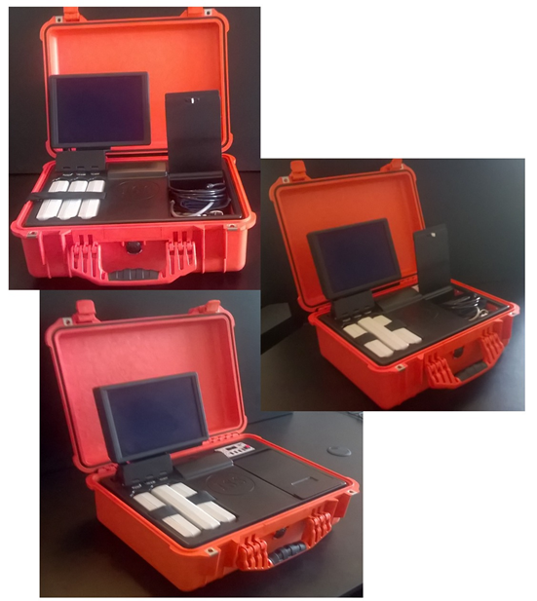

- Miotonometru inovativ ce analizează propagarea vibrațiilor pentru evaluarea efectelor microgravitației – Mustone

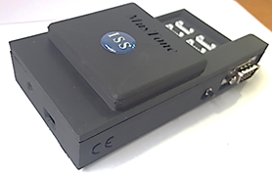

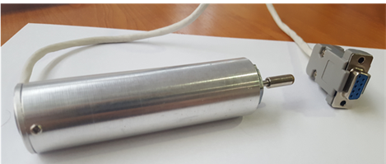

  - Echipamente relevante pentru CDI;

La fel ca şi în anul 2019, în 2020, Institutul de Ştiinţe Spaţiale a dispus de mai multe echipamente necesare pentru activitatea de cercetare-dezvoltare-inovare, precum urmează:
- Sistem de testare a vibratiilor: destinat destinat atât activităţilor de cercetare şi dezvoltare precum şi activităţilor de testare şi analizare. Acesta a fost achiziţionat în anul 2017.
- Cameră termală – instalaţie testare sateliţi: destinată activităţilor de cercetare, dezvoltare şi inovare, activităţilor de testare şi analizare precum şi microproducţie. Acesta a fost achiziționat în anul 2018.
- Camera Alba ISO16644 /clas 8: destinată atât activităților de cercetare, dezvoltare şi inovare, activităților de testare şi analizare precum şi microproducţie. Acesta a fost achiziționat în anul 2014.
- STK: destinat, activităților de cercetare, dezvoltare şi inovare precum şi activităților de testare şi analizare. Acesta a fost achiziționat în anul 2011.
- Ansamblu rețea de monitorizare, navigație şi accesorii: destinat activităţilor de cercetare, dezvoltare şi inovare. Acesta a fost achiziționat în anul 2016.
- Sistem de vid complet, cu accesorii: destinat activităţilor de cercetare, dezvoltare şi inovare precum şi activităţilor de testare şi analizare. Acesta a fost achiziționat în anul 2018.
- Sistem GRID pentru cercetare de fizica si domenii conexe (ISS GRID). Destinat activităţilor de cercetare, dezvoltare şi inovare. Acesta a fost achizitionat în anul 2018.
- Sistem de măsura KELVIN probe, cu accesorii: destinat activităților de cercetare, dezvoltare şi inovare. Acesta a fost achiziționat in anul 2017.
- Sistem observator mobil cu accesorii - NEEMO: destinat activităţilor de cercetare, dezvoltare şi inovare precum şi microproducţie. Acesta a fost achiziționat in anul 2018.
- Sistem de calibrare de la sol a telescoapelor UV orbitale: destinat activităţilor de cercetare, dezvoltare şi inovare. Acesta a fost achiziționat in anul 2017.
- Sistem integrat de măsura şi analiză a emulsiilor nucleare: destinat activităţilor de cercetare, dezvoltare şi inovare precum şi activităţilor de testare şi verificare. Acesta a fost achiziționat în anul 2018.
- Sistem de analiza vizuala si sonora pentru experimente la banc psiho cognitiv: destinat activităţilor de cercetare, dezvoltare şi inovare precum şi activităţilor de testare şi verificare. Acesta a fost achiziționat in anul 2015.
- Sistem pentru studiul dinamicii proceselor neuro cognitive destinat activităţilor de cercetare, dezvoltare şi inovare precum şi activităţilor de testare şi verificare. Acesta a fost achiziționat in anul 2015.
- Sistem avansat FPGA pentru procesare, LEON3: destinat activităților de cercetare, dezvoltare și inovare. Acesta a fost achiziționat în anul 2013.
- Sistem ploter PCB cu accesorii: destinat atât activităților de cercetare, dezvoltare și inovare precum şi activităţilor de testare şi verificare. Acesta a fost achiziționat în anul 2012.

Echipamentele relevante pentru Filiala ISS în anul 2020, cu valoare de inventar mai mare de 100,000 EUR sunt listate în Anexa 4 a prezentului document.

  - Infrastructură dedicată microproducției/prototipuri etc;

În anul 2020 a fost dezvoltat în ISS un prototip:

- Prototip dispozitiv mobil UV-C pentru decontaminarea suprefetelor și aerului din incaperi inchise și semi-deschise:

Dispozitivul de decontaminare UV-C realizat de ISS consta dintr-un ansamblu vertical simetric de iradiere conținând 8 lămpi UV-C cu descărcare în mercur cu o putere radianta totala UV de 128 W, montat pe o structura mecanica mobila astfel încât întregul dispozitiv poate fi deplasat cu ușurință intre locații de utilizare diferite.
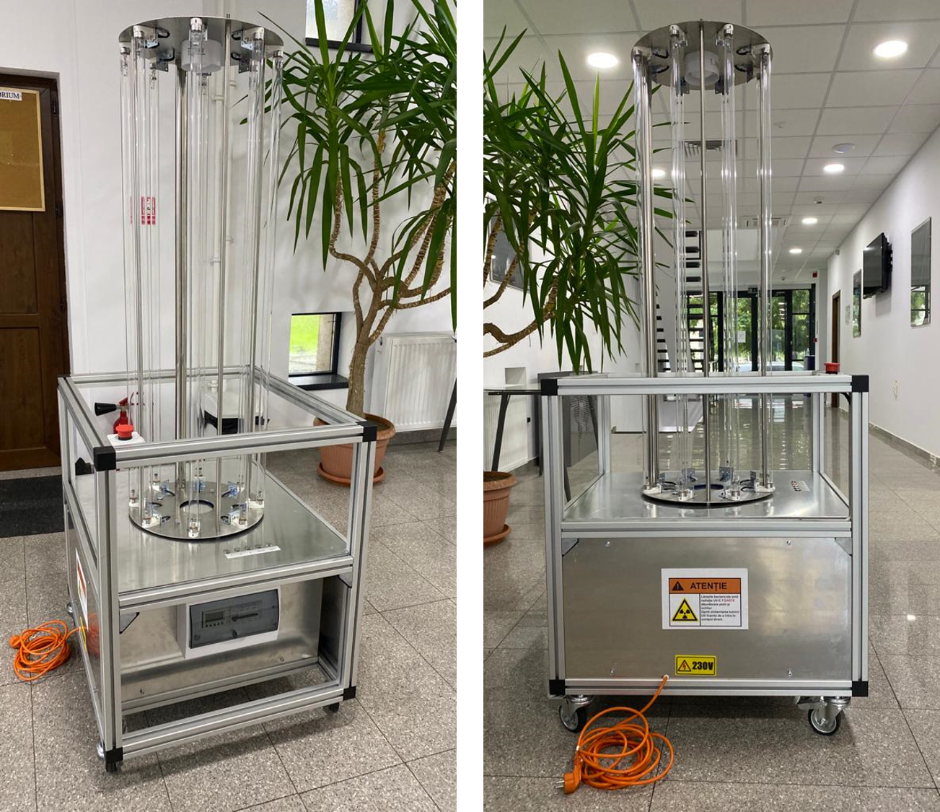
Prototip dispozitivul mobil de decontaminare UV-C realizat de ISS
Dispozitivul este foarte ușor de operat, permițând operatorului să selecteze, printr-o simpla apăsare de buton, intre utilizarea a 2, 4, sau 8 lămpi ale ansamblului de iradiere, în funcție de dimensiunea incintei/camerei ce necesita decontaminare. În același timp, și din nou funcție de necesitate, operatorul poate sa pună în funcțiune un ventilator aflat în partea superioara a ansamblului de iradiere UV-C pentru a forța un flux de aer prin regiunea de mare intensitate a radiației UV-C dintre lămpile cu mercur, și în consecință pentru produce o decontaminare suplimentara în flux continuu a aerului din incinta/încăpere. Dispozitivul poate asigura decontaminarea unei incinte/încăperi de cu un volum de aproximativ 30 mc într-un timp de 5-10 min, și poate fi utilizat pentru decontaminarea oricărui tip de incinta/spațiu închis sau semi-deschis, de la camere de spital, holuri de spital, sali de clasa și holuri din scoli, interiorul mijloacelor de transport în comun, etc.

- Sistem e-Health (Figura 1), care combină senzori portabili (spirometru, pulsoximetru, tensiometru, glucometru, termometru)), sisteme de comunicații și interfețe mobile pentru utilizatori și permite măsurarea/monitorizarea parametrilor biometrici de interes. Sistemul eHealth este format din: subsistemul de achiziție date biometrice, senzori biometrici, subsistemul de alimentare electrică, subsistemul de procesare semnale digitale, subsitemul de comunicație Client Server și Interfața utilizator locală.

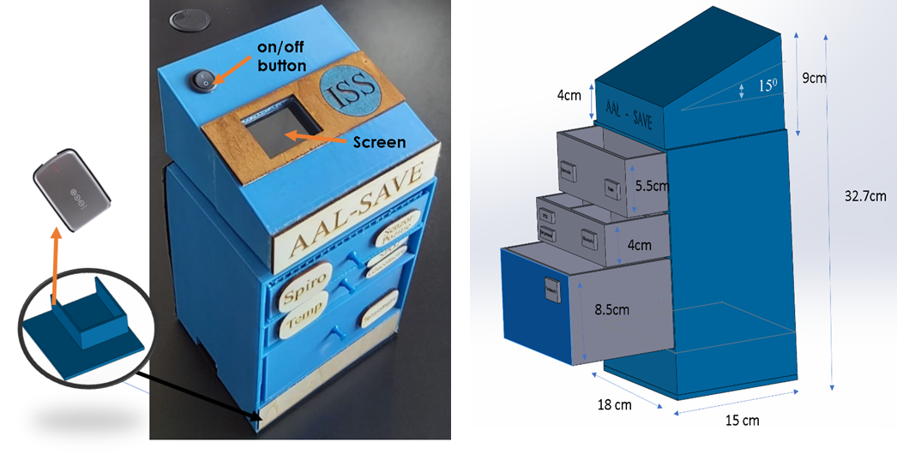

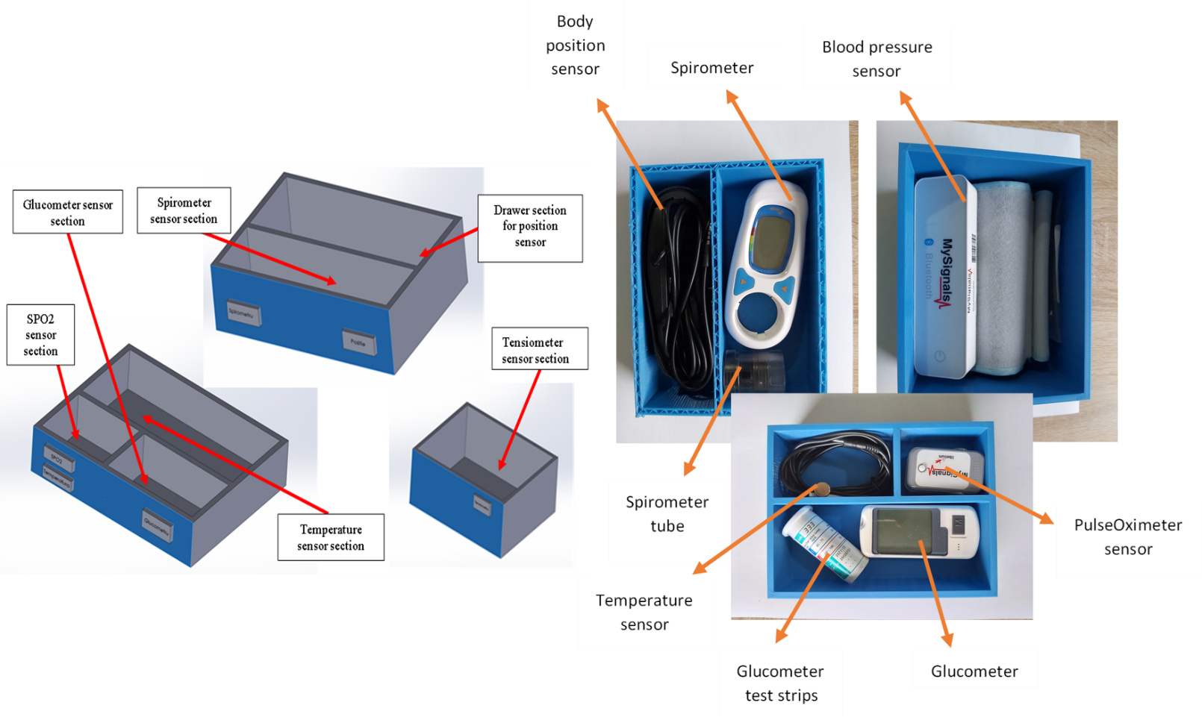

Figura 1. Prototip eHealth cu senzori biometrici

De asemenea, la fel ca şi în anul 2019, în 2020 în Filiala ISS au funcţionat mai multe facilităţi detinate microproducţiei.

- Cameră termală – instalaţie testare sateliţi: destinată activităţilor de cercetare, dezvoltare şi inovare, activităţilor de testare şi analizare precum şi microproducţie. Acesta a fost achiziționat în anul 2018.
- Camera Alba ISO16644 /clas 8: destinată atât activităților de cercetare, dezvoltare şi inovare, activităților de testare şi analizare precum şi microproducţie. Acesta a fost achiziționat în anul 2014.
- Sistem observator mobil cu accesorii - NEEMO: destinat activităţilor de cercetare, dezvoltare şi inovare precum şi microproducţie. Acesta a fost achiziționat in anul 2018.

  - Măsuri de creștere a capacității de cercetare-dezvoltare corelate cu asigurarea unui grad de utilizare optimă a infrastructurii de CDI (se precizează beneficiarii infrastructurii de CDI pe categorii de facilități).

- Dezvoltarea de parteneriate la nivel national si international (cu personalităti/ institutii / universitati) in vederea participarii la programele nationale, si internaționale – ESA;
- Dezvoltarea in ROMANIA a unui centru pentru asamblare integrare si testare sateliti de mici dimensiuni cu o masa pana la 5o kg, fiind un rezultat al planului de dezvoltare a infrastructurii Centrului roman de competenta in tehnologii pentru nanosateliti corelat direct cu contractele de cercetare in cadrul Agentiei Spatiale Europene.

Dezvoltarea unui astfel de centru reprezintă un suport atât pentru proiectele aflate în desfășurare în cadrul Centrului român de competență în tehnologii pentru nanosateliți cât și pentru industria națională. facilitând calificare și acceptanța la zbor a modelelor de laborator sau a modelor de zbor pentru diferite misiuni spațiale. Realizarea unui astfel de centru se aliniază cu direcțiile ESA, realizând un suport pentru toate proiectele prezente și viitoare din domeniul spațial, contribuind totodată la creșterea competitivității României pe plan european și internațional.
- Creşterea vizibilitătii a rezultatelor activitătii CDI:
- participarea la realizarea priorităţilor nationale (stabilite de ministere, agentii nationale);
- diseminarea informatiilor asupra rezultatelor activitătii CDI a institutului (organizare de seminarii, conferinţe si sesiuni stiintifice);
- prelucrarea rezultatelor cercetărilor efectuate de cercetătorii institutului (articole publicate in reviste de specialitate, cu cotație ISI sau indexate în baze de date internationale, volumele de lucrări ale simpozioanelor;
- Cresterea potentialului de clusterizare
Clusterele reprezinta concentrari de institutii si companii dintr-un anumit domeniu de activitate, care cuprind industrii inrudite si alte entitati organizationale, importante din punct de vedere al concurentei. Conform legislatiei nationale, respectiv HG 918 / 2006, clusterul este definit ca o grupare de producatori, utilizatori / beneficiari in scopul punerii in aplicare a bunelor practici din UE in vederea cresterii competivitatii operatorilor economici. Astfel, in general, clusterele cuprind intreprinderi, universitati si/sau institute de cercetare si autoritati publice. Clusterele pot fi orizontale, atunci cand sunt constituite din afaceri care activeaza in acelasi domeniu sau verticale cand sunt constituite din afaceri care activeaza in domenii diferite de productie.
O alta clasificare face distinctia intre clusterul emergent, organizat informal, fara o entitate de management organizata sub o forma juridica si clusterul inovativ, prin interactiunea membrilor sai, contributia efectiva la cercetare-dezvoltare-inovare si diseminarea informatiilor intre membrii.
- Consortiul misiunii spatiale ESA/Euclid
NOTA
- datele se prezintă pentru anul n, an pentru care se face raportarea cât și analiza comparativ cu anul n-1 (punctele 6.1 - 6.6)
- datele se prezintă atât ca total cât și pentru filiale, unde este cazul
- MCI poate solicita prezentarea informațiilor distinct, în format Excel.

7. Prezentarea activității de cercetare-dezvoltare
  - Participarea la competiții naționale / internaționale;

Nr. Crt. | Nume proiect depus/evaluat în anul 2020 | Nume competitie | Proiect castigat 2020 (Da/Nu)
1. | Studierea Plasmei de Cuarci si Gluoni folosind masuratori de curgere si jeturi (ISSALICE) | RO-CERN | Da
2. | Metode noi de analiza a datelor experimentale si  simulate pentru detectori avansati | PN-III-P2-2.1-PED-2019 | Nu
3. | Sonda Kelvin cu Potential Armonic II | PN-III-P2-2.1-PED-2019 | Da
4. | Ajustarea in timp real a parametrilor de iesire  pentru detectorii Timepix pe baza de Si iradiati | PN-III-P2-2.1-PED-2019 | Nu
5. | Materiale compozite pentru ecranarea radiațiilor γ | PN-III-P2-2.1-PED-2019 | Nu
6. | Constructia si testarea unui sistem de studiere si  monitorizare al radiatiei ambientale la nivelul  vehiculelor spatiale | PN-III-P2-2.1-PED-2019 | Nu
7. | Studii si simulari privind detectia spatiala de nucleariti. | PN-III-P1-1.1-PD-2019 | Da
8. | Spre o infrastructura larga de radio detectie a jerbelor de raze cosmice la Observatorul  Pierre Auger: Studii de fizica privind raspunsul detectorului radio si servicii avansate de  tehnologie | PN-III-P1-1.1-TE-2019 | Nu
9. | Simulari ale producerii neutrinului tau in experimentul DsTau folosind codul GEANT4 | PN-III-P1-1.1-TE-2019 | Nu
10. | Studiul producerii neutrinului tau utilizând detectorul de emulsie nucleară în  experimente moderne | PN-III-P4-IDPCE-2020 | Nu
11. | Spre masuratori radio la scala larga a jerbelor atmosferice de raze cosmice ultra  energetice cu servicii HPC | PN-III-P4-IDPCE-2020 | Nu
12. | Doing Research in Romania at Midnight | H2020 | Da
13. | Long Exposure Nuclear Emulsion Stack in Space – LENESS | UNOOSA/Airbus Bartolomeo Mission | Nu
14. | Extraordinary Call 2020 - Design and development of a production facility based on 3D printing and laser cut technologies intended for specific components construction required in supporting hospitals and points-of-care in order to counteract the COVID-19 outbreak. (COVID-3D) | Central European Initiative | Nu
15. | Extraordinary Call 2020 - Portable Teleconference Station for Pandemic (PROP) | Central European Initiative | Nu
16. | „Abordări inovative în tratamentul și controlul pacienților infectați cu virusul SARS-CoV-2” | Competitie Soluții 1 | Nu
17. | „Dezvoltarea de tehnologii si siteme de diagnostic local si la distanta eficiente al infectarii cu virusul SARS-CoV-2” | Competitie Solutii 2 | Nu
18. | HEaring Aged Assisted Living - HEAAL” | AAL 2020 (ISS Partener) | Nu
19. | „Dispozitive de decontaminare împotriva virusului SARS-CoV-2 (UV, microunde, raze X, biochimice, nanoparticule, altele)” | Competitie Soluții (ISS Partener) | Da
20. | „Dezvoltarea de tehnologii și sisteme de diagnostic local și la distanta eficiente al infectării cu virusul SARS-CoV-2” | Competitie Soluții 2 (ISS Partener) | Nu
21. | Sistem informatic integrat de monitorizare și modelare epidemiologica pentru limitarea efectelor pandemiei de coronavirus în cazul transmiterii comunitare. | Competiție Soluții 2 – IASO | Da
22. | „Solar system Turbulence, non-stationarity and complexity: Advanced data Analysis methods to enhance scientific Return - STAAR” | H2020-SPACE-2018-2020 | Nu
23. | "Nestationaritati ale undelor  de soc necolizionale in plasme din sistemul solar". Acronimul  proiectului: SOLARYS | PN-III-P4-IDPCE-2020 | Nu
24. | Surse ale Turbulentei si complexitatii in Atmosfera inalta ionizata si cuplaje cu  procese din Magnetosfera Pamantului (STAMP) | PN-III-P4-IDPCE-2020 | Nu
25. | "Transport and entry phenomena in planetary  magnetized plasmas”  STREAM | PN-III-P4-IDPCE-2020 | Nu
28. | Thermodynamics and correlation functions of low-dimensional strongly  correlated systems | PN-III-P4-IDPCE-2020 | Nu
29. | Bootstrapped Newtonian dense stars and black holes” | PN-III-P4-IDPCE-2020 | Nu
30. | „Abordari privind managementul sanatatii publice in contextul pandemiei COVID-19" | Competitie Soluții | Nu
31. | Sinteza de nanoparticule oxidice cristaline utilizand un generator de  plasma cu microunde | PN-III-P2-2.1-PED-2019 | Da

  - Structura rezultatelor de cercetare realizate;

Pentru asigurarea productivității tehnico-ştiinţifice şi obținerea unor rezultate performante în urma activităţii de cercetare-dezvoltare şi inovare, în anul 2020, la nivelul Institutului de Ştiinţe Spaţiale, s-au luat o serie de măsuri de creştere a prestigiului şi vizibilitătii rezultatelor activitătii CDI, astfel:

Prelucrarea rezultatelor cercetărilor efectuate în cadrul institutului, materializată în 426 de articole publicate în reviste de specialitate indexate ISI, 5 articole publicate în reviste ştiinţifice indexate în baze de date indexate BDI, 6 lucrări prezentate la manifestări ştiinţifice publicate în volumele de lucrări ale simpozioanelor. Listele cu lucrări publicate se regasesc în tabelele din Error! Reference source not found.Anexa 7 şi Anexa 8 . În plus, în anul 2020 articolele publicate cu autori din Institutul de Ştiinţe Spaţiale au fost citate în total de 11018 ori iar factorul de impact cumulat al lucrărilor indexate ISI este de 1209.

- Diseminarea informatiilor asupra rezultatelor activitătii CDI a institutului (participarea seminarii, conferinţe si sesiuni stiintifice). În anul 2020 cercetătorii Institutului de Ştiinţe Spaţiale au prezentat 18 lucrări la manifestări ştiinţifice (Anexa 11). De asemenea, aceştia au participat la 4 târguri şi expoziţii.

În plus, în anul 2020 a fost organizată în Filiala ISS conferinţa „Workshop James Web Telescope”, un workshop dedicat viitoarei misiuni spatiale JWST, desfasurata in perioada 17-18 februarie 2020 si organizat de catre Laurențiu Caramete, Bogdan Dumitru și Răzvan Balașov de la Institutul de Științe Spațiale (ISS) si Marco Sirianni și Tim Rawle de la Agenția Spațială Europeană (ESA). Pe durata acestui workshop local, participanții au fost familiarizați cu statutul misiunii JSWT și cu instrumentele științifice de la bord (NIRCam, NIRSpec, NIRISS și MIRI). În plus, au fost prezentate și discutate atât uneltele disponibile pentru propuneri, cât și modurile științifice de observare.

- Dezvoltarea/modernizarea de produse, prototipuri/modele funcționale/modele experimentale,tehnologii, servicii tehnologice, studii prospective și tehnologice, proceduri și metodologii, planuri tehnice, documentații tehnico-economice, etc. Astfel, în anul 2020 au fost dezvoltate:
- 1 prototip
- 1 produse
- 2 tehnologii
- 2 proceduri și metodologii
- 1 documentație tehnico-economică

Excelența ISS este dovedita si de poziția în topul clasamentelor institutiilor de ranking:
1. SCIMAGO
- locul 1 la nivel național;
- https://www.scimagoir.com/rankings.php?country=ROU
2. Nature Index
- https://www.natureindex.com/country-outputs/Romania
3. Highly Cited Researchers
- https://recognition.webofscience.com/awards/highly-cited/2020/ )
Sectiunea Matematica, Dr. Dumitru Baleanu

Structura rezultatelor de cercetare realizate in ISS se regaseste in tabelul de mai jos („STRUCTURA REZULTATE CDI”).

  - Rezultate de cercetare-dezvoltare valorificate și efecte obținute:
- număr rezultate valorificate și pondere în total rezultate CDI;
- scurtă descriere a acestora (noutatea tehnică / științifică);
- formă de valorificare (ex: microproducție / servicii / licențiere etc.)
- operatorul economic beneficiar al rezultatelor (date de contact);
- impactul valorificării rezultatelor atât la beneficiar, cât și la executant (efecte obținute/estimate) corelat cu informațiile de la punctul 4.2.(c) – venituri realizate din activități economice.

  - Oportunități de valorificare a rezultatelor de cercetare;

Principalele oportunități de valorificare a rezultatelor cercetării identificate sunt:

- Existența în ISS a Centrului de Transfer Tehnologic și Marketing;
- Portofoliul ISS de mari colaborări internaționale;
- Implementarea proiectelor de tip PCCDI în care ISS participă în calitate de coordonator sau partener;
- Relațiile pre-existente cu parteneri din alte domenii de activitate (învățământ, industrie, etc.);
- Posibilitatea legală de a înființa spin-off-uri care pot simplifica transferul către mediul economic și social al rezultatelor cercetării;
- Existența masei critice de cercetători specializați în domenii conexe de cercetare precum și a aparatului administrativ suficient de dezvoltat.

  - Măsuri privind creșterea gradului de valorificare socio-economică a rezultatelor cercetării.

În condițiile fluidității condițiilor de finanțare a cercetării fundamentale în domeniile specifice ISS, se impune creșterea gradului de valorificare socio-economică a rezultatelor cercetării, în încercarea de a asigura resurse alternative pentru derularea în condiții cel puțin satisfăcătoare a activităților de cercetare și a continuității acestora. În acest sens, printre măsurile necesar a se interprinde se află:
- Potențierea și eficientizarea activității Centrului de Transfer Tehnologic și Marketing din cadrul ISS;
- Încurajarea apariției de spin-off și start-up –uri în domeniul de activitate ISS, care prin statutul lor legal pot reacționa mai eficient la condițiile de piață, oferind;
- Intensificarea relațiilor contractuale cu parteneri, inclusiv din domeniul industrial, în condițiile legii;
- Valorificarea oportunităților specifice oferite de proiectele de tip PPCDI coordonate de ISS sau iîn care ISS participă ca partener, prin întărirea capacității de implicare a instutuțiilor românești în programe internaționale și identificarea direcțiilor de aplicare directă a rezultatelor cercetării în viața socio-economică;
- Menținerea colaborării cu Universități de profil, prin găzduirea de studenți în cadrul activității lor de practică;

NOTA
- datele se prezintă pentru anul n, an pentru care se face raportarea cât și analiza comparativ cu anul n-1 (punctele 7.1, 7.2,7.3)
- datele se prezintă atât ca total cât și pentru filiale, unde este cazul;
- MCI poate solicita prezentarea informațiilor distinct, în format Excel.

Tabel 3 STRUCTURA REZULTATE CDI

Nr. crt. | DENUMIREA INDICATORILOR | TOTAL  (2020/  2019) | din care:
 |  |  | NOI |  | MODERNIZATE |  |  | BAZATE  PE BREVETE |  | VALORIFICATE  LA OPERATORI ECONOMICI |  |  | VALORIFICATE  ÎN DOMENIUL  HIGH-TECH
1 | Prototipuri | 1/0 | 1 |  | 0 |  |  | 0 |  | 0 |  |  | 0
2 | Produse (soiuri plante, etc.) | 1/0 | 1 |  | 0 |  |  | 0 |  | 0 |  |  | 0
3 | Tehnologii¹⁹ | 2/12 | 2 |  | 0 |  |  | 0 |  | 0 |  |  | 0
4 | Instalații pilot¹⁹ | 0/0 | 0 |  | 0 |  |  | 0 |  | 0 |  |  | 0
5 | Servicii tehnologice¹⁹ | 0/0 | 0 |  | 0 |  |  | 0 |  | 0 |  |  | 0
Nr. crt. | DENUMIREA INDICATORILOR | TOTAL  (2020/  2019) | ȚARĂ |  | STRĂINĂTATE
 |  |  | TOTAL |  | TOTAL |  |  | UE |  | SUA |  |  | JAPONIA
1 | Cereri de brevete de invenție | 0/1 | 0 |  | 0
2 | Brevete de invenție acordate | 0/0 | 0 |  | 0
3 | Brevete de invenție valorificate²⁰ | 0/0 | 0 |  | 0
4 | Modele de utilitate²⁰ | 0/0 | 0 |  | 0
5 | Marcă înregistrată²⁰ | 0/0 | 0 |  | 0
6 | Citări în sistemul ISI al cercetărilor brevetate | 0/0 | 0 |  | 0
7 | Drepturi de autor protejate ORDA sau în sisteme similare²⁰ | 0/0 | 0 |  | 0
Nr. crt. | DENUMIREA INDICATORILOR | TOTAL  (2020/  2019) | ȚARĂ |  | STRĂINĂTATE
 |  |  | TOTAL |  | TOTAL |  |  | UE |  | SUA |  |  | JAPONIA
1 | Numărul de lucrări prezentate la manifestări științifice | 18/37 | 5 |  | 13
2 | Numărul de lucrări prezentate la manifestări științifice publicate în volum | 6/6 | 1 |  | 5
3 | Numărul de manifestări ştiinţifice  (congrese, conferinţe) organizate de institut | 1/0 | 1 |  | 0
4 | Numărul de manifestări știinţiice organizate de institut, cu participare internaţională | 0/4 | 0 |  | 0
5 | Numărul de articole publicate în străinătate în reviste indexate ISI | 426/215 | 3 |  | 423
6 | Factor de impact cumulat al lucrărilor indexate ISI | 1209/593 | 4 |  | 1205
7 | Numărul de articole publicate în reviste ştiinţifice indexate BDI | 5/6 | 0 |  | 5
8 | Numărul de cărți publicate | 0/0 | 0 |  | 0
9 | Citări științifice / tehnice în reviste de specialitate indexate ISI | 11018/8571
Nr. crt. | DENUMIREA INDICATORILOR | TOTAL  (2020/  2019) | din care:
 |  |  | NOI |  | MODERNIZATE / REVIZUITE |  |  | BAZATE  PE BREVETE |  | VALORIFICATE  LA OPERATORI ECONOMICI |  |  | VALORIFICATE  ÎN DOMENIUL  HIGH-TECH
10 | Studii prospective și tehnologice | 0/0 | 0 |  | 0 |  |  | 0 |  | 0 |  |  | 0
11 | Normative^{Error! Bookmark not defined.} | 0/0 | 0 |  | 0 |  |  | 0 |  | 0 |  |  | 0
12 | Proceduri și metodologii^{Error! Bookmark not defined.} | 2/0 | 2 |  | 0 |  |  | 0 |  | 0 |  |  | 0
13 | Planuri tehnice^{Error! Bookmark not defined.} | 0/0 | 0 |  | 0 |  |  | 0 |  | 0 |  |  | 0
14 | Documentații tehnico-economice^{Error! Bookmark not defined.} | 1/0 | 1 |  | 0 |  |  | 0 |  | 0 |  |  | 0
TOTAL GENERAL |  | 12637/9445
Rezultate CD aferente anului 2020 înregistrate în Registrul Special de evidență a rezultatelor CD clasificate conform TRL* (în cuantum) |  | TOTAL  (2020/  2019) | din care:
 |  |  | TRL 1 | TRL 2 |  | TRL 3 | TRL 4 |  | TRL 5 | TRL 6 | TRL 7 | TRL 8 |  | TRL 9
 |  | 8/14 | 1 | 1 |  | 2 | 3 |  | 0 | 0 | 0 | 1 |  | 0
Nota 1: Se va specifica dacă la nivelul INCD există rezultate CDI clasificate sau protejate ca secrete de serviciu |  | DA |  |  | Observații:
*Nota 2: Se va specifica numărul de rezultate CD înregistrate în Registrul special de evidență a rezultatelor CD în total și defalcat în funcție de (nivelul de dezvoltare tehnologică conform TRL) |  | TRL 1 - Principii de bază observate  TRL 2 - Formularea conceptului tehnologic  TRL 3 - Demonstrarea conceptului privind funcționalitățile critice sau caracteristicile la nivel analitic sau experimental  TRL 4 - Validarea componentelor și/sau a ansamblului în condiții de laborator  TRL 5 - Validarea componentelor și/sau a ansamblului în condiții relevante de funcționare (mediul industrial)  TRL 6 - Demonstrarea functionalității modelului în condiții relevante de funcționare (mediul industrial)  TRL 7 - Demonstrarea functionalității prototipului în condiții relevante de funcționare  TRL 8 - Sisteme finalizate și calificate  TRL 9 - Sisteme a căror funcționalitate a fost demonstrată în mediul operațional

Nr. crt. | DENUMIRE REZULTAT CDI VALORIFICAT | TIP  REZULTAT | GRAD  NOUTATE | GRAD  COMERCIALIZARE | MODALITATE  VALORIFICARE | BENEFICIAR | VENIT  OBȚINUT | DESCRIERE  REZULTAT CDI
1
…
n
TOTAL GENERAL (mii Lei)

8. Măsuri de creștere a prestigiului și vizibilității INCD

Prestigiul și vizibilitatea Institutului sunt legate de calitatea rezultatelor științifice obținute. O contribuție esențială o au rezultatele generate de colaborările internaționale din care facem parte, atât în domeniul spațial cât și al experimentelor la sol, explicitate în subcapitolul următor. Rezultatele obținute în cadul acestor colaborări sunt deseori publicate în reviste de mare prestigiu în regim de open access (ceea ce le mărește vizibilitatea) și sunt prezentate la conferințe importante din domeniile respective. Măsuri care pot conduce la creșterea prestigiului și vizibilității ISS pot fi:
- Consolidarea activității echipelor proprii de cercetare în cadrul acestor colaborări, inclusiv prin identificarea de direcții originale, introduse în programul științific al colaborărilor și coordonate din ISS;
- Implicarea activă a cercetătorilor ISS în organismele de conducere a consorțiilor din care fac parte;
- Lărgirea echipelor de cercetare din ISS prin cooptarea de tineri cercetători talentați;
- Menținerea pe orice cale a prezenței ISS în colaborările existente precum și abordarea unor noi colaborări, inclusiv în condițiile în care finanțarea acestora este de prea multe ori sporadica sau nesigură;
- Prezentarea (în condițiile respectării normelor proprii fiecărei colaborări) a acestora, cu accent pe contribuțiile cercetătorilor din ISS în cadrul manifestărilor științifice naționale și/sau în mass media, pentru a sensibiliza factorii decizionali de care depinde finanțarea acestor activități.
- Intensificarea activității Compartimentului de Diseminare, Media și Relații Publice, atât prin organizarea de activități proprii de diseminare, inclusiv prin acțiuni tip „ziua porților deschise” cât și prin prezența constantă a ISS în mediile de socializare, sub coordonarea Consiliului Științific, a Directorului și a Secretarului Științific ISS, în calitate de giranți ai calității științifice a informațiilor furnizate publicului.
- Participarea și organizarea de acțiuni de diseminare destinate publicului larg sau unor fâșii - țintă de public (elevi, studenți profesori din învățământul preuniversitar, etc.).

8.1. Prezentarea activității de colaborare prin parteneriate:

- dezvoltarea de parteneriate la nivel național și internațional (cu personalități / instituții / asociații profesionale) în vederea participării la programele naţionale și europene specifice;

În anul 2019, filiala ISS a făcut parte din 14 parteneriate internaţionale şi a avut 25 de parteneri internaţionali şi 20 interni, conform tabelelor de mai jos.
În anul 2020, filiala ISS a încheiat 3 parteneriate naţionale şi 5 internaţionale noi şi şi-a menţinut parteneriatele existente. De asemenea, în anul 2020 ISS a început colaborarea cu 7 parteneri internaţionali precum şi 2 parteneri naţionali noi. De asemenea, au fost menţinute colaborările cu partenerii naţionali şi internaţionali vechi.

Nr. Crt. | Parteneriate naționale filiala ISS 2020
 | Proiect parteneriat national FUZION II (ISS partener, coordonator Asociatia Qolony) - Nou
 | Proiect partenereiat national DoReMi-RO (ISS partener, coordonator UAIC)-nou
 | Proiect parteneriat national complex DEXTER (ISS partener, coordonator IFIN-HH) nou

Nr. Crt. | Parteneriate internaționale filiala ISS 2020
 | The DsTau experiment (NA65): Study of tau neutrino production at the CERN-SPS – proiect aprobat de CERN (Japan: Aichi University of Education, Kobe University, Kyushu University, Nagoya University; Romania: Institute of Space Science; Russia: JINR-Joint Institute for Nuclear Research; Switzerland: University of Bern, CERN; Turkey: METU-Middle East Technical University.
 | Experiment BECQUEREL 2020 at Accelerator Complex NUCLOTRON/NICA, CODE OF ТНЕМЕ: 02-1-1087-2009/2023 (Joint Institute for Nuclear Research, Dubna, Russia; Institute of Space Research, Magurele, Romania; Southwestern University, Blagoevgrad, Bulgaria)
 | Study of Neutrino Oscillations, JINR, Rusia Laboratory: Dzhelepov Laboratory of Nuclear Problems, DLNP - CODE OF ТНЕМЕ: 02-2-1099-2010/2023 (China, Czech Republic, France, Germany, Japan, Italy, Romania, Slovakia, Turkey, USA) nou
 | ChETEC Collaboration (Actiune COST) nou
 | Novel Semiconductor Detectors for Fundamental and Applied Research Rusia Laboratory: Dzhelepov Laboratory of Nuclear Problems, DLNP - CODE OF ТНЕМЕ: 04-2-1126-2015/2023 (Belarus, CERN, Cuba, Croatia, Czech Republic, Egypt, Germany, Italy, New Zealand, Romania, Russia, South Africa, Switzerland, United Kingdom, USA)
 | Consortiu Active and Asisted Living (AAL) Programme -HEAAL Proposal nou
 | Consortiu Active and Asisted Living (AAL) Programme -SAVE Proposal nou
 | Consortiul European H2020 STAAR nou
 | Misiunea ESA - China SMILE, https://sci.esa.int/web/smile
 | Consorţiul Misiunii Spaţiale LISA al Agenţiei Spaţiale Europene (ESA) şi NASA.
 | Consorţiul Misiunii spaţiale Swarm, https://www.esa.int/Swarm
 | Consorţiul Misiunii spaţiale Cluster, https://www.esa.int/Cluster
 | Consorţiul Misiunii Spaţiale Planck a ESA.
 | Consorţiul Misiunii Spaţiale EUCLID a ESA.
 | Consorţiul Misiunii Spaţiale JEM-EUSO.
 | Consorţiul Misiunii Spaţiale TUS/KLYPVE.
 | Consorţiul Misiunii Spaţiale PROBA2 a ESA, în Science Operation Center (SOC).
 | Consorţiul Misiunii Spaţiale PROBA3 a ESA, în Science Operation Center (SOC).
 | Colaborarea ANTARES – Marea Mediterana.
 | Colaborarea KM3NeT.
 | Colaborarea MoEDAL.
 | Colaborarea ALICE – LHC, CERN, Geneva, Elveția.
 | Colaborarea TAIGA.
 | Colaborarea ORCA.
 | Consorţiul Pierre Auger Observatory.
 | Colaborarea NUSTAR-R3B – FAIR, GSI, Darmstadt, Germania.
 | Colaborarea SPARC – FAIR, GSI, Darmstadt, Germania.
 | Colaborarea FAIR – GSI, Darmstadt, Germania.
 | Colaborarea SPARC.
 | SLIM – Chacaltaya, Bolivia.
 | Colaborare Internationala BECQUEREL Experiment – JINR, Veksler and Baldin Laboratory of High Energy Physics - VBLHEP (http://becquerel.jinr.ru)
 | Mission Advisory Group, Misiunea Daedalus – propunere ESA Earth Explorer 10

Nr. Crt. | Parteneri internaționali INFLPR și filiala ISS 2020
 | Colaborarea Internationala LISA – peste 80 Institutii din 35 tari
 | Ikontent Didital Europe KFT - Ungaria
 | EVA Vision R&D LLC - Ungaria
 | Országos Orvosi Rehabilitációs Intézet - Ungaria
 | Laboratorio delle Idee S.r.l. - Italia
 | IRCCS Istituto Nazionale Ricovero e Cura per Anziani (INRCA) - Italia
 | Institute for Ageing Research - University of Applied Sciences St.Gallen, Elveţia nou
 | Swiss Integrative Center for Human Health, Elveţia nou
 | ICT Factory GmbH, Elveţia nou
 | Solving Team SRL, Italia nou
 | Jacobs University Bremen, Bremen, Germania
 | Finnish Meteorological Institute, Helsinki, Finlanda
 | Swedish Institute of Space Physics (IRF), Kiruna & Uppsala, Suedia
 | Helmholtz Centre for Heavy Ions Research (GSI), Darmstadt, Germania
 | Democritus University of Thrace, Xanthi, Grecia
 | University of Calgary, Calgary, Canada
 | Royal Belgian Institute for Space Aeronomy, Bruxelles, Belgia
 | Catholic University Leuven, Belgia nou
 | Istituto Nazionale di Astrofisica, Roma, Italy nou
 | Universty St. Andrews, USA
 | Space Research Center, Polish Academy of Sciences, Wassaw, Poland nou
 | University of Oulu, Finlanda
 | University of Colorado, SUA
 | Institutul de Fizica Atmosferei al Academiei Republicii Cehe, Praga.
 | Universitatea Karlovo, Praga.
 | Universitatea Cergy-Pontoise, Cergy-Pontoise, Franța.
 | Institutul Max Planck de Fizica Extraterestra, Garching.
 | Institutul de Geofizica și Meteorologie al Universității Tehnice din Braunschweig, Braunschweig.
 | Institutul de Astrofizica Spațiala și Fizica Cosmica CNR-IASF, Bologna.
 | Universitatea din Bologna, Bologna.
 | Institutul Unificat de Cercetări Nucleare IUCN, Dubna, Rusia.
 | Universitatea Cankaya, Ankara, Turcia.
 | Institutul National de Geofizica, Budapesta, Ungaria.
 | University of Princeton, Statele Unite ale Americii.
 | Massachusets Institute of Technology, Statele Unite ale Americii.
 | NOAA Space Weather Prediction Center, Statele Unite ale Americii.
 | Asociatia Profesionala Non-Profit RoGeniX, Chicago, USA.
 | Consorţiului European FP7 STORM
 | Institut für weltraumforschung, Graz
 | Institute for Medico-Biological Problems, Russian Academy of Science
 | Centre national d'études spatiales (CNES)
 | Surrey Satellite Technology Ltd., Marea Britanie (URSA)
 | Institut de Planetologie, Universite de Grenoble, Franta
 | Institut de Recherche en Astrophysique et Planétologie (IRAP), Toulouse, Franta
 | Institute for Space Medicine and Physiology (MEDES)
 | Deimos, Portugalia (P3RVX)
 | Universitatea Nagoya, Nagoya, Japan
 | Universitatea Nicosia, Cipru (transfer know-how pentru dezvoltare experimente de laborator pentru plasme spatiale)

Nr. Crt. | Parteneri interni INFLPR și filiala ISS 2020
 | UAIC, Iasi nou
 | Asociatia Qolony, Bucuresti nou
 | Institutul National De Cercetare - Dezvoltare Pentru Optoelectronica Inoe 2000 Incd
 | Institutul National De Cercetare-Dezvoltare Aerospatiala "Elie Carafoli" - I.N.C.A.S. Bucuresti
 | Universitatea București – Facultatea de Fizica.
 | IFIN - "Horia Hulubei", București.
 | INFLPR – Secția Laseri, București
 | INFLPR – Laboratorul de plasma de temperaturi joase;
 | Centrul de Cercetări Avansate și Fundamentale, Academia Romana – Filiala Timișoara
 | Spitalul Clinic Fundeni, București
 | Institutul National de Cercetare pentru Sport din Bucuresti – INCS
 | ICPE S.A., București
 | Universitatea “Ovidiu”, Constanta
 | Universitatea “Politehnica”, Timișoara.
 | Universitatea de Vest, Timișoara
 | UTI Group
 | INTEGRATOR SA
 | InterNet s.r.l
 | Institutul de Geodinamica al Academiei Romane;
 | Universitatea Transilvania din Brasov
 | Institutul National de Cercetare Dezvoltare pentru Fizica Materialelor – INFM
 | Institutul National de Cercetare Dezvoltare in Constructii Urbanism si Dezvoltare Teritoriala Durabila
 | Universitatea din Pitesti
 | Institutul de Biochimie al Academiei Romane – IBAR
 | Centrul International de Cercetare si Educatie in Tehnologii Inovativ Creative – CINETic
 | SC BIOMA R&D
 | SC Vision Systems SRL
 | Centrul de Cercetare pentru Optoelectronica
 | Agentia Spatiala Romana
 | Universitatea “Politehnica”, Bucureşti, Centrul de Cercetări pentru Aeronautica şi Spaţiu şi Centrul de Cercetare pentru Informatie Spatiala
 | Institutul National de C-D pentru Optoelectronica (Centrul pentru teledetectia atmosferei si aplicatii spatiale CARESSE)
 | Institutul National de Cercetare-Dezvoltare Marina “Grigore Antipa”
 | Institutul National de Cercetare-Dezvoltare în Silvicultură „Marin Drăcea”
 | S.C. TERRASIGNA S.R.L
 | S.C. TEAMNET SOLUTIONS INTERNATIONAL S.R.L
 | RARTEL
 | APELLASER SR
 | Universitatea Tehnica a Moldovei
 | Universitatea Tehnica din Cluj-Napoca
 | Universitatea Dunarea De Jos Galati
 | Institutul Naţional de Cercetare-Dezvoltare pentru Fizica Pământului
 | Institutul de Geografie al Academiei Române
 | Institutul Geologic al României
 | Institutul Astronomic al Academiei Române
 | Institutul Astronomic al Academiei Române – Filiala Cluj
 | Institutul Național de Cercetare – Dezvoltare în Informatică
 | Institutul Naţional pentru Cercetări Aerospaţiale
 | Universitatea din Craiova
 | Universitatea Babeş-Bolyai, Cluj
 | Universitatea Tehnică de Construcţii Bucureşti
 | Universitatea Bucureşti
 | Institutul Național de Cercetare – Dezvoltare pentru Microtehnologie – IMT București

- înscrierea INCD în baze de date internaționale care promovează parteneriatele;

EMITS – ESA’s Invitation to Tender System

- înscrierea INCD ca membru în rețele de cercetare / membru în asociații profesionale de prestigiu pe plan național/internațional;

Filiala ISS: În anul 2020 ISS a fost înscris ca membru in Actiunea Cost ChETEC. În anul 2019 nu există nici o înscriere a INCD ca membru în rețele de cercetare / membru în asociații profesionale de prestigiu pe plan național/internațional.

- participarea în comisii de evaluare, concursuri naționale și internaționale;

În anul 2020, în Filiala ISS a avut 4 participanti în comisii de evaluare, concursuri naționale și internaționale. În anul 2019, în Filiala ISS avusese 5 participanti în comisii de evaluare, concursuri naționale și internaționale.
Nr. Crt. | Comisii de evaluare, concursuri naționale și internaționale ISS 2020
 | Participarea in comisie de evaluare - UEFISCDI
 | Participarea in comisie de evaluare - UEFISCDI – Competiție PTE 2019
 | Participarea in comisie de evaluare - UEFISCDI – Competiție PED 2019
 | Participarea in comisie de evaluare - UEFISCDI – Competiție TE 2019

- personalități științifice ce au vizitat INCD;

În anul 2020, au vizitat filiala ISS trei personalităţi științifice, conform tabelului de mai jos. În anul 2019, vizitaseră filiala ISS opt personalităţi științifice, conform tabelului de mai jos.

Nr. Crt. | Personalități științifice ce au vizitat institutul în anul 2020
 | MARCO SIRIANNI, JWST Science Operations Development Manager, ESA
 | TIM RAWLE, JWST NIRSpec Instrument & Calibration Scientist, ESA
 | SANDOR KRUK, ESA Research Fellow/EUCLID, ESA

- lecții invitate, cursuri și seminarii susținute de personalitățile științifice invitate;

În anul 2019, filiala ISS organizase patru lecții invitate, cursuri și seminarii susținute de personalitățile științifice invitate.
În anul 2020, filiala ISS nu a putut organiza lecții invitate, cursuri și seminarii susținute de personalitățile științifice invitate, din cauza epidemiei de COVID-19.

Nr. Crt | Lecții invitate, cursuri și seminarii susținute de personalități științifice invitate filiala ISS

- membri în colectivele de redacție ale revistelor recunoscute ISI (sau incluse în baze internaționale de date) şi în colective editoriale internaționale și/sau naționale.

În anul 2019, cinci angajați ai filialei ISS au fost membri în colective editoriale internaționale.
În anul 2020, trei angajați ai filialei ISS au fost membri în colective editoriale internaționale, conform tabelului de mai jos.

Nr. Crt. | Membri în colectivele de redacție ale revistelor recunoscute ISI(sau incluse în baze internaționale de date)și în colective editoriale naționale și/sau internaționale filiala ISS
 | Titlu | Revista | Numele și prenumele persoanelor
 | Section Board Member/Guest Editor | Universe, MDPI (IF=1.752) | Ioana Dutan
 | Member of the Editorial Board (since 2016) – by invitation | Journal of Particle Physics  (Isaac Scientific Publishing)  http://www.isaacpub.org/EditorialBoard.aspx?ids=20 | Felea Daniel
 | 8-th edition EHB IEEE INTERNATIONAL CONFERENCE ON EHEALTH  AND BIOENGINEERING- 2020 | EHB2020 Proceeedings | Dr. Cristian Vizitiu

8.2. Prezentarea rezultatelor la târgurile și expozițiile naționale și internaționale:

În anul 2019, Filiala ISS a participat la şapte târguri și expoziții naționale și patru expoziții internaționale.
Prezentarea rezultatelor Filialei ISS în anul 2020 la târgurile și expozițiile naționale și internaționale este detaliată mai jos.

- târguri și expoziții internaționale;

  - ELIXIR Webinars
Session 3: Collaboration in Plant sciences
Session 2: Collaboration in human genomics and translational data
  - Industry Space Days (ISD) 2020, eveniment online organizat de European Space Agency (ESA), 16 – 17 September 2020

- târguri și expoziții naționale.

- Participare la Scoala Altfel – 25 februarie 2020
- Noaptea Cercetatorilor Europeni - 27 Noiembrie 2020

8.3. Premii obținute prin proces de selecție/distincții etc;

În anul 2019, în Filiala ISS a fost câștigat un premiu. Nici un premiu nu a fost câştigat în anul 2020.

Premii naționale și internaționale filiala ISS 2020
Premiu | Autoritatea care l-a acordat | Autorii

8.4. Prezentarea activității de mediatizare:
- extrase din presă (interviuri);

Tip eveniment | Nr. apariţii | Nume eveniment:
Presă scrisă/electronică | 2 | 1. Azi la RRC: Gina Isar și Lucian Muntean – “Călătoria prin Univers a particulelor de energie înaltă.”, de Lucian Muntean, 23.11.2020, https://www.modernism.ro/2020/11/23/azi-la-rrc-gina-isar-si-lucian-muntean-calatoria-prin-univers-a-particulelor-de-energie-inalta/  2. Artă și ȘtiinȚĂ @ Noaptea CercetĂtorilor 2020, de Lucian Muntean, 27.11.2020, https://www.modernism.ro/2020/11/27/arta-si-stiinta-noaptea-cercetatorilor-2020/
 | 2

- participare la dezbateri radiodifuzate / televizate.

Tip eveniment | Nr. apariţii | Nume eveniment:
Emisiuni TV | 0
Emisiuni radio | 10 | - Interviu cu Gina Isar, realizat de Mitos Micleausanu si Nic Cocarlea la Radio Guerrilla, 08 Februarie 2020  - Interviu cu cercetătoarea Gina Isar cu ocaziza “Zilei Internaţionale a Fetelor şi Femeilor cu Activităţi în Domeniul Ştiinței”, realizat de Andra Petrariu., 11.02.2020, RRC, https://www.radioromaniacultural.ro/interviu-cu-cercetatoarea-gina-isar-cu-ocaiza-zilei-internationale-a-fetelor-si-femeilor-cu-activitati-in-domeniul-stiintei/  Dimensiunea științifică a artei: Gina Isar și Lucian Muntean – Călătoria prin Univers a particulelor de energie înaltă, Realizator Mihaela Ghiță, 23.11.2020, https://www.radioromaniacultural.ro/dimensiunea-stiintifica-a-artei-gina-isar-si-lucian-muntean-calatoria-prin-univers-a-particulelor-de-energie-inalta/  Dimensiunea științifică a artei: Gina Isar și Cătălin Crețu: Sunetul prafului cosmic – la Noaptea cercetătorilor DoReMi-Ro, Doing Reasearch at Midnight in Romania, Realizator Mihaela Ghiță, 25.11.2020, https://www.radioromaniacultural.ro/dimensiunea-stiintifica-a-artei-gina-isar-si-catalin-cretu-sunetul-prafului-cosmic-la-noaptea-cercetatorilor-doremi-ro-doing-reasearch-at-midnight-in-romania/  Știința 360: DoReMi-RO sau ”Noaptea Europeană a Cercetătorilor, Doing Research at Midnight in ROmania” – 23 noiembrie 2020, Interviu cu Gina Isar, realizat de Corina Negrea, 24.11.2020, https://www.radioromaniacultural.ro/stiinta-360-doremi-ro-sau-noaptea-europeana-a-cercetatorilor-doing-research-at-midnight-in-romania-23-noiembrie-2020/  Interviu cu Gina Isar si Andreea Font, realizat de Corina Negrea la Radio Romania Cultural, 11 Decembrie 2020  - Zebra | Călătoria prin Univers a particulelor de radiație cosmică, Interviu cu Gina Isar de Mihaela Dedeoglu, 27.11.2020, https://www.rfi.ro/emisiunile-rfi-ro-127956-zebra-calatoria-prin-univers-particulelor-de-radiatie-cosmica  - Participare la Emisiunea „De la minus la plus infinit” Radio Romania Actualităţi (Ion-Sorin Zgură, Laurenţiu-Ioan Caramete, Andrei-Ieronim Constantinescu, Alexandru Nicolin)  - 15 octombrie 2020, canal radio intern, din seria „Spatiul pentru stiinta”, episodul „Calatoria gaurilor negre prin universul cunoasterii: de la fictiune la premiul Nobel” (Cristian Ionescu)  - Stiinta in cuvinte potrivite -Corina Negrea in interviu cu Marin M., Nistorescu A.  - 15 octombrie 2020, canal radio intern, din seria „Spatiul pentru stiinta”, episodul „Calatoria gaurilor negre prin universul cunoasterii: de la fictiune la premiul Nobel” (Cristian Ionescu)
TOTAL | 11

- altele

Tip eveniment | Nr. apariţii | Nume eveniment:
web-site | 6 | Femei de Știință din Astrofizica Nucleară, de Gina Isar, 24.11.2020, https://www2.spacescience.ro/?p=6625  Călătoria prin Univers a particulelor de radiație cosmică: de la sursă extra-galactică la detecția indirectă de pe Pământ, de Gina Isar, 13.11.2020, https://www2.spacescience.ro/?p=6544  „Noaptea Cercetătorilor” – Ediția 2020, de Gina Isar, 12.11.2020, https://www2.spacescience.ro/?p=6525  Colaboratori români ai Observatorului Pierre Auger operează integral de la ISS detectorii Auger, de Gina Isar, 17.08.2020, https://www2.spacescience.ro/?p=6462  Noaptea Cercetătorilor 2020, 27.11.2020, https://noapteacercetatorilor.ro/nc/nc2020/  - ESERO Romania, Spatiul cosmic vine la voi acasa, Laurentiu Caramete, https://www.facebook.com/1495471430689861/videos/270250734134237
Altele(se vor preciza) | 4 | ISS @ Colaborarea Pierre Auger Observatory, 22.12.2020, Publicat de Institutul de Stiinte Spatiale, https://youtu.be/9t0MtCKCcRI  - Calendar 2021 “Femei de Stiinta din Astrofizica Nucleara”, realizat in 2020 in cadrul proiectului COST/ChETEC, http://www.chetec.eu/news/calendar-of-women-scientists-who-made-nuclear-astrophysics-many-language-versions-available  - Noaptea Cercetătorilor, septembrie 2020,online  - Programul "Școala Altfel”, Sediul ISS, București-Măgurele
TOTAL | 10

NOTA
- datele se prezinta pentru anul n, an pentru care se face raportarea cât și analiza comparativ cu anul n-1 (punctele 8.1, 8.2, 8.3)
- datele se prezinta atât ca total cat si pentru filiale, unde este cazul;

9. Prezentarea gradului de atingere a obiectivelor stabilite prin strategia de dezvoltare a INCD pentru perioada de acreditare (certificare).

Obiectivele planului strategic institutional se impart in 5 mari categorii, dupa cum urmeaza:
- Obiective strategice stiintifice (grad de realizare – 100%)
- Obiective strategice privind stimularea deschiderii de noi directii de cercetare (grad de realizare – 99%)
- Obiective strategice privind managementul resurselor umane (grad de realizare – 98.8%)
- Obiective strategice privind planul de investitii (grad de realizare – 99%)
- Obiective strategice privind transferul tehnologic si atragerea de fonduri publice si non-publice (grad de realizare – 97.6%)

Detalii asupra gradului de realizare a acestor categorii de obiective strategice sunt prezentate in tabelele de mai jos.

Nr. Crt. | Obiective strategice stiintifice | Grad de realizare
1 | Investigarea plasmelor sistemului solar prin observatii satelitare, experimente la sol si modelarea numerica - cu accent pe misiunile Clusterului ESA, Venus Express, Swarm, Solar Orbiter, precum si a misiunilor NASA: THEMIS si MMS. | 100%
2 | Participarea la misiunile stiintifice ESA: PLANCK, EUCLID, EUSO si CoRE (explorarea materiei obscure, energiei intunecate, unde gravitationale si a gravitatiei modificate). | 100%
3 | Astrofizica Neutrino. Participare la ANTARES, KM3NeT, DWARF, Observatorul Pierre Auger. Tehnici inovatoare de detectie a particulelor cu aplicatii pe scara larga pentru experimentele de la sol. | 100%
4 | Cercetarea unor particule si a unor fenomene exotice in razele cosmice si acceleratoare (participare la LHC-ALICE-CERN, LHC-MoEDAL-CERN, FAIR-GSI, ILC, NICA-IUCN DUBNA, NUCLOTRON-IUCN DUBNA) | 100%
5 | Procese si structuri complexe in astrofizica si fizica teoretica, gravitatie si cosmologie. Physica universului violent. | 100%
6 | Clustere pentru calcul la scara larga pentru fizica energiilor inalte, a stiintelor spatiale, astrofizica si aplicatii (site-uri GRID pentru ALICE-CERN, GPU, ESA-PLANCK, FAIR-NuFAR-GSI). | 100%
7 | Dezvoltarea si integrarea microsatelitilor, formatii de zbor, dezvoltare instalatiilor de testare la sol a satelitilor, a statiei de comunicare la sol a satelitilor | 100%
8 | Aplicatii spatiale: teledetectia, gestionare dezastrelor. Telemedicina. Contramasuri pentru zborul uman in spatiu in conditii adverse. | 100%

Nr. Crt. | Obiective strategice privind stimularea deschiderii de noi directii de cercetare | Grad de realizare
1 | Participarea la proiecte și colaborări naționale și internaționale | 100%
2 | Participarea la activități educaționale naționale și internaționale | 100%
3 | Îmbunătățirea infrastructurii de cercetare | 96%
4 | Îmbunătățirea vizibilității și a stării științifice la nivel național și internațional | 100%

Nr. Crt. | Obiective strategice privind managementul resurselor umane | Grad de realizare
1 | Sustinerea dezvoltarii și funcționarii ISS ca un institut de cercetare care răspunde nevoilor individuale și organizaționale | 100%
2 | Să furnizeze servicii de resurse umane de înaltă calitate pentru personalul de cercetare si auxiliar al ISS | 100%
3 | Asigurarea indeplinirii de catre ISS a tuturor cerințelor legale și de audit | 98%
4 | Monitorizarea performanței organizaționale și individuale | 100%
5 | Identificarea, promovarea și implementarea politicilor și practicilor sociale și economice responsabile. | 97%
6 | Introducerea si sustinerea de sisteme eficiente de management si de structuri și practici organizaționale | 98%

Nr. Crt. | Obiective strategice privind planul de investitii | Grad de realizare
1 | Creșterea prezenței ISS în programele de cercetare și colaborări naționale și internaționale în domeniul științelor spațiale | 100%
2 | Creșterea vizibilității și a stării științifice a ISS în comunitatea științifică spațială națională și internațională. | 100%
3 | Dezvoltarea de noi facilitate tehnologice pentru participarea la noile misiuni spatiale | 98%
4 | Dezvoltarea în continuare a facilităților computerizate ISS | 100%
5 | Modernizarea și îmbunătățirea echipamentelor tehnice și tehnologice ale ISS | 97%

Nr. Crt. | Obiective strategice privind transferul tehnologic si atragerea de fonduri publice si non-publice | Grad de realizare
1 | Dezvoltarea tehnologiilor noi și performante, cu un potențial de excelenta pentru transfer tehnologic către industrie | 96%
2 | Crearea de parteneriate strategice pentru cercetare și dezvoltare tehnologică cu instituții naționale și internaționale | 100%
3 | Vizibilitate pe plan national si internationalcare sa sprijine transferul tehnologic si atragerea de fonduri publice si non-publice | 97%

10. Surse de informare și documentare din patrimoniul științific și tehnic al INCD.

11. Măsurile stabilite prin rapoartele organelor de control și modalitatea de rezolvare a acestora.

12. Concluzii.

13. Perspective/priorități pentru perioada următoarea de raportare.

14. Anexe.

Anexa 3: CONTRACTE/VENITURI

Nr. Crt. | Numar/acronim contract | Obiectul contractului (denumire) | Valoare contract | Părțile Contractante
PROIECTE NATIONALE
 | CTR. 3 SPERO SOLUTII | Tehnologii spațiale în managementul dezastrelor și crizelor majore, manifestate la nivel local, national și regional | 244,330.00 | ISS - ICI
 | CTR. 18 SOL /2020 | Sistem informatic integrat de monitorizare şi modelare epidemiologică pentru limitarea efectelor pandemiei de coronavirus în cazul transmiterii comunitare | 320,000.00 | ISS - UEFISCDI
 | CTR. 22 SOL/2020 | Dispozitive de decontaminare împotriva virusului SARS-CoV-2 (UV, microunde, raze X, biochimice, nanoparticule, altele) | 340,000.00 | ISS - UEFISCDI
 | CTR. 26 SOL/2020 | Strategia participarii nationale in noul context european de coordonare a cercetarii in domeniile industriei de securitate si spatiu | 50,000.00 | ISS - AGENTIA SPATIALA ROMANA
 | ISSALICE 1/2020 | Studierea Plasmei de Cuarci si Gluoni folosind măsurători de curgere și jeturi | 1,404,300.00 | ISS - IFA
 | CONDEGRID 7/2020 | Contributia nationala la dezvoltarea gridului de calcul LCG pentru fizica particulelor elementare | 313,408.60 | ISS - IFIN HH
 | MOEDAL 8/2020 | Contributia Romaniei la MoEDAL | 327,100.00 | ISS - IFA
 | FAIR 02/2020 | Dezvoltarea de noi metode dedicate Analizei de Date pentru detectorul de Neutroni NeuLAND | 69,231.00 | ISS - IFA
 | Proiect nr. 02-1-1087-2009/2020 | Study of cluster structures in the relativstic dissociation of light stable and relativistic nucleiand multiple fragmentation of heavy nuclei, pozitia nr. 4 | 12,578.40 | ISS - MEC
 | Proiect nr. 02-1-1107-2011/2021 | Study about the energy efficiency and neutron spectra in quasi-infinite uranium target „Buran” irradiated with protons; poziţia nr.7 | 16,771.20 | ISS - MEC
 | Proiect nr. 02-2-1099-2010/2023 | Study of the tau neutrino production in proton-nucleus interactions; poziţia nr. 16 | 10,482.01 | ISS - MEC
 | Proiect nr. 04-2-1126-2015/2020 | Study of the radiation damage of GaAs:Cr and study of Timepix detectors using particle sources and irradiation facilities at JINR-Dubna; poziţia nr. 19 | 10,482.01 | ISS - MEC
 | Proiect nr. 03-4-1128-2017/2022 | Nuclear Physics in Astrophysics and Reaction Products Tracking; poziţia nr. 69 | 14,674.79 | ISS - MEC
 | IOSIN GRID | Sistem GRID pentru cercetare de Fizica si Domenii Conexe ISS GRID din cadrul ISS | 299,475.00 | ISS - MEC
 | NUCLEU LAPLAS 5 | Cercetări fundamentale, aplicative si specializare inteligenţa in domeniul ştiintelor si tehnologiilor spaţiale | 8,840,000.00 | ISS - MEC
 | 79 SAVE /2019 | Safety of elderly people vand Vicinity Ensuring - SAVE | 193,742.00 | ISS - UNIVERSITATEA DIN BRASOV
 | PD 109/2018 | Analiza statistica a parametrilor de unda asociati perturbatiilor ionosferice si undelor gravitationale atmosferice | 21,028.86 | ISS - UEFISCDI
 | PD 23/2020 | Studii si simulari privind detectia spatiala de nucleariti | 79,000.00 | ISS - UEFISCDI
 | PD 30/2020 | Noi metode de investigare a compozitiei de masa a radiatiei cosmice de energie ultra inalta | 79,000.00 | ISS - UEFISCDI
 | PED 282/2020 | Sonda Kelvin cu Potential Armonic II | 191,169.00 | ISS - UEFISCDI
 | PED 319/2020 | Sinteza de nanoparticule oxidice cristaline utilizand un generator de plasma cu microunde | 97,350.00 | ISS - INFLPR
 | TE 174/2020 | Microstructura si dinamica plasmei la interfata dintre vantul solar si magnetosfera planetei Mercur | 53,000.00 | ISS - UEFISCDI
 | 18 PCCDI | Valorificarea Extensiva a experientei in activitati de Spatiu si Securitate VESS | 831,469.00 | ISS - UEFISCDI
 | 87 PCCDI | Tehnologii emergente pentru contracararea efectelor induse de curgerile turbulente ale mediilor fluide | 195,325.00 | ISS - UEFISCDI
 | 19 PCCDI | Dezvoltarea de aplicatii de securitate pe baza tehnologiilor experimentale complexe utilizate in studiul radiatiei cosmice(DEXTER) | 171,818.00 | ISS - IFIN HH
 | 16 PCCDI | Capacitati si serviocii institutionale pentru cercetarea, monitorizarea si prognoza riscurilor din spatiul extraadmosferic SAFESPACE | 280.564,00 | ISS - AGENTIA SPATIALA ROMANA
 | TOTAL |  | 14,466,298.87
PROIECTE INTERNATIONALE
 | LISA LISSACAS | LISA ISS Advanced CAS sensor development | 380,801.69 | ISS - ESA
 | SIFACIT | Swarm Data Quality Investigation of Field-Aligned current products, ionosphere and Termosphere Systems | 192,628.00 | ISS - ESA
 | HORIZONT 2020 | Noaptea cercetatorului- Do Re Mi | 24,304.26 | ISS - UNIVERSITATEA ALEXANDRU IOAN CUZA IASI
 | TAPS | TASTE case studies for PUS Services | 50,139.28 | ISS - ESA
 | PRODEX RO EGS | Romanian contribution to the Ground Segment of Euclid Mission | 324,046.56 | ISS - ESA
 | ARSSA | Augmented Reality System for Space Applications | 198,051.82 | ISS - ESA
 | DSLISALLP | Design studies for LISA mission : Low-Latency Pipeline components and supporting acticities" | 1,223,008.81 | ISS - ESA
 | DLR 954 | Ionospheric Weather ESC Extention | 160,394.96 | ISS - GERMAN AEROSPACE CENTER
 | ESA MAGICS | Magnetosphere Dynamics and Coupling to Ionosphere as Observed by Cluster and Swarm | 921,707.80 | ISS - ESA
 | PADI | Ultra fast PreAmplifier-Discriminator for space reserch | 485,132.70 | ISS - ESA
 | ESA DUTH | Daedalus Phase 0 Science and Requirement Consolidation Study | 78,757.02 | ISS - DEMOCRITUS UNIVERSITY OF THRACE
 | PRODEX SDC-RO | Romanian Science Data Centre for Euclid Mission (SDC-RO) | 799,466.28 | ISS - ESA
 | MICAWA MARIE CURIE | Magnetosphere-Ionesphere Coupling and Associated Wave Activity | 211,259.70 | ISS - REA
 | TOTAL |  | 5,049,698.88

Anexa 4: Echipamente relevante pentru Filiala ISS (valoare de inventar mai mare de 100 000 EUR)

Nr. crt. | Denumirea echipamentelor | Destinație utilizare |  |  | Direcția de cercetare | Valoare  [mii lei] | An achiziție | Grad de utilizare  [%] |  |  |  | Grad de competitivitate | Grad de finanțare
 |  | CD | Teste / analize | Microproducție |  |  |  | TOTAL  din care: | CD | Teste / analize | Microproducție
 | Imobil - hala industriala si spațiu birouri + teren |  |  |  |  | 2250.297 |  | 0 | 0 | 0 | 0 | DE VERIFICAT | LAB 1060
 | Camera termala | DA | DA | DA | Spatiu si securitate | 608.38 | 2018 | 100% | 30% | 30% | 40% | 6 - 10 ani | PNCDI
 | Sistem de testare al vibratiilor | DA | DA | NU | Spatiu si securitate | 557.00 | 2017 | 100% | 50% | 50% | 0% | 6 - 10 ani | PNCDI
 | ISS- GRID(SISTEM GRID PENTRU CERCETARE DE FIZICA SI DOMENII CONEXE) | DA | NU | NU | IT&C, Spatiu si securitate | 4271.00 | 2018 | 100% | #### | 0% | 0% | 11 - 15 ani | PNCDI
 | SISTEM OBSERVATOR MOBIL CU ACCESORII - NEEMO | DA | NU | DA | Spatiu si securitate | 503.00 | 2018 | 100% | 10% | 0% | 90% | 0 - 5 ani | PNCDI
 | SERVERE CALCUL PARALEL (UPGRADE DATA CENTER) | DA | NU | NU | IT&C, Spatiu si securitate | 2192.625 | 2020 | 100 | 100 | 0 | 0 | 11-15 ani
 | TOTAL GENERAL |  |  |  |  | 10382.30

Anexa 5: Listă produse/servicii/tehnologii rezultate din activitățile de cercetare bazate pe brevete, omologări sau inovații proprii

Nr. Crt. | Produse (soiuri plante, etc.) | Date tehnice | Domeniu de utilizare
 | Model matematic pentru estimarea evoluției pandemiei | - componenta SIR  - algoritmi genetici/rețele neurale pentru optimizarea rezultatelor | Sănătate Publică
 | Tehnologii | Date tehnice | Domeniu de utilizare
 | Tehnologie FPGA pentru estimarea caracterului nestaționar al datelor | Tehnologie îmbarcabilă pentru analiza la bord a datelor și detectarea în timp real a nestaționarității de tip “weak” | Explorare spațială
 | Tehnologie FPGA pentru detectarea discontinuităților | Tehnologie îmbarcabilă pentru analiza la bord a datelor și detectarea în timp real discontinuităților magnetice | Explorare spațială
 | Instalaţii pilot | Date tehnice | Domeniu de utilizare
 | Servicii tehnologice | Date tehnice | Domeniu de utilizare

Anexa 6: Lista brevete, modele de utilitate, marcă înregistrată, drepturi de autor

Brevete
Nr. Crt. | Titlu | Revista  oficiala | Inventator/titulari | Solicitat/acordat/valorificat
 | Brevete solicitate:
 | Brevete acordate:
 | Modele de utilitate
Nr. Crt. | Titlu | Revista  oficiala | Inventator/titulari | Solicitat/acordat
Marcă înregistrată
Drepturi de autor protejate ORDA sau în sisteme similare

Anexa 7: Listă lucrări științifice și tehnice în reviste de specialitate cotate ISI

ISS
Nr. Crt. | Titlu | Revistă, Vol., pg., an | Autori | Factor de impact
Lucrări publicate în reviste ISI din străinătate
 | Production of omega mesons in pp collisions at s=7 TeV | EUROPEAN PHYSICAL JOURNAL C Volume:80 ‏Issue: ‏12;Article Number:1130;Published: DEC 7 2020 | ...., A. Danu, A. Dobrin, M. Besoiu, C. Ristea, A. Sevcenco, I. Stan .... | 4.389
 | Dielectron production in proton-proton and proton-lead collisions at root s(NN)=5.02 TeV | PHYSICAL REVIEW C Volume: ‏ 102 Issue: ‏ 5 Article Number: 055204 Published: ‏ NOV 25 2020 | ..., A. Danu, A. Dobrin, M. Besoiu, C. Ristea, A. Sevcenco, I. Stan .... | 2.988
 | Elliptic and triangular flow of (anti)deuterons in Pb-Pb collisions root S-NN=5.02 TeV | PHYSICAL REVIEW C Volume: ‏ 102 Issue: ‏ 5 Article Number: 055203 Published: ‏ NOV 17 2020 | ..., A. Danu, A. Dobrin, M. Besoiu, C. Ristea, A. Sevcenco, I. Stan .... | 2.988
 | Multiplicity dependence of inclusive J/psi production at midrapidity in pp collisions at root s=13 TeV | PHYSICS LETTERS B Volume: ‏ 810 Article Number: 135758 Published: ‏ NOV 10 2020 | ..., A. Danu, A. Dobrin, M. Besoiu, C. Ristea, A. Sevcenco, I. Stan .... | 4.384
 | Azimuthal correlations of prompt D mesons with charged particles in pp and p-Pb collisions at root s(NN)=5.02 TeV | EUROPEAN PHYSICAL JOURNAL C Volume: ‏ 80 Issue: ‏ 10 Article Number: 979 Published: ‏ OCT 22 2020 | ..., A. Danu, A. Dobrin, M. Besoiu, C. Ristea, A. Sevcenco, I. Stan .... | 4.389
 | J/psi elliptic and triangular flow in Pb-Pb collisions at root s(NN)=5.02 TeV | JOURNAL OF HIGH ENERGY PHYSICS Issue: ‏ 10 Article Number: 141 Published: ‏ OCT 22 2020 | ..., A. Danu, A. Dobrin, M. Besoiu, C. Ristea, A. Sevcenco, I. Stan .... | 5.875
 | Measurement of isolated photon-hadron correlations in root S-NN=5.02 TeV pp and p-Pb collisions | PHYSICAL REVIEW C Volume: ‏ 102 Issue: ‏ 4 Article Number: 044908 Published: ‏ OCT 19 2020 | ..., A. Danu, A. Dobrin, M. Besoiu, C. Ristea, A. Sevcenco, I. Stan .... | 2.988
 | Measurement of the Low-Energy Antideuteron Inelastic Cross Section | PHYSICAL REVIEW LETTERS Volume: ‏ 125 Issue: ‏ 16 Article Number: 162001 Published: ‏ OCT 14 2020 | ..., A. Danu, A. Dobrin, M. Besoiu, C. Ristea, A. Sevcenco, I. Stan .... | 8.385
 | (Anti-)deuteron production in pp collisions at root s=13 TeV | EUROPEAN PHYSICAL JOURNAL C Volume: ‏ 80 Issue: ‏ 9 Article Number: 889 Published: ‏ SEP 25 2020 | ..., A. Danu, A. Dobrin, M. Besoiu, C. Ristea, A. Sevcenco, I. Stan .... | 4.389
 | J/psi production as a function of charged-particle multiplicity in p-Pb collisions at root s(NN)=8.16 TeV | JOURNAL OF HIGH ENERGY PHYSICS Issue: ‏ 9 Article Number: 162 Published: ‏ SEP 25 2020 | ..., A. Danu, A. Dobrin, M. Besoiu, C. Ristea, A. Sevcenco, I. Stan .... | 5.875
 | Constraining the Chiral Magnetic Effect with charge-dependent azimuthal correlations in Pb-Pb collisions at root s(NN)=2.76 and 5.02 TeV | JOURNAL OF HIGH ENERGY PHYSICS Issue: ‏ 9 Article Number: 160 Published: ‏ SEP 24 2020 | ..., A. Danu, A. Dobrin, M. Besoiu, C. Ristea, A. Sevcenco, I. Stan .... | 5.875
 | Z-boson production in p-Pb collisions at √sNN=8.16 TeV and Pb-Pb collisions at √sNN=5.02 TeV | JOURNAL OF HIGH ENERGY PHYSICS Issue: ‏ 9 Article Number: 76 Published: ‏ SEP 10 2020 | ..., A. Danu, A. Dobrin, M. Besoiu, C. Ristea, A. Sevcenco, I. Stan .... | 5.875
 | K*(892)(0) and phi(1020) production at midrapidity in pp collisions at root s=8 TeV | PHYSICAL REVIEW C Volume: ‏ 102 Issue: ‏ 2 Article Number: 024912 Published: ‏ AUG 17 2020 | ..., A. Danu, A. Dobrin, M. Besoiu, C. Ristea, A. Sevcenco, I. Stan .... | 2.988
 | Global baryon number conservation encoded in net-proton fluctuations measured in Pb-Pb collisions at root s(NN)=2.76TeV | PHYSICS LETTERS B Volume: ‏ 807 Article Number: 135564 Published: ‏ AUG 10 2020 | ..., A. Danu, A. Dobrin, M. Besoiu, C. Ristea, A. Sevcenco, I. Stan .... | 4.384
 | Multiplicity dependence of K*(892)(0) and phi(1020) production in pp collisions at root s=13 TeV | PHYSICS LETTERS B Volume: ‏ 807 Article Number: 135501 Published: ‏ AUG 10 2020 | ..., A. Danu, A. Dobrin, M. Besoiu, C. Ristea, A. Sevcenco, I. Stan .... | 4.384
 | Multiplicity dependence of pi, K, and p production in pp collisions at root s=13 TeV | EUROPEAN PHYSICAL JOURNAL C Volume: ‏ 80 Issue: ‏ 8 Article Number: 693 Published: ‏ AUG 1 2020 | ..., A. Danu, A. Dobrin, M. Besoiu, C. Ristea, A. Sevcenco, I. Stan .... | 4.389
 | Measurement of nuclear effects on psi(2S) production in p-Pb collisions at root s(NN)=8:16 TeV | JOURNAL OF HIGH ENERGY PHYSICS Issue: ‏ 7 Article Number: 237 Published: ‏ JUL 31 2020 | ..., A. Danu, A. Dobrin, M. Besoiu, C. Ristea, A. Sevcenco, I. Stan .... | 5.875
 | Upsilon production in p-Pb collisions at root s(NN)=8.16 TeV | PHYSICS LETTERS B Volume: ‏ 806 Article Number: 135486 Published: ‏ JUL 10 2020 | ..., A. Danu, A. Dobrin, M. Besoiu, C. Ristea, A. Sevcenco, I. Stan .... | 4.384
 | Probing the Effects of Strong Electromagnetic Fields with Charge-Dependent Directed Flow in Pb-Pb Collisions at the LHC | PHYSICAL REVIEW LETTERS Volume: ‏ 125 Issue: ‏ 2 Article Number: 022301 Published: ‏ JUL 6 2020 | ..., A. Danu, A. Dobrin, M. Besoiu, C. Ristea, A. Sevcenco, I. Stan .... | 8.385
 | Evidence of Spin-Orbital Angular Momentum Interactions in Relativistic Heavy-Ion Collisions | PHYSICAL REVIEW LETTERS Volume: ‏ 125 Issue: ‏ 1 Article Number: 012301 Published: ‏ JUN 30 2020 | ..., A. Danu, A. Dobrin, M. Besoiu, C. Ristea, A. Sevcenco, I. Stan .... | 8.385
 | Non-linear flow modes of identified particles in Pb-Pb collisions at root S-NN=5.02 TeV | JOURNAL OF HIGH ENERGY PHYSICS Issue: ‏ 6 Article Number: 147 Published: ‏ JUN 24 2020 | ..., A. Danu, A. Dobrin, M. Besoiu, C. Ristea, A. Sevcenco, I. Stan .... | 5.875
 | Investigation of the p-Sigma(0) interaction via femtoscopy in pp collisions | PHYSICS LETTERS B Volume: ‏ 805 Article Number: 135419 Published: ‏ JUN 10 2020 | ..., A. Danu, A. Dobrin, M. Besoiu, C. Ristea, A. Sevcenco, I. Stan .... | 4.384
 | Centrality and transverse momentum dependence of inclusive J/psi production at midrapidity in Pb-Pb collisions at root s NN=5 .02 TeV | PHYSICS LETTERS B Volume: ‏ 805 Article Number: 135434 Published: ‏ JUN 10 2020 | ..., A. Danu, A. Dobrin, M. Besoiu, C. Ristea, A. Sevcenco, I. Stan .... | 4.384
 | Measurement of the (anti-)He-3 elliptic flow in Pb-Pb collisions at root s(NN)=5.02TeV | PHYSICS LETTERS B Volume: ‏ 805 Article Number: 135414 Published: ‏ JUN 10 2020 | ..., A. Danu, A. Dobrin, M. Besoiu, C. Ristea, A. Sevcenco, I. Stan .... | 4.384
 | Coherent photoproduction of rho(0) vector mesons in ultra-peripheral Pb-Pb collisions at root s(NN)=5.02 TeV | JOURNAL OF HIGH ENERGY PHYSICS Issue: ‏ 6 Article Number: 35 Published: ‏ JUN 4 2020 | ..., A. Danu, A. Dobrin, M. Besoiu, C. Ristea, A. Sevcenco, I. Stan .... | 5.875
 | Jet-hadron correlations measured relative to the second order event plane in Pb-Pb collisions at root s(NN)=2.76 TeV | PHYSICAL REVIEW C Volume: ‏ 101 Issue: ‏ 6 Article Number: 064901 Published: ‏ JUN 3 2020 | ..., A. Danu, A. Dobrin, M. Besoiu, C. Ristea, A. Sevcenco, I. Stan .... | 2.988
 | Higher harmonic non-linear flow modes of charged hadrons in Pb-Pb collisions at root s(NN)=5.02 TeV | JOURNAL OF HIGH ENERGY PHYSICS Issue: ‏ 5 Article Number: 085 Published: ‏ MAY 19 2020 | ..., A. Danu, A. Dobrin, M. Besoiu, C. Ristea, A. Sevcenco, I. Stan .... | 5.875
 | Measurement of electrons from semileptonic heavy-flavour hadron decays at midrapidity in pp and Pb-Pb collisions at root s(NN)=5.02 TeV | PHYSICS LETTERS B Volume: ‏ 804 Article Number: 135377 Published: ‏ MAY 10 2020 | ..., A. Danu, A. Dobrin, M. Besoiu, C. Ristea, A. Sevcenco, I. Stan .... | 4.384
 | Longitudinal and azimuthal evolution of two-particle transverse momentum correlations in Pb-Pb collisions at root s(NN)=2.76 TeV | PHYSICS LETTERS B Volume: ‏ 804 Article Number: 135375 Published: ‏ MAY 10 2020 | ..., A. Danu, A. Dobrin, M. Besoiu, C. Ristea, A. Sevcenco, I. Stan .... | 4.384
 | Underlying event properties in pp collisions at root s=13 TeV | JOURNAL OF HIGH ENERGY PHYSICS Issue: ‏ 4 Article Number: 192 Published: ‏ APR 29 2020 | ..., A. Danu, A. Dobrin, M. Besoiu, C. Ristea, A. Sevcenco, I. Stan .... | 5.875
 | Production of charged pions, kaons, and (anti-)protons in Pb-Pb and inelastic pp collisions at root s(NN)=5.02 TeV | PHYSICAL REVIEW C Volume: ‏ 101 Issue: ‏ 4 Article Number: 044907 Published: ‏ APR 29 2020 | ..., A. Danu, A. Dobrin, M. Besoiu, C. Ristea, A. Sevcenco, I. Stan .... | 2.988
 | Production of (anti-)He-3 and (anti-)H-3 in p-Pb collisions at root s(NN)=5.02 TeV | PHYSICAL REVIEW C Volume: ‏ 101 Issue: ‏ 4 Article Number: 044906 Published: ‏ APR 28 2020 | ..., A. Danu, A. Dobrin, M. Besoiu, C. Ristea, A. Sevcenco, I. Stan .... | 2.988
 | Global polarization of Lambda and (Lambda)over-bar hyperons in Pb-Pb collisions at root s(NN)=2.76 and 5.02 TeV | PHYSICAL REVIEW C Volume: ‏ 101 Issue: ‏ 4 Article Number: 044611 Published: ‏ APR 20 2020 | ..., A. Danu, A. Dobrin, M. Besoiu, C. Ristea, A. Sevcenco, I. Stan .... | 2.988
 | Measurements of inclusive jet spectra in pp and central Pb-Pb collisions at root S-NN=5.02 TeV | PHYSICAL REVIEW C Volume: ‏ 101 Issue: ‏ 3 Article Number: 034911 Published: ‏ MAR 16 2020 | ..., A. Danu, A. Dobrin, M. Besoiu, C. Ristea, A. Sevcenco, I. Stan .... | 2.988
 | Exploration of jet substructure using iterative declustering in pp and Pb-Pb collisions at LHC energies | PHYSICS LETTERS B Volume: ‏ 802 Article Number: 135227 Published: ‏ MAR 10 2020 | ..., A. Danu, A. Dobrin, M. Besoiu, C. Ristea, A. Sevcenco, I. Stan .... | 4.384
 | Evidence of rescattering effect in Pb-Pb collisions at the LHC through production of K*(892)(0) and phi(1020) mesons | PHYSICS LETTERS B Volume: ‏ 802 Article Number: 135225 Published: ‏ MAR 10 2020 | ..., A. Danu, A. Dobrin, M. Besoiu, C. Ristea, A. Sevcenco, I. Stan .... | 4.384
 | Measurement of strange baryon-antibaryon interactions with femtoscopic correlations | PHYSICS LETTERS B Volume: ‏ 802 Article Number: 133223 Published: ‏ MAR 10 2020 | ..., A. Danu, A. Dobrin, M. Besoiu, C. Ristea, A. Sevcenco, I. Stan .... | 4.384
 | Scattering Studies with Low-Energy Kaon-Proton Femtoscopy in Proton-Proton Collisions at the LHC | PHYSICAL REVIEW LETTERS Volume: ‏ 124 Issue: ‏ 9 Article Number: 092301 Published: ‏ MAR 6 2020 | ..., A. Danu, A. Dobrin, M. Besoiu, C. Ristea, A. Sevcenco, I. Stan .... | 8.385
 | Multiplicity dependence of (multi-)strange hadron production in proton-proton collisions at root s=13 TeV | EUROPEAN PHYSICAL JOURNAL C Volume: ‏ 80 Issue: ‏ 2 Article Number: 167 Published: ‏ FEB 21 2020 | ..., A. Danu, A. Dobrin, M. Besoiu, C. Ristea, A. Sevcenco, I. Stan .... | 4.389
 | Measurement of Lambda(1520) production in pp collisions at root s=7 TeV and p-Pb collisions at root s(NN)=5.02 TeV | EUROPEAN PHYSICAL JOURNAL C Volume: ‏ 80 Issue: ‏ 2 Article Number: 160 Published: ‏ FEB 20 2020 | ..., A. Danu, A. Dobrin, M. Besoiu, C. Ristea, A. Sevcenco, I. Stan .... | 4.389
 | Measurement of electrons from heavy-flavour hadron decays as a function of multiplicity in p-Pb collisions at root s(NN)=5.02 TeV | JOURNAL OF HIGH ENERGY PHYSICS Issue: ‏ 2 Article Number: 077 Published: ‏ FEB 12 2020 | ..., A. Danu, A. Dobrin, M. Besoiu, C. Ristea, A. Sevcenco, I. Stan .... | 5.875
 | Studies of J/psi production at forward rapidity in Pb-Pb collisions at root s(NN)=5.02 TeV | JOURNAL OF HIGH ENERGY PHYSICS Issue: ‏ 2 Article Number: 41 Published: ‏ FEB 6 2020 | ..., A. Danu, A. Dobrin, M. Besoiu, C. Ristea, A. Sevcenco, I. Stan .... | 5.875
 | Multiplicity dependence of light (anti-)nuclei production in p-Pb collisions at root s(NN)=5.02 TeV | PHYSICS LETTERS B Volume: ‏ 800 Article Number: 135043 Published: ‏ JAN 10 2020 | ..., A. Danu, A. Dobrin, M. Besoiu, C. Ristea, A. Sevcenco, I. Stan .... | 4.384
 | Rapid particle acceleration due to recollimation shocks and turbulent magnetic fields in injected jets with helical magnetic fields | Monthly Notices of the Royal Astronomical Society, Vol. 493, pg. 2652, 2020 | Nishikawa, Kenichi; Mizuno, Yosuke; Gómez, Jose; Duţan, Ioana; Niemiec, Jacek; Kobzar, Oleh; MacDonald, Nicholas; Meli, Athina; Pohl, Martin; Hirotani, Kouichi | 5.356
 | Cosmic-Ray Anisotropies in Right Ascension Measured by the Pierre Auger Observatory | The Astrophysical Journal, Volume 891, Issue 2, id.142, 10 pp. (2020) | Aab A., ... Isar P.G. et al, the Pierre Auger Collaboration | 5.745
 | A 3-Year Sample of Almost 1,600 Elves Recorded Above South America by the Pierre AugerCosmic-Ray Observatory | Earth and Space Science, Volume 7, Issue 4, article id. e00582 (2020) | Aab A., ... Isar P.G. et al, the Pierre Auger Collaboration | 2.31
 | Search for magnetically-induced signatures in the arrival directions of ultra-high-energy cosmic rays measured at the Pierre Auger Observatory | Journal of Cosmology and Astroparticle Physics, Issue 06, article id. 017 (2020). | Aab A., ... Isar P.G. et al, the Pierre Auger Collaboration | 5.210
 | Direct measurement of the muonic content of extensive air showers between 2 ×10¹⁷ and 2 ×10¹⁸ eV at the Pierre Auger Observatory | The European Physical Journal C, Volume 80, Issue 8, article id.751 (2020) | Aab A., ... Isar P.G. et al, the Pierre Auger Collaboration | 4.389
 | Erratum: Search for photons with energies above 10¹⁸ eV using the hybrid detector of the Pierre Auger Observatory Erratum: Search for photons with energies above ¹⁸ eV using the hybrid detector of the Pierre Auger Observatory | Journal of Cosmology and Astroparticle Physics, Issue 09, article id. E02 (2020). | Aab A., ... Isar P.G. et al, the Pierre Auger Collaboration | 5.210
 | Studies on the response of a water-Cherenkov detector of the Pierre Auger Observatory to atmospheric muons using an RPC hodoscope | Journal of Instrumentation, Volume 15, Issue 09, pp. P09002 (2020). | Aab A., ... Isar P.G. et al, the Pierre Auger Collaboration | 1.454
 | Measurement of the cosmic-ray energy spectrum above 2.5 ×10¹⁸ eV using the Pierre Auger Observatory | Physical Review D, Volume 102, Issue 6, article id.062005 (2020) | Aab A., ... Isar P.G. et al, the Pierre Auger Collaboration | 4.833
 | Features of the Energy Spectrum of Cosmic Rays above 2.5 ×10¹⁸ eV Using the Pierre Auger Observatory | Physical Review Letters, Volume 125, Issue 12, article id.121106 (2020) | Aab A., ... Isar P.G. et al, the Pierre Auger Collaboration | 8.385
 | A Search for Ultra-high-energy Neutrinos from TXS 0506+056 Using the Pierre Auger Observatory | The Astrophysical Journal, Volume 902, Issue 2, id.105, 8 pp. (2020) | Aab A., ... Isar P.G. et al, the Pierre Auger Collaboration | 5.745
 | Reconstruction of events recorded with the surface detector of the Pierre Auger Observatory | Journal of Instrumentation, Volume 15, Issue 10, pp. P10021 (2020). | Aab A., ... Isar P.G. et al, the Pierre Auger Collaboration | 1.454
 | DsTau: study of tau neutrino production with 400 GeV protons from the CERN-SPS | JOURNAL OF HIGH ENERGY PHYSICS, Issue: 1, Article Number: 33, Published: ‏ JAN 2020 | Shigeki Aoki, Akitaka Ariga, Tomoko Ariga, Elena Firu et all, Group Author(s): DsTau Collaboration | 5.875
 | Prospects of nuclear clustering studies via dissociation of relativistic nuclei in nuclear track emulsion | Journal of Physics Conference Series Volume: ‏ 1555, Article Number: 012005 | D.A. Artemenkov, V. Bradnova, E. Firu, et all | 4.389
 | An investigation of projectile helium fragments in high-energy nucleus-nucleus interactions | CANADIAN JOURNAL OF PHYSICS Volume: ‏ 98 Issue: ‏ 2 Pages: ‏ 153-157 Published: ‏ FEB 2020 | Swarnapratim Bhattacharyya, Maria Haiduc, Alina Tania Neagu, Elena Firu | 1.032
 | Radiation hardness of GaAs: Cr and Si sensors irradiated by electron beam | NUCLEAR INSTRUMENTS & METHODS IN PHYSICS RESEARCH SECTION A-ACCELERATORS SPECTROMETERS DETECTORS AND ASSOCIATED EQUIPMENT, Volume: 975, Article Number: 164204 | U. Kruchonak, S. Abou El-Azm, K. Afanaciev, G. Chelkov, M. Demichev, M. Gostkin, A. Guskov, E. Firu, V. Kobets, A. Leyva, et all | 1.309
 | Unstable states in dissociation of relativistic nuclei: Recent findings and prospects of research | EUROPEAN PHYSICAL JOURNAL A, Volume: 56, Issue: 10, Article Number: 250, DOI: 10.1140/epja/s10050-020-00252-3, Published: OCT 6 2020 | D. A. Artemenkov, V. Bradnova, M. M. Chernyavsky, E. Firu, M. Haiduc, N. K. Kornegrutsa, A. I. Malakhov, E. Mitsova, A. T. Neagu, et all | 2.345
 | A precision luminometer for future linear collider experiments | Nucl. Instrum. Meth. A 985 (2020) 162778 | Ghenescu Veta | 1,265
 | Prospects for fundamental physics with LISA | General Relativity and Gravitation, Volume 52, Issue 8, article id.81, 2020 | Barausse, Enrico, ..., Mircea Rusu | 2.03
 | UHECRs mass composition from X-max distributions | EUROPEAN PHYSICAL JOURNAL C,Vol. 80, (2020) | N. Arsene and O. Sima | 4.38
 | Restoration of azimuthal symmetry of muon densities in extended air showers | ASTROPARTICLE PHYSICS  Vol. 121, (2020) | N. Arsene, M. Roth and O. Sima | 2.61
 | Prospects for discovering supersymmetric long-lived particles with MoEDAL | European Physical Journal C – Particles and Fields; Vol. 80; Issue 5; Article Number 431; pp. 1-12; 2020 | D. Felea, J. Mamuzic, R. Masełek, N.E. Mavromatos, V.A. Mitsou, J.L. Pinfold, R. Ruiz de Austri, K. Sakurai, A. Santra, O. Vives | 4.389
 | AEDGE: Atomic Experiment for Dark Matter and Gravity Exploration  in Space | EPJ Quantum Technology –  Vol.‏ 7; Issue 1; Article Number 6; pp. 1-27; 2020 | O. Buchmueller, …, L. Caramete, …, I. Dutan, …, D. Felea, … | 3.0
 | A radio parallax to the black hole X-ray binary MAXI J1820+070 | MONTHLY NOTICES OF THE ROYAL ASTRONOMICAL SOCIETY Volume: 493  Issue: 1 Pages: L81-L86 DOI: 10.1093/mnrasl/slaa010 Published: MAR 2020 | Atri, P. …  Tudose, V. | 5.001
 | The effects of dust on galaxy scaling relations | Monthly Notices of the Royal Astronomical Society, 493, 3580, 2020 | Bogdan A. Pastrav | 5.356
 | Euclid: Forecast constraints on the cosmic distance duality relation with complementary external probes | Astronomy & Astrophysics, Volume 644, id.A80, 13 pp. | Euclid Collaboration | 5.636
 | Euclid preparation. X. The Euclid photometric-redshift challenge | Astronomy & Astrophysics, Volume 644, id.A31, 24 pp. | Euclid Collaboration | 5.636
 | On the mass of bootstrapped Newtonian sources | MODERN PHYSICS LETTERS A Volume: ‏ 35 Issue: ‏ 21 Article Number: 2050172, 2020 | Casadio, Roberto; Micu, Octavian; Mureika, Jonas | 1.391
 | Polytropic stars in bootstrapped Newtonian gravity | PHYSICAL REVIEW D Volume: ‏ 102 Issue: ‏ 10 Article Number: 104058, 2020 | Casadio, Roberto; Micu, Octavian | 4.833
 | Observation of the cosmic ray shadow of the Sun with the ANTARES neutrino telescope | Physical Review D, Volume 102, Issue 12, article id.122007 | Antares collaboration | 4.833
 | Search for dark matter towards the Galactic Centre with 11 years of ANTARES data | Physics Letters B, Volume 805, article id. 135439. | Antares collaboration | 4.384
 | Search for neutrino counterparts of gravitational-wave events detected by LIGO and Virgo during run O2 with the ANTARES telescope | The European Physical Journal C, Volume 80, Issue 5, article id.487 | Antares collaboration | 4.389
 | ANTARES and IceCube Combined Search for Neutrino Point-like and Extended Sources in the Southern Sky | The Astrophysical Journal, Volume 892, Issue 2, id.92, 12 pp. (2020) | Antares collaboration | 5.745
 | Model-independent search for neutrino sources with the ANTARES neutrino telescope | Astroparticle Physics, Volume 114, p. 35-47. | Antares collaboration | 2.61
 | Combined search for neutrinos from dark matter self-annihilation in the Galactic Center with ANTARES and IceCube | Physical Review D, Volume 102, Issue 8, article id.082002 | Antares collaboration | 4.833
 | Nonequilibrium Dynamics Of The Anyonic Tonks Girardeau Gas At Finite Temperature | Physical Review A 102, 043303 (2020) | Patu, Ovidiu, I | 2.77
 | Quantum Critical Behavior And Thermodynamics Of The Repulsive One-Dimensional Hubbard Model In A Magnetic Field | Physical Review B 101 , 035149 (2020) | Patu, Ovidiu, I; Kluemper, Andreas; Foerster, Angela | 3.57
 | Comment On 'Two-Photon Laser-Assisted Electron Scattering On Hydrogen Atom", | Journal of Physics B: Atomic, Molecular and Optical Physics, Volume 53, Number 15, (2020) | Gabriela Buica | 1.703
 | Oblique Explicit Wave Solutions Of The Fractional Biological Population (BP) And Equal Width (EW) Models | Advances In Difference Equations, Vol. 2020, Issue 1, (2020) | Abdel-Aty, AH; Khater, MMA; Baleanu, D; Abo-Dahab, SM; Bouslimi, J; Omri, M | 2.421
 | Abundant Distinct Types Of Solutions For The Nervous Biological Fractional Fitzhugh-Nagumo Equation Via Three Different Sorts Of Schemes | Advances In Difference Equations, Vol. 2020, Issue 1, (2020) | Abdel-Aty, AH; Khater, MMA; Baleanu, D; Khalil, EM; Bouslimi, J; Omri, M | 2.421
 | Exact Solutions Of The Cubic Boussinesq And The Coupled Higgs System | Thermal Science, Vol. 24,S333 (2020) | Abdelrahman, MAE; Alkhidhr, HA; Baleanu, D; Inc, M | 1.574
 | Applications Of Some Fixed Point Theorems For Fractional Differential Equations With Mittag-Leffler Kernel | Advances In Difference Equations, Vol. 2020, Issue 1, (2020) | Afshari, H; Baleanu, D | 2.421
 | Existence And Uniqueness Of Positive Solutions For A New Class Of Coupled System Via Fractional Derivatives | Advances In Difference Equations, Vol. 2020, Issue 1, (2020) | Afshari, H; Sajjadmanesh, M; Baleanu, D | 2.421
 | Response: Commentary: A Remark On The Fractional Integral Operators And The Image Formulas Of Generalized Lommel-Wright Function | Frontiers In Physics, Vol. 8,(2020) | Agarwal, R; Jain, S; Agarwal, RP; Baleanu, D | 2.638
 | Existence And Uniqueness Of Miscible Flow Equation Through Porous Media With A Non Singular Fractional Derivative | Aims Mathematics, Vol. 5, Issue 2, 1062 (2020) | Agarwal, R; Yadav, MP; Baleanu, D; Purohit, SD | 0.882
 | Stability Analysis For A Nonlinear Coupled System Of Fractional Hybrid Delay Differential Equations | Mathematical Methods In The Applied Sciences, Vol. 43, Issue 15, 8669 (2020) | Ahmad, I; Shah, KM; Rahman, GU; Baleanu, D | 1.626
 | Thermal Analysis Of Magnetohydrodynamic Viscous Fluid With Innovative Fractional Derivative | Thermal Science, Vol. 24,S351 (2020) | Ahmad, M; Imran, MA; Baleanu, D; Alshomrani, AS | 1.574
 | Analysis Of The Fractional Tumour-Immune-Vitamins Model With Mittag-Leffler Kernel | Results In Physics, Vol. 19,(2020) | Ahmad, S; Ullah, A; Akgul, A; Baleanu, D | 4.019
 | Numerical Analysis Of Diffusive Susceptible-Infected-Recovered Epidemic Model In Three Space Dimension | Chaos Solitons & Fractals, Vol. 132,(2020) | Ahmed, N; Ali, M; Baleanu, D; Rafiq, M; Rehman, MAU | 3.764
 | Positivity Preserving Computational Techniques For Nonlinear Autocatalytic Chemical Reaction Model | Romanian Reports In Physics, Vol. 72, Issue 4, (2020) | Ahmed, N; Baleanu, D; Korkmaz, A; Rafiq, M; Rehman, MAU; Ali, M | 2.147
 | Stability Analysis And Numerical Simulations Of Spatiotemporal HIV CD4+T Cell Model With Drug Therapy | Chaos, Vol. 30, Issue 8, (2020) | Ahmed, N; Elsonbaty, A; Adel, W; Baleanu, D; Rafiq, M | 2.832
 | Numerical Analysis Of The Susceptible Exposed Infected Quarantined And Vaccinated (SEIQV) Reaction-Diffusion Epidemic Model | Frontiers In Physics, Vol. 7,(2020) | Ahmed, N; Fatima, M; Baleanu, D; Nisar, KS; Khan, I; Rafiq, M; Rehman, MAU; Ahmad, MO | 2.638
 | A Novel Time Efficient Structure-Preserving Splitting Method For The Solution Of Two-Dimensional Reaction-Diffusion Systems | Advances In Difference Equations, Vol. 2020, Issue 1, (2020) | Ahmed, N; Korkmaz, A; Rafiq, M; Baleanu, D; Alshomrani, AS; Rehman, MA; Iqbal, MS | 2.421
 | Positive Explicit And Implicit Computational Techniques For Reaction-Diffusion Epidemic Model Of Dengue Disease Dynamics | Advances In Difference Equations, Vol. 2020, Issue 1, (2020) | Ahmed, N; Malik, MR; Baleanu, D; Alshomrani, AS; Rehman, MAU | 2.421
 | Structure Preserving Algorithms For Mathematical Model Of Auto-Catalytic Glycolysis Chemical Reaction And Numerical Simulations | European Physical Journal Plus, Vol. 135, Issue 6, (2020) | Ahmed, N; Rafiq, M; Baleanu, D; Rehman, MAU; Khan, I; Ali, M; Nisar, KS | 3.228
 | Analytical Solution Of System Of Volterra Integral Equations Using OHAM | Journal Of Mathematics, Vol. 2020,(2020) | Akbar, M; Nawaz, R; Ahsan, S; Baleanu, D; Nisar, KS | 0.712
 | Laplace Transform Method For Economic Models With Constant Proportional Caputo Derivative | Fractal And Fractional, Vol. 4, Issue 3, (2020) | Akgul, EK; Akgul, A; Baleanu, D | 0
 | On Some Novel Exact Solutions To The Time Fractional (2+1) Dimensional Konopelchenko-Dubrovsky System Arising In Physical Science | Open Physics, Vol. 18, Issue 1, 806 (2020) | Akhtar, J; Seadawy, AR; Tariq, KU; Baleanu, D | 0.963
 | Standard Routine Techniques Of Modeling Of Tick-Borne Encephalitis | Open Physics, Vol. 18, Issue 1, 820 (2020) | Akram, S; Arooj, A; Yasmin, N; Ghaffar, A; Baleanu, D; Nisar, KS; Khan, I | 0.963
 | Periodic Solutions Of Some Classes Of One Dimensional Non-Autonomous Equation | Frontiers In Physics, Vol. 8,(2020) | Akram, S; Nawaz, A; Yasmin, N; Ghaffar, A; Baleanu, D; Nisar, KS | 2.638
 | A Numerical Approach Of A Time Fractional Reaction-Diffusion Model With A Non-Singular Kernel | Symmetry-Basel, Vol. 12, Issue 10, (2020) | Akram, T; Abbas, M; Ali, A; Iqbal, A; Baleanu, D | 2.645
 | Novel Numerical Approach Based On Modified Extended Cubic B-Spline Functions For Solving Non-Linear Time-Fractional Telegraph Equation | Symmetry-Basel, Vol. 12, Issue 7, (2020) | Akram, T; Abbas, M; Iqbal, A; Baleanu, D; Asad, JH | 2.645
 | Structure Of Optical Soliton Solution For Nonliear Resonant Space-Time Schrodinger Equation In Conformable Sense With Full Nonlinearity Term | Physica Scripta, Vol. 95, Issue 10, (2020) | Alabedalhadi, M; Al-Smadi, M; Al-Omari, S; Baleanu, D; Momani, S | 1.985
 | Closed-Form Solutions To The Solitary Wave Equation In An Unmagnatized Dusty Plasma | Alexandria Engineering Journal, Vol. 59, Issue 3, 1505 (2020) | Alam, MN; Seadawy, AR; Baleanu, D | 2.46
 | Closed-Form Wave Structures Of The Space-Time Fractional Hirota-Satsuma Coupled Kdv Equation With Nonlinear Physical Phenomena | Open Physics, Vol. 18, Issue 1, 555 (2020) | Alam, MN; Seadawy, AR; Baleanu, D | 0.963
 | The Analytical Analysis Of Time-Fractional Fornberg-Whitham Equations | Mathematics, Vol. 8, Issue 6, (2020) | Alderremy, AA; Khan, H; Shah, R; Aly, S; Baleanu, D | 1.747
 | An Extension Of Several Essential Numerical Radius Inequalities Of 2x2 Off-Diagonal Operator Matrices | Advances In Difference Equations, Vol. 2020, Issue 1, (2020) | Al-Dolat, M; Jaradat, I; Baleanu, D | 2.421
 | Dynamics Of COVID-19 Via Singular And Non-Singular Fractional Operators Under Real Statistical Observations | Mathematical Methods In The Applied Sciences (e.a. 2020) | Alghamdi, M; Alqarni, MS; Alshomrani, AS; Ullah, MZ; Baleanu, D | 1.626
 | Analytical Mathematical Schemes: Circular Rod Grounded Via Transverse Poisson's Effect And Extensive Wave Propagation On The Surface Of Water | Open Physics, Vol. 18, Issue 1, 545 (2020) | Ali, A; Seadawy, AR; Baleanu, D | 0.963
 | Propagation Of Harmonic Waves In A Cylindrical Rod Via Generalized Pochhammer-Chree Dynamical Wave Equation | Results In Physics, Vol. 17,(2020) | Ali, A; Seadawy, AR; Baleanu, D | 4.019
 | Finite Element Study Of Magnetohydrodynamics (MHD) And Activation Energy In Darcy-Forchheimer Rotating Flow Of Casson Carreau Nanofluid | Processes, Vol. 8, Issue 9, (2020) | Ali, B; Rasool, G; Hussain, S; Baleanu, D; Bano, S | 2.753
 | Construction Of Cubic Timmer Triangular Patches And Its Application In Scattered Data Interpolation | Mathematics, Vol. 8, Issue 2, (2020) | Ali, FAM; Karim, SAA; Saaban, A; Hasan, MK; Ghaffar, A; Nisar, KS; Baleanu, D | 1.747
 | An Approximate-Analytical Solution To Analyze Fractional View Of Telegraph Equations | Ieee Access, Vol. 8,25638 (2020) | Ali, I; Khan, H; Farooq, U; Baleanu, D; Kumam, P; Arif, M | 3.745
 | Fractional View Analysis Of Acoustic Wave Equations, Using Fractional-Order Differential Equations | Applied Sciences-Basel, Vol. 10, Issue 2, (2020) | Ali, I; Khan, H; Shah, R; Baleanu, D; Kumam, P; Arif, M | 2.474
 | Analytical And Numerical Study Of The DNA Dynamics Arising In Oscillator-Chain Of Peyrard-Bishop Model | Chaos Solitons & Fractals, Vol. 139,(2020) | Ali, KK; Cattani, C; Gomez-Aguilar, JF; Baleanu, D; Osman, MS | 3.764
 | Dynamics Of Integer-Fractional Time-Derivative For The New Two-Mode Kuramoto-Sivashinsky Model | Romanian Reports In Physics, Vol. 72, Issue 1, (2020) | Ali, M; Alquran, M; Jaradat, I; Abu Afouna, N; Baleanu, D | 2.147
 | New Wavelet Method For Solving Boundary Value Problems Arising From An Adiabatic Tubular Chemical Reactor Theory | International Journal Of Biomathematics, Vol. 13, Issue 7, (2020) | Ali, MR; Baleanu, D | 1.085
 | Haar Wavelets Scheme For Solving The Unsteady Gas-Flow In 4-D | Thermal Science, Vol. 24, Issue 2, 1357 (2020) | Ali, MR; Baleanu, D | 1.574
 | Spline Collocation Methods For Systems Of Fuzzy Fractional Differential Equations | Chaos Solitons & Fractals, Vol. 131,(2020) | Alijani, Z; Baleanu, D; Shiri, B; Wu, GC | 3.764
 | Optical Solitons For Triki-Biswas Equation By Two Analytic Approaches | Aims Mathematics, Vol. 5, Issue 2, 1001 (2020) | Aliyu, AI; Alshomrani, AS; Inc, M; Baleanu, D | 0.882
 | Single And Combined Optical Solitons, And Conservation Laws In (2+1)-Dimensions With Kundu-Mukherjee-Naskar Equation | Chinese Journal Of Physics, Vol. 63,410 (2020) | Aliyu, AI; Li, YJ; Baleanu, D | 2.638
 | Invariant Subspaces, Exact Solutions And Classification Of Conservation Laws For A Coupled (1+1)-Dimensional Nonlinear Wu-Zhang Equation | Physica Scripta, Vol. 95, Issue 3, (2020) | Aliyu, AI; Li, YJ; Inc, M; Baleanu, D | 1.985
 | Lump-Type And Bell-Shaped Soliton Solutions Of The Time-Dependent Coefficient Kadomtsev-Petviashvili Equation | Frontiers In Physics, Vol. 7,(2020) | Aliyu, AI; Li, YJ; Qi, L; Inc, M; Baleanu, D; Alshomrani, AS | 2.638
 | Analyzing Transient Response Of The Parallel RCL Circuit By Using The Caputo-Fabrizio Fractional Derivative | Advances In Difference Equations, Vol. 2020, Issue 1, (2020) | Alizadeh, S; Baleanu, D; Rezapour, S | 2.421
 | Numerical Solutions Of Fractional Parabolic Equations With Generalized Mittag-Leffler Kernels | Numerical Methods For Partial Differential Equations (e.a. 2020) | Alomari, AK; Abdeljawad, T; Baleanu, D; Saad, KM; Al-Mdallal, QM | 2.236
 | Delta-Beta-Gabor Integral Operators For A Space Of Locally Integrable Generalized Functions | Advances In Difference Equations, Vol. 2020, Issue 1, (2020) | Al-Omari, SK; Baleanu, D; Nisar, KS | 2.421
 | A Quadratic-Phase Integral Operator For Sets Of Generalized Integrable Functions | Mathematical Methods In The Applied Sciences, Vol. 43, Issue 7, 4168 (2020) | Al-Omari, SKQ; Baleanu, D | 1.626
 | The Dynamics Of New Dual-Mode Kawahara Equation: Interaction Of Dual-Waves Solutions And Graphical Analysis | Physica Scripta, Vol. 95, Issue 4, (2020) | Alquran, M; Jaradat, I; Ali, M; Baleanu, D | 1.985
 | Chaotic And Solitonic Solutions For A New Time-Fractional Two-Mode Korteweg-De Vries Equation | Romanian Reports In Physics, Vol. 72, Issue 3, (2020) | Alquran, M; Jaradat, I; Momani, S; Baleanu, D | 2.147
 | Importance Of Multiple Slips On Bioconvection Flow Of Cross Nanofluid Past A Wedge With Gyrotactic Motile Microorganisms | Case Studies In Thermal Engineering, Vol. 22,(2020) | Alshomrani, AS; Ullah, MZ; Baleanu, D | 4.01
 | The Unsteady Liquid Film Flow Of The Carbon Nanotubes Engine Oil Nanofluid Over A Non-Linear Radially Extending Surface | Thermal Science, Vol. 24, Issue 2, 951 (2020) | Alzahrani, AK; Ullah, MZ; Gul, T; Baleanu, D | 1.574
 | An Efficient Algorithm For Solving The Fractional Optimal Control Of SIRV Epidemic Model With A Combination Of Vaccination And Treatment | Chaos Solitons & Fractals, Vol. 137,(2020) | Ameen, I; Baleanu, D; Ali, HM | 3.764
 | Numerical Treatment Of Time-Fractional Klein-Gordon Equation Using Redefined Extended Cubic B-Spline Functions | Frontiers In Physics, Vol. 8,(2020) | Amin, M; Abbas, M; Iqbal, MK; Baleanu, D | 2.638
 | A Spectral Collocation Method With Piecewise Trigonometric Basis Functions For Nonlinear Volterra-Fredholm Integral Equations | Applied Mathematics And Computation, Vol. 370,(2020) | Amiri, S; Hajipour, M; Baleanu, D | 3.472
 | On Accurate Solution Of The Fredholm Integral Equations Of The Second Kind | Applied Numerical Mathematics, Vol. 150,478 (2020) | Amiri, S; Hajipour, M; Baleanu, D | 1.979
 | Approximate Controllability Of A Semilinear Impulsive Stochastic System With Nonlocal Conditions And Poisson Jumps | Advances In Difference Equations, Vol. 2020, Issue 1, (2020) | Anguraj, A; Ravikumar, K; Baleanu, D | 2.421
 | Radiative Heat Transfer Enhancement In MHD Porous Channel Flow Of An Oldroyd-B Fluid Under Generalized Boundary Conditions | Physica Scripta, Vol. 95, Issue 11, (2020) | Anwar, T; Kumam, P; Baleanu, D; Khan, I; Thounthong, P | 1.985
 | A Novel 2-Stage Fractional Runge-Kutta Method For A Time-Fractional Logistic Growth Model | Discrete Dynamics In Nature And Society, Vol. 2020,(2020) | Arshad, MS; Baleanu, D; Riaz, MB; Abbas, M | 0.87
 | A Second Order Accurate Approximation For Fractional Derivatives With Singular And Non-Singular Kernel Applied To A HIV Model | Applied Mathematics And Computation, Vol. 374,(2020) | Arshad, S; Defterli, O; Baleanu, D | 3.472
 | The Role Of Obesity In Fractional Order Tumor-Immune Model | University Politehnica Of Bucharest Scientific Bulletin-Series A-Applied Mathematics And Physics, Vol. 82, Issue 2, 181 (2020) | Arshad, S; Yildiz, TA; Baleanu, D; Tang, YF | 0.619
 | Shape-Preserving Properties Of A Relaxed Four-Point Interpolating Subdivision Scheme | Mathematics, Vol. 8, Issue 5, (2020) | Ashraf, P; Ghaffar, A; Baleanu, D; Sehar, I; Nisar, KS; Khan, F | 1.747
 | Analysis Of Geometric Properties Of Ternary Four-Point Rational Interpolating Subdivision Scheme | Mathematics, Vol. 8, Issue 3, (2020) | Ashraf, P; Nawaz, B; Baleanu, D; Nisar, KS; Ghaffar, A; Khan, MAA; Akram, S | 1.747
 | New Analytical Solutions Of Heat Transfer Flow Of Clay-Water Base Nanoparticles With The Application Of Novel Hybrid Fractional Derivative | Thermal Science, Vol. 24,S343 (2020) | Asjad, MI; Ikram, MD; Ali, R; Baleanu, D; Alshomrani, AS | 1.574
 | On The Mathematical Model Of Rabies By Using The Fractional Caputo-Fabrizio Derivative | Advances In Difference Equations, Vol. 2020, Issue 1, (2020) | Aydogan, SM; Baleanu, D; Mohammadi, H; Rezapour, S | 2.421
 | Awareness As The Most Effective Measure To Mitigate The Spread Of COVID-19 In Nigeria | Cmc-Computers Materials & Continua, Vol. 65, Issue 3, 1945 (2020) | Baba, IA; Baleanu, D | 4.89
 | Analysis Of Meningitis Model: A Case Study Of Northern Nigeria | Aims Bioengineering, Vol. 7, Issue 4, 179 (2020) | Baba, IA; Olamilekan, LI; Yusuf, A; Baleanu, D | 0
 | Comments On: The Failure Of Certain Fractional Calculus Operators In Two Physical Models | Fractional Calculus And Applied Analysis, Vol. 23, Issue 1, 292 (2020) | Baleanu, D | 3.17
 | On Modelling Of Epidemic Childhood Diseases With The Caputo-Fabrizio Derivative By Using The Laplace Adomian Decomposition Method | Alexandria Engineering Journal, Vol. 59, Issue 5, 3029 (2020) | Baleanu, D; Aydogn, SM; Mohammadi, H; Rezapour, S | 2.46
 | Existence Results For Langevin Equation Involving Atangana-Baleanu Fractional Operators | Mathematics, Vol. 8, Issue 3, (2020) | Baleanu, D; Darzi, R; Agheli, B | 1.747
 | On A Caputo Conformable Inclusion Problem With Mixed Riemann-Liouville Conformable Integro-Derivative Conditions | Advances In Difference Equations, Vol. 2020, Issue 1, (2020) | Baleanu, D; Etemad, S; Rezapour, S | 2.421
 | On A Fractional Hybrid Multi-Term Integro-Differential Inclusion With Four-Point Sum And Integral Boundary Conditions | Advances In Difference Equations, Vol. 2020, Issue 1, (2020) | Baleanu, D; Etemad, S; Rezapour, S | 2.421
 | A Hybrid Caputo Fractional Modeling For Thermostat With Hybrid Boundary Value Conditions | Boundary Value Problems, Vol. 2020, Issue 1, (2020) | Baleanu, D; Etemad, S; Rezapour, S | 1.794
 | On A Fractional Operator Combining Proportional And Classical Differintegrals | Mathematics, Vol. 8, Issue 3, (2020) | Baleanu, D; Fernandez, A; Akgul, A | 1.747
 | On A Strong-Singular Fractional Differential Equation | Advances In Difference Equations, Vol. 2020, Issue 1, (2020) | Baleanu, D; Ghafarnezhad, K; Rezapour, S; Shabibi, M | 2.421
 | Planar System-Masses In An Equilateral Triangle: Numerical Study Within Fractional Calculus | Cmes-Computer Modeling In Engineering & Sciences, Vol. 124, Issue 3, 953 (2020) | Baleanu, D; Ghanbari, B; Asad, JH; Jajarmi, A; Pirouz, HM | 0.805
 | A New Study On The Mathematical Modelling Of Human Liver With Caputo-Fabrizio Fractional Derivative | Chaos Solitons & Fractals, Vol. 134,(2020) | Baleanu, D; Jajarmi, A; Mohammadi, H; Rezapour, S | 3.764
 | The Fractional Features Of A Harmonic Oscillator With Position-Dependent Mass | Communications In Theoretical Physics, Vol. 72, Issue 5, (2020) | Baleanu, D; Jajarmi, A; Sajjadi, SS; Asad, JH | 1.322
 | Exact Solution Of Two-Dimensional Fractional Partial Differential Equations | Fractal And Fractional, Vol. 4, Issue 2, (2020) | Baleanu, D; Jassim, HK | 0
 | A Fractional Derivative With Two Singular Kernels And Application To A Heat Conduction Problem | Advances In Difference Equations, Vol. 2020, Issue 1, (2020) | Baleanu, D; Jleli, M; Kumar, S; Samet, B | 2.421
 | A Fractional Differential Equation Model For The COVID-19 Transmission By Using The Caputo-Fabrizio Derivative | Advances In Difference Equations, Vol. 2020, Issue 1, (2020) | Baleanu, D; Mohammadi, H; Rezapour, S | 2.421
 | A Mathematical Theoretical Study Of A Particular System Of Caputo-Fabrizio Fractional Differential Equations For The Rubella Disease Model | Advances In Difference Equations, Vol. 2020, Issue 1, (2020) | Baleanu, D; Mohammadi, H; Rezapour, S | 2.421
 | Analysis Of The Model Of HIV-1 Infection Of CD4(+) T-Cell With A New Approach Of Fractional Derivative | Advances In Difference Equations, Vol. 2020, Issue 1, (2020) | Baleanu, D; Mohammadi, H; Rezapour, S | 2.421
 | Some Modifications In Conformable Fractional Integral Inequalities | Advances In Difference Equations, Vol. 2020, Issue 1, (2020) | Baleanu, D; Mohammed, PO; Vivas-Cortez, M; Rangel-Oliveros, Y | 2.421
 | Inequalities Of Trapezoidal Type Involving Generalized Fractional Integrals | Alexandria Engineering Journal, Vol. 59, Issue 5, 2975 (2020) | Baleanu, D; Mohammed, PO; Zeng, SD | 2.46
 | The Method Of Lines For Solution Of The Carbon Nanotubes Engine Oil Nanofluid Over An Unsteady Rotating Disk | European Physical Journal Plus, Vol. 135, Issue 10, (2020) | Baleanu, D; Sadat, R; Ali, MR | 3.228
 | Regularity Results For Fractional Diffusion Equations Involving Fractional Derivative With Mittag-Leffler Kernel | Mathematical Methods In The Applied Sciences, Vol. 43, Issue 12, 7208 (2020) | Bao, NT; Baleanu, D; Minh, DLT; Huy, TN | 1.626
 | Competent Closed Form Soliton Solutions To The Riemann Wave Equation And The Novikov-Veselov Equation | Results In Physics, Vol. 17,(2020) | Barman, HK; Seadawy, AR; Akbar, MA; Baleanu, D | 4.019
 | Henry-Gronwall Typeq-Fractional Integral Inequalities | Mathematical Methods In The Applied Sciences, Vol. 44, Issue 2, 2033 (2021 (e.a. 2020)) | Ben Makhlouf, A; Kharrat, M; Hammami, MA; Baleanu, D | 1.626
 | Application Of Shehu Transform To Atangana-Baleanu Derivatives | Journal Of Mathematics And Computer Science-Jmcs, Vol. 20, Issue 2, 101 (2020) | Bokhari, A; Baleanu, D; Belgacem, R | 0
 | A Mathematical Model Of The Evolution And Spread Of Pathogenic Coronaviruses From Natural Host To Human Host | Chaos Solitons & Fractals, Vol. 138,(2020) | Bozkurt, F; Yousef, A; Baleanu, D; Alzabut, J | 3.764
 | On A System Of Fractional Coupled Hybrid Hadamard Differential Equations With Terminal Conditions | Advances In Difference Equations, Vol. 2020, Issue 1, (2020) | Buvaneswari, K; Karthikeyan, P; Baleanu, D | 2.421
 | Inverse Source Problem For Time Fractional Diffusion Equation With Mittag-Leffler Kernel | Advances In Difference Equations, Vol. 2020, Issue 1, (2020) | Can, NH; Luc, NH; Baleanu, D; Zhou, Y; Long, LD | 2.421
 | Design Of Sign Fractional Optimization Paradigms For Parameter Estimation Of Nonlinear Hammerstein Systems | Neural Computing & Applications, Vol. 32, Issue 12, 8381 (2020) | Chaudhary, NI; Aslam, MS; Baleanu, D; Raja, MAZ | 4.774
 | Study Of The Dynamical Nonlinear Modified Korteweg-De Vries Equation Arising In Plasma Physics And Its Analytical Wave Solutions | Results In Physics, Vol. 19,(2020) | Cheemaa, N; Seadawy, AR; Sugati, TG; Baleanu, D | 4.019
 | Quantum Analogs Of Ostrowski-Type Inequalities For Raina's Function Correlated With Coordinated Generalized Phi-Convex Functions | Symmetry-Basel, Vol. 12, Issue 2, (2020) | Chu, HH; Kalsoom, H; Rashid, S; Idrees, M; Safdar, F; Chu, YM; Baleanu, D | 2.645
 | On Stability Analysis And Existence Of Positive Solutions For A General Non-Linear Fractional Differential Equations | Advances In Difference Equations, Vol. 2020, Issue 1, (2020) | Devi, A; Kumar, A; Baleanu, D; Khan, A | 2.421
 | On Stiff, Fuzzy IRD-14 Day Average Transmission Model Of COVID-19 Pandemic Disease | Aims Bioengineering, Vol. 7, Issue 4, 208 (2020) | Dhandapani, PB; Baleanu, D; Thippan, J; Sivakumar, V | 0
 | Stationary Distribution And Extinction Of Stochastic Coronavirus (COVID-19) Epidemic Model | Chaos Solitons & Fractals, Vol. 139,(2020) | Din, A; Khan, A; Baleanu, D | 3.764
 | On A New Conceptual Mathematical Model Dealing The Current Novel Coronavirus-19 Infectious Disease | Results In Physics, Vol. 19,(2020) | Din, A; Shah, K; Seadawy, A; Alrabaiah, H; Baleanu, D | 4.019
 | Study Of Global Dynamics Of COVID-19 Via A New Mathematical Model | Results In Physics, Vol. 19,(2020) | Din, RU; Seadawy, AR; Shah, K; Ullah, A; Baleanu, D | 4.019
 | Numerical Solution Of Nonlinear Space-Time Fractional-Order Advection-Reaction-Diffusion Equation | Journal Of Computational And Nonlinear Dynamics, Vol. 15, Issue 6, (2020) | Dwivedi, KD; Rajeev; Das, S; Baleanu, D | 1.661
 | The Numerical Solution Of Fourth Order Nonlinear Singularly Perturbed Boundary Value Problems Via 10-Point Subdivision Scheme Based Numerical Algorithm | Aip Advances, Vol. 10, Issue 9, (2020) | Ejaz, ST; Baleanu, D; Mustafa, G; Malik, S; Chu, YM | 1.337
 | New Weighted Opial-Type Inequalities On Time Scales For Convex Functions | Symmetry-Basel, Vol. 12, Issue 5, (2020) | El-Deeb, AA; Baleanu, D | 2.645
 | Some New Hardy-Type Inequalities On Time Scales | Advances In Difference Equations, Vol. 2020, Issue 1, (2020) | El-Deeb, AA; Elsennary, HA; Baleanu, D | 2.421
 | Dynamic Hilbert-Type Inequalities With Fenchel-Legendre Transform | Symmetry-Basel, Vol. 12, Issue 4, (2020) | El-Deeb, AA; Makharesh, SD; Baleanu, D | 2.645
 | Absolutely Stable Difference Scheme For A General Class Of Singular Perturbation Problems | Advances In Difference Equations, Vol. 2020, Issue 1, (2020) | El-Zahar, ER; Alotaibi, AM; Ebaid, A; Baleanu, D; Machado, JT; Hamed, YS | 2.421
 | Re-Evaluating The Classical Falling Body Problem | Mathematics, Vol. 8, Issue 4, (2020) | El-Zahar, ER; Ebaid, A; Aljohani, AE; Machado, JT; Baleanu, D | 1.747
 | Analysis Of Fractional Order Chaotic Financial Model With Minimum Interest Rate Impact | Fractal And Fractional, Vol. 4, Issue 3, (2020) | Farman, M; Akgul, A; Baleanu, D; Imtiaz, S; Ahmad, A | 0
 | An Accurate Predictor-Corrector-Type Nonstandard Finite Difference Scheme For An SEIR Epidemic Model | Journal Of Mathematics, Vol. 2020,(2020) | Farooqi, A; Ahmad, R; Farooqi, R; Alharbi, SO; Baleanu, D; Rafiq, M; Khan, I; Ahmad, MO | 0.712
 | Relations Between Fractional Models With Three-Parameter Mittag-Leffler Kernels | Advances In Difference Equations, Vol. 2020, Issue 1, (2020) | Fernandez, A; Abdeljawad, T; Baleanu, D | 2.421
 | Series Representations For Fractional-Calculus Operators Involving Generalised Mittag-Leffler Functions (Vol 67, Pg 517, 2019) | Communications In Nonlinear Science And Numerical Simulation, Vol. 82,(2020) | Fernandez, A; Baleanu, D; Srivastava, HM | 4.115
 | A Novel Analytical Technique To Obtain The Solitary Solutions For Nonlinear Evolution Equation Of Fractional Order | Advances In Difference Equations, Vol. 2020, Issue 1, (2020) | Ghaffar, A; Ali, A; Ahmed, S; Akram, S; Junjua, MUD; Baleanu, D; Nisar, KS | 2.421
 | New Optical Solutions Of The Fractional Gerdjikov-Ivanov Equation With Conformable Derivative | Frontiers In Physics, Vol. 8,(2020) | Ghanbari, B; Baleanu, D | 2.638
 | Families Of Exact Solutions Of Biswas-Milovic Equation By An Exponential Rational Function Method | Tbilisi Mathematical Journal, Vol. 13, Issue 2, 39 (2020) | Ghanbari, B; Inc, M; Yusuf, A; Baleanu, D; Bayram, M | 0
 | Fractional Spectral Differentiation Matrices Based On Legendre Approximation | Advances In Difference Equations, Vol. 2020, Issue 1, (2020) | Ghorbani, A; Baleanu, D | 2.421
 | Brownian Motion On Cantor Sets | International Journal Of Nonlinear Sciences And Numerical Simulation, Vol. 21, Issue 3-4, 275 (2020) | Golmankhaneh, AK; Ashrafi, S; Baleanu, D; Fernandez, A | 1.467
 | Soft Computing Technique For A System Of Fuzzy Volterra Integro-Differential Equations In A Hilbert Space | Applied Numerical Mathematics, Vol. 152,310 (2020) | Gumah, G; Al-Omari, S; Baleanu, D | 1.979
 | An Approximate Analytical Solution Of The Navier-Stokes Equations Within Caputo Operator And Elzaki Transform Decomposition Method | Advances In Difference Equations, Vol. 2020, Issue 1, (2020) | Hajira; Khan, H; Khan, A; Kumam, P; Baleanu, D; Arif, M | 2.421
 | A New Approach To Increase The Flexibility Of Curves And Regular Surfaces Produced By 4-Point Ternary Subdivision Scheme | Mathematical Problems In Engineering, Vol. 2020,(2020) | Hameed, R; Mustafa, G; Liaqat, A; Baleanu, D; Khan, F; Al-Qurashi, MM; Chu, YM | 1.009
 | Positivity Preserving Interpolation By Using Rational Quartic Spline | Aims Mathematics, Vol. 5, Issue 4, 3762 (2020) | Harim, NA; Karim, SAA; Othman, M; Saaban, A; Ghaffar, A; Nisar, KS; Baleanu, D | 0.882
 | Chebyshev Cardinal Functions For A New Class Of Nonlinear Optimal Control Problems With Dynamical Systems Of Weakly Singular Variable-Order Fractional Integral Equations | Journal Of Vibration And Control, Vol. 26, Issue 9-10, 713 (2020) | Heydari, MH; Mahmoudi, MR; Avazzadeh, Z; Baleanu, D | 2.169
 | Multiwave, Multicomplexiton, And Positive Multicomplexiton Solutions To A (3 | Alexandria Engineering Journal, Vol. 59, Issue 5, 3473 (2020) | Hosseini, K; Seadawy, AR; Mirzazadeh, M; Eslami, M; Radmehr, S; Baleanu, D | 2.46
 | Exact Optical Solitons Of The Perturbed Nonlinear Schrodinger-Hirota Equation With Kerr Law Nonlinearity In Nonlinear Fiber Optics | Open Physics, Vol. 18, Issue 1, 526 (2020) | Houwe, A; Abbagari, S; Betchewe, G; Inc, M; Doka, SY; Crepin, KT; Baleanu, D; Almohsen, B | 0.963
 | Complex Traveling-Wave And Solitons Solutions To The Klein-Gordon-Zakharov Equations | Results In Physics, Vol. 17,(2020) | Houwe, A; Abbagari, S; Salathiel, Y; Inc, M; Doka, SY; Crepin, KT; Baleanu, D | 4.019
 | Existence Of Solution And Stability For The Fractional Order Novel Coronavirus (Ncov-2019) Model | Advances In Difference Equations, Vol. 2020, Issue 1, (2020) | Hussain, A; Baleanu, D; Adeel, M | 2.421
 | Lie Symmetry Analysis, Explicit Solutions And Conservation Laws Of A Spatially Two-Dimensional Burgers-Huxley Equation | Symmetry-Basel, Vol. 12, Issue 1, (2020) | Hussain, A; Bano, S; Khan, I; Baleanu, D; Nisar, KS | 2.645
 | Generalized 5-Point Approximating Subdivision Scheme Of Varying Arity | Mathematics, Vol. 8, Issue 4, (2020) | Hussain, SM; Rehman, AU; Baleanu, D; Nisar, KS; Ghaffar, A; Abdul Karim, SA | 1.747
 | Entire Solutions Of A Class Of Algebraic Briot-Bouquet Differential Equations Utilizing Majority Concept | Advances In Difference Equations, Vol. 2020, Issue 1, (2020) | Ibrahim, RW; Baleanu, D | 2.421
 | Analytical And Numerical Solutions Of Mathematical Biology Models: The Newell-Whitehead-Segel And Allen-Cahn Equations | Mathematical Methods In The Applied Sciences, Vol. 43, Issue 5, 2588 (2020) | Inan, B; Osman, MS; Ak, T; Baleanu, D | 1.626
 | From The Guest Editors | Thermal Science, Vol. 24,6 (2020) | Inc, M; Baleanu, D; Hristov, J | 1.574
 | Positivity And Boundedness Preserving Numerical Algorithm For The Solution Of Fractional Nonlinear Epidemic Model Of HIV/AIDS Transmission | Chaos Solitons & Fractals, Vol. 134,(2020) | Iqbal, Z; Ahmed, N; Baleanu, D; Adel, W; Rafiq, M; Rehman, MAU; Alshomrani, AS | 3.764
 | Structure Preserving Computational Technique For Fractional Order Schnakenberg Model | Computational & Applied Mathematics, Vol. 39, Issue 2, (2020) | Iqbal, Z; Ahmed, N; Baleanu, D; Rafiq, M; Iqbal, MS; Rehman, MAU | 1.36
 | Analysis And Application Using Quad Compound Combination Anti-Synchronization On Novel Fractional-Order Chaotic System | Arabian Journal For Science And Engineering, Vol. 46, Issue 2, 1729 (2021 (e.a. 2020)) | Jahanzaib, LS; Trikha, P; Baleanu, D | 1.711
 | A New Iterative Method For The Numerical Solution Of High-Order Non-Linear Fractional Boundary Value Problems | Frontiers In Physics, Vol. 8,(2020) | Jajarmi, A; Baleanu, D | 2.638
 | A New Fractional HRSV Model And Its Optimal Control: A Non-Singular Operator Approach | Physica A-Statistical Mechanics And Its Applications, Vol. 547,(2020) | Jajarmi, A; Yusuf, A; Baleanu, D; Inc, M | 2.924
 | Some Fractional Calculus Findings Associated With The Incomplete I-Functions | Advances In Difference Equations, Vol. 2020, Issue 1, (2020) | Jangid, K; Bhatter, S; Meena, S; Baleanu, D; Al Qurashi, M; Purohit, SD | 2.421
 | Higher-Dimensional Physical Models With Multimemory Indices: Analytic Solution And Convergence Analysis | Advances In Difference Equations, Vol. 2020, Issue 1, (2020) | Jaradat, I; Alquran, M; Abdel-Muhsen, R; Momani, S; Baleanu, D | 2.421
 | An Avant-Garde Handling Of Temporal-Spatial Fractional Physical Models | International Journal Of Nonlinear Sciences And Numerical Simulation, Vol. 21, Issue 2, 183 (2020) | Jaradat, I; Alquran, M; Katatbeh, Q; Yousef, F; Momani, S; Baleanu, D | 1.467
 | Numerical Schemes For Studying Biomathematics Model Inherited With Memory-Time And Delay-Time | Alexandria Engineering Journal, Vol. 59, Issue 5, 2969 (2020) | Jaradat, I; Alquran, M; Momani, S; Baleanu, D | 2.46
 | Soliton Solutions Of Mathematical Physics Models Using The Exponential Function Technique | Symmetry-Basel, Vol. 12, Issue 1, (2020) | Javeed, S; Alimgeer, KS; Nawaz, S; Waheed, A; Suleman, M; Baleanu, D; Atif, M | 2.645
 | Positivity Preserving Technique For The Solution Of HIV/AIDS Reaction Diffusion Model With Time Delay | Frontiers In Physics, Vol. 7,(2020) | Jawaz, MJ; Ahmed, N; Baleanu, D; Rafiq, M; Rehman, MAU | 2.638
 | Solitary Wave Solution For A Generalized Hirota-Satsuma Coupled Kdv And Mkdv Equations: A Semi-Analytical Approach | Alexandria Engineering Journal, Vol. 59, Issue 5, 2877 (2020) | Jena, RM; Chakraverty, S; Baleanu, D | 2.46
 | A Novel Analytical Technique For The Solution Of Time-Fractional Ivancevic Option Pricing Model | Physica A-Statistical Mechanics And Its Applications, Vol. 550,(2020) | Jena, RM; Chakraverty, S; Baleanu, D | 2.924
 | New Aspects Of ZZ Transform To Fractional Operators With Mittag-Leffler Kernel | Frontiers In Physics, Vol. 8,(2020) | Jena, RM; Chakraverty, S; Baleanu, D; Alqurashi, MM | 2.638
 | Analysis Of Time-Fractional Dynamical Model Of Romantic And Interpersonal Relationships With Non-Singular Kernels: A Comparative Study | Mathematical Methods In The Applied Sciences, Vol. 44, Issue 2, 2183 (2021 (e.a. 2020)) | Jena, RM; Chakraverty, S; Baleanu, D; Jena, SK | 1.626
 | Lie Analysis, Conservation Laws And Travelling Wave Structures Of Nonlinear Bogoyavlenskii-Kadomtsev-Petviashvili Equation | Results In Physics, Vol. 19,(2020) | Jhangeer, A; Hussain, A; Junaid-U-Rehman, M; Khan, I; Baleanu, D; Nisar, KS | 4.019
 | Construction Of Traveling Waves Patterns Of (1 | Results In Physics, Vol. 19,(2020) | Jhangeer, A; Munawar, M; Riaz, MB; Baleanu, D | 4.019
 | Modulation Instability And Some Dark And Bright Optical Solitons In Weakly Nonlocal Media With General Polynomial Law Nonlinearity | Modern Physics Letters B, Vol. 34, Issue 4, (2020) | Kader, AHA; Latif, MSA; Baleanu, D | 1.224
 | New Estimates Of Q(1)Q(2)-Ostrowski-Type Inequalities Within A Class Of N-Polynomial Prevexity Of Functions | Journal Of Function Spaces, Vol. 2020,(2020) | Kalsoom, H; Idrees, M; Baleanu, D; Chu, YM | 1.896
 | New (P, Q)-Estimates For Different Types Of Integral Inequalities Via (Alpha, M)-Convex Mappings | Open Mathematics, Vol. 18,1830 (2020) | Kalsoom, H; Latif, MA; Rashid, S; Baleanu, D; Chu, YM | 0.773
 | Two-Variable Quantum Integral Inequalities Of Simpson-Type Based On Higher-Order Generalized Strongly Preinvex And Quasi-Preinvex Functions | Symmetry-Basel, Vol. 12, Issue 1, (2020) | Kalsoom, H; Rashid, S; Idrees, M; Chu, YM; Baleanu, D | 2.645
 | Post Quantum Integral Inequalities Of Hermite-Hadamard-Type Associated With Co-Ordinated Higher-Order Generalized Strongly Pre-Invex And Quasi-Pre-Invex Mappings | Symmetry-Basel, Vol. 12, Issue 3, (2020) | Kalsoom, H; Rashid, S; Idrees, M; Safdar, F; Akram, S; Baleanu, D; Chu, YM | 2.645
 | A Novel R/S Fractal Analysis And Wavelet Entropy Characterization Approach For Robust Forecasting Based On Self-Similar Time Series Modeling | Fractals-Complex Geometry Patterns And Scaling In Nature And Society, Vol. 28, Issue 8, (2020) | Karaca, Y; Baleanu, D | 4.536
 | Fractal And Multifractional-Based Predictive Optimization Model For Stroke Subtypes? Classification | Chaos Solitons & Fractals, Vol. 136,(2020) | Karaca, Y; Moonis, M; Baleanu, D | 3.764
 | Construction Of New Cubic Bezier-Like Triangular Patches With Application In Scattered Data Interpolation | Advances In Difference Equations, Vol. 2020, Issue 1, (2020) | Karim, SAA; Saaban, A; Skala, V; Ghaffar, A; Nisar, KS; Baleanu, D | 2.421
 | Controllability Of Nonlocal Non-Autonomous Neutral Differential Systems Including Non-Instantaneous Impulsive Effects In R-N | Analele Stiintifice Ale Universitatii Ovidius Constanta-Seria Matematica, Vol. 28, Issue 3, 103 (2020) | Kavitha, V; Arjunan, MM; Baleanu, D | 0.844
 | A Spectral Collocation Method For Fractional Chemical Clock Reactions | Computational & Applied Mathematics, Vol. 39, Issue 4, (2020) | Khader, MM; Saad, KM; Baleanu, D; Kumar, S | 1.36
 | A Numerical Investigation Of Caputo Time Fractional Allen-Cahn Equation Using Redefined Cubic B-Spline Functions | Advances In Difference Equations, Vol. 2020, Issue 1, (2020) | Khalid, N; Abbas, M; Iqbal, MK; Baleanu, D | 2.421
 | Recovering Differential Pencils With Spectral Boundary Conditions And Spectral Jump Conditions | Journal Of Inequalities And Applications, Vol. 2020, Issue 1, (2020) | Khalili, Y; Baleanu, D | 1.47
 | On The Determination Of The Impulsive Sturm-Liouville Operator With The Eigenparameter-Dependent Boundary Conditions | Mathematical Methods In The Applied Sciences, Vol. 43, Issue 12, 7143 (2020) | Khalili, Y; Kadkhoda, N; Baleanu, D | 1.626
 | Influence Of Interfacial Electrokinetic On MHD Radiative Nanofluid Flow In A Permeable Microchannel With Brownian Motion And Thermophoresis Effects | Open Physics, Vol. 18, Issue 1, 726 (2020) | Khan, AS; Nie, YF; Shah, Z; Khan, I; Baleanu, D; Nisar, KS; Khan, R | 0.963
 | A Computational Method For Subdivision Depth Of Ternary Schemes | Mathematics, Vol. 8, Issue 5, (2020) | Khan, F; Mustafa, G; Shahzad, A; Baleanu, D; Al-Qurashi, MM | 1.747
 | Analytical Solutions Of (2+Time Fractional Order) Dimensional Physical Models, Using Modified Decomposition Method | Applied Sciences-Basel, Vol. 10, Issue 1, (2020) | Khan, H; Farooq, U; Shah, R; Baleanu, D; Kumam, P; Arif, M | 2.474
 | On Iterative Solutions And Error Estimations Of A Coupled System Of Fractional Order Differential-Integral Equations With Initial And Boundary Conditions | Differential Equations And Dynamical Systems, Vol. 28, Issue 4, 1059 (2020) | Khan, H; Jafari, H; Baleanu, D; Khan, RA; Khan, A | 0
 | An Analytical Investigation Of Fractional-Order Biological Model Using An Innovative Technique | Complexity, Vol. 2020,(2020) | Khan, H; Khan, A; Al Qurashi, M; Baleanu, D; Shah, RS | 2.462
 | Modified Modelling For Heat Like Equations Within Caputo Operator | Energies, Vol. 13, Issue 8, (2020) | Khan, H; Khan, A; Al-Qurashi, M; Shah, R; Baleanu, D | 2.702
 | Laplace Decomposition For Solving Nonlinear System Of Fractional Order Partial Differential Equations | Advances In Difference Equations, Vol. 2020, Issue 1, (2020) | Khan, H; Shah, R; Kumam, P; Baleanu, D; Arif, M | 2.421
 | Finite Element Least Square Technique For Newtonian Fluid Flow Through A Semicircular Cylinder Of Recirculating Region Via COMSOL Multiphysics | Journal Of Mathematics, Vol. 2020,(2020) | Khan, I; Memon, AA; Memon, MA; Bhatti, K; Shaikh, GM; Baleanu, D; Alhussain, ZA | 0.712
 | Fractional Calculus Of A Product Of Multivariable Srivastava Polynomial And Multi-Index Bessel Function In The Kernel F-3 | Aims Mathematics, Vol. 5, Issue 2, 1462 (2020) | Khan, O; Khan, N; Nisar, KS; Saif, M; Baleanu, D | 0.882
 | A Novel Hybrid Model For Cu-Al2O3/H2O Nanofluid Flow And Heat Transfer In Convergent/Divergent Channels | Energies, Vol. 13, Issue 7, (2020) | Khan, U; Adnan; Ahmed, N; Mohyud-Din, ST; Baleanu, D; Khan, I; Nisar, KS | 2.702
 | On The Cattaneo-Christov Heat Flux Model And OHAM Analysis For Three Different Types Of Nanofluids | Applied Sciences-Basel, Vol. 10, Issue 3, (2020) | Khan, U; Ahmad, S; Hayyat, A; Khan, I; Nisar, KS; Baleanu, D | 2.474
 | Hybrid Nanofluid On Mixed Convective Radiative Flow From An Irregular Variably Thick Moving Surface With Convex And Concave Effects | Case Studies In Thermal Engineering, Vol. 21,(2020) | Khan, U; Shafiq, A; Zaib, A; Baleanu, D | 4.01
 | MHD Radiative Blood Flow Embracing Gold Particles Via A Slippery Sheet Through An Erratic Heat Sink/Source | Mathematics, Vol. 8, Issue 9, (2020) | Khan, U; Shafiq, A; Zaib, A; Sherif, ESM; Baleanu, D | 1.747
 | Numerical Exploration Of MHD Falkner-Skan-Sutterby Nanofluid Flow By Utilizing An Advanced Non-Homogeneous Two-Phase Nanofluid Model And Non-Fourier Heat-Flux Theory | Alexandria Engineering Journal, Vol. 59, Issue 6, 4851 (2020) | Khan, U; Shafiq, A; Zaib, A; Wakif, A; Baleanu, D | 2.46
 | Exploration Of Dual Solutions For An Enhanced Cross Liquid Flow Past A Moving Wedge Under The Significant Impacts Of Activation Energy And Chemical Reaction | Heliyon, Vol. 6, Issue 7, (2020) | Khan, U; Zaib, A; Baleanu, D; Sheikholeslami, M; Wakif, A | 0
 | Enhanced Heat Transfer In Moderately Ionized Liquid Due To Hybrid Mos2/Sio2 Nanofluids Exposed By Nonlinear Radiation: Stability Analysis | Crystals, Vol. 10, Issue 2, (2020) | Khan, U; Zaib, A; Khan, I; Baleanu, D; Nisar, KS | 2.404
 | Comparative Investigation On MHD Nonlinear Radiative Flow Through A Moving Thin Needle Comprising Two Hybridized AA7075 And AA7072 Alloys Nanomaterials Through Binary Chemical Reaction With Activation Energy | Journal Of Materials Research And Technology-Jmr&T, Vol. 9, Issue 3, 3817 (2020) | Khan, U; Zaib, A; Khan, I; Baleanu, D; Sherif, ESM | 5.289
 | Insights Into The Stability Of Mixed Convective Darcy-Forchheimer Flows Of Cross Liquids From A Vertical Plate With Consideration Of The Significant Impact Of Velocity And Thermal Slip Conditions | Mathematics, Vol. 8, Issue 1, (2020) | Khan, U; Zaib, A; Khan, I; Nisar, KS; Baleanu, D | 1.747
 | Impact Of Magnetic Field On Boundary-Layer Flow Of Sisko Liquid Comprising Nanomaterials Migration Through Radially Shrinking/Stretching Surface With Zero Mass Flux | Journal Of Materials Research And Technology-Jmr&T, Vol. 9, Issue 3, 3699 (2020) | Khan, U; Zaib, A; Shah, Z; Baleanu, D; Sherif, EM | 5.289
 | Mixed Convective Radiative Flow Through A Slender Revolution Bodies Containing Molybdenum-Disulfide Graphene Oxide Along With Generalized Hybrid Nanoparticles In Porous Media | Crystals, Vol. 10, Issue 9, (2020) | Khan, U; Zaib, A; Sheikholeslami, M; Wakif, A; Baleanu, D | 2.404
 | A Note On (P, Q)-Analogue Type Of Fubini Numbers And Polynomials | Aims Mathematics, Vol. 5, Issue 3, 2743 (2020) | Khan, WA; Nisar, KS; Baleanu, D | 0.882
 | Analysis Of Eyring-Powell Fluid Flow Used As A Coating Material For Wire With Variable Viscosity Effect Along With Thermal Radiation And Joule Heating | Crystals, Vol. 10, Issue 3, (2020) | Khan, Z; Rasheed, HU; Abbas, T; Khan, W; Khan, I; Baleanu, D; Nisar, KS | 2.404
 | Generalized Trapezium-Type Inequalities In The Settings Of Fractal Sets For Functions Having Generalized Convexity Property | Advances In Difference Equations, Vol. 2020, Issue 1, (2020) | Khan, ZA; Rashid, S; Ashraf, R; Baleanu, D; Chu, YM | 2.421
 | Numerical Simulations For The Predator-Prey Model As A Prototype Of An Excitable System | Numerical Methods For Partial Differential Equations (e.a. 2020) | Khater, MMA; Almohsen, B; Baleanu, D; Inc, M | 2.236
 | Abundant New Solutions Of The Transmission Of Nerve Impulses Of An Excitable System | European Physical Journal Plus, Vol. 135, Issue 2, (2020) | Khater, MMA; Attia, RAM; Baleanu, D | 3.228
 | On Abundant New Solutions Of Two Fractional Complex Models | Advances In Difference Equations, Vol. 2020, Issue 1, (2020) | Khater, MMA; Baleanu, D | 2.421
 | Multiple Lump Novel And Accurate Analytical And Numerical Solutions Of The Three-Dimensional Potential Yu-Toda-Sasa-Fukuyama Equation | Symmetry-Basel, Vol. 12, Issue 12, (2020) | Khater, MMA; Baleanu, D; Mohamed, MS | 2.645
 | Approximation Of Fixed Point And Its Application To Fractional Differential Equation | Journal Of Applied Mathematics And Computing (e.a. 2020) | Khatoon, S; Uddin, I; Baleanu, D | 1.242
 | Geometric Phase For Timelike Spherical Normal Magnetic Charged Particles Optical Ferromagnetic Model | Journal Of Taibah University For Science, Vol. 14, Issue 1, 742 (2020) | Korpinar, T; Korpinar, Z; Inc, M; Baleanu, D | 1.863
 | On Exact Special Solutions For The Stochastic Regularized Long Wave-Burgers Equation | Advances In Difference Equations, Vol. 2020, Issue 1, (2020) | Korpinar, Z; Inc, M; Alshomrani, AS; Baleanu, D | 2.421
 | The Deterministic And Stochastic Solutions Of The Schrodinger Equation With Time Conformable Derivative In Birefrigent Fibers | Aims Mathematics, Vol. 5, Issue 3, 2326 (2020) | Korpinar, Z; Inc, M; Alshomrani, AS; Baleanu, D | 0.882
 | On The Fractional Model Of Fokker-Planck Equations With Two Different Operator | Aims Mathematics, Vol. 5, Issue 1, 236 (2020) | Korpinar, Z; Inc, M; Baleanu, D | 0.882
 | Residual Power Series Algorithm For Fractional Cancer Tumor Models | Alexandria Engineering Journal, Vol. 59, Issue 3, 1405 (2020) | Korpinar, Z; Inc, M; Hincal, E; Baleanu, D | 2.46
 | An Analysis For Klein-Gordon Equation Using Fractional Derivative Having Mittag-Leffler-Type Kernel | Mathematical Methods In The Applied Sciences (e.a. 2020) | Kumar, A; Baleanu, D | 1.626
 | Existence Of Solutions Of Non-Autonomous Fractional Differential Equations With Integral Impulse Condition | Advances In Difference Equations, Vol. 2020, Issue 1, (2020) | Kumar, A; Chauhan, HVS; Ravichandran, C; Nisar, KS; Baleanu, D | 2.421
 | A Variety Of Novel Exact Solutions For Different Models With The Conformable Derivative In Shallow Water | Frontiers In Physics, Vol. 8,(2020) | Kumar, D; Kaplan, M; Haque, MR; Osman, MS; Baleanu, D | 2.638
 | An Efficient Numerical Method For Fractional SIR Epidemic Model Of Infectious Disease By Using Bernstein Wavelets | Mathematics, Vol. 8, Issue 4, (2020) | Kumar, S; Ahmadian, A; Kumar, R; Kumar, D; Singh, J; Baleanu, D; Salimi, M | 1.747
 | A New Numerical Method For Time Fractional Non-Linear Sharma-Tasso-Oliver Equation And Klein-Gordon Equation With Exponential Kernel Law | Frontiers In Physics, Vol. 8,(2020) | Kumar, S; Baleanu, D | 2.638
 | Numerical Solution Of Two-Dimensional Time Fractional Cable Equation With Mittag-Leffler Kernel | Mathematical Methods In The Applied Sciences, Vol. 43, Issue 15, 8348 (2020) | Kumar, S; Baleanu, D | 1.626
 | A Modified Analytical Approach With Existence And Uniqueness For Fractional Cauchy Reaction-Diffusion Equations | Advances In Difference Equations, Vol. 2020, Issue 1, (2020) | Kumar, S; Kumar, A; Abbas, S; Al Qurashi, M; Baleanu, D | 2.421
 | The Invariant Subspace Method For Solving Nonlinear Fractional Partial Differential Equations With Generalized Fractional Derivatives | Advances In Difference Equations, Vol. 2020, Issue 1, (2020) | Latif, MSA; Kader, AHA; Baleanu, D | 2.421
 | On The Fractional View Analysis Of Keller-Segel Equations With Sensitivity Functions | Complexity, Vol. 2020,(2020) | Liu, HB; Khan, H; Shah, R; Alderremy, AA; Aly, S; Baleanu, D | 2.462
 | The General Bilinear Techniques For Studying The Propagation Of Mixed-Type Periodic And Lump-Type Solutions In A Homogenous-Dispersive Medium | Aip Advances, Vol. 10, Issue 10, (2020) | Liu, JG; Osman, MS; Zhu, WH; Zhou, L; Baleanu, D | 1.337
 | Reconstructing The Right-Hand Side Of A Fractional Subdiffusion Equation From The Final Data | Journal Of Inequalities And Applications, Vol. 2020, Issue 1, (2020) | Luc, NH; Baleanu, D; Long, LD; Can, NH | 1.47
 | Identifying The Space Source Term Problem For A Generalization Of The Fractional Diffusion Equation With Hyper-Bessel Operator | Advances In Difference Equations, Vol. 2020, Issue 1, (2020) | Luc, NH; Huynh, L; Baleanu, D; Can, NH | 2.421
 | Rotating 3D Flow Of Hybrid Nanofluid On Exponentially Shrinking Sheet: Symmetrical Solution And Duality | Symmetry-Basel, Vol. 12, Issue 10, (2020) | Lund, LA; Omar, Z; Dero, S; Baleanu, D; Khan, I | 2.645
 | Magnetized Flow Of Cu + Al2O3 + H2O Hybrid Nanofluid In Porous Medium: Analysis Of Duality And Stability | Symmetry-Basel, Vol. 12, Issue 9, (2020) | Lund, LA; Omar, Z; Dero, S; Khan, I; Baleanu, D; Nisar, KS | 2.645
 | Triple Solutions And Stability Analysis Of Micropolar Fluid Flow On An Exponentially Shrinking Surface | Crystals, Vol. 10, Issue 4, (2020) | Lund, LA; Omar, Z; Khan, I; Baleanu, D; Nisar, KS | 2.404
 | Dual Similarity Solutions Of MHD Stagnation Point Flow Of Casson Fluid With Effect Of Thermal Radiation And Viscous Dissipation: Stability Analysis | Scientific Reports, Vol. 10, Issue 1, (2020) | Lund, LA; Omar, Z; Khan, I; Baleanu, D; Nisar, KS | 3.998
 | Convective Effect On Magnetohydrodynamic (MHD) Stagnation Point Flow Of Casson Fluid Over A Vertical Exponentially Stretching/Shrinking Surface: Triple Solutions | Symmetry-Basel, Vol. 12, Issue 8, (2020) | Lund, LA; Omar, Z; Khan, I; Baleanu, D; Nisar, KS | 2.645
 | Stability Analysis And Dual Solutions Of Micropolar Nanofluid Over The Inclined Stretching/Shrinking Surface With Convective Boundary Condition | Symmetry-Basel, Vol. 12, Issue 1, (2020) | Lund, LA; Omar, Z; Khan, U; Khan, I; Baleanu, D; Nisar, KS | 2.645
 | New Fractional Signal Smoothing Equations With Short Memory And Variable Order | Optik, Vol. 218,(2020) | Ma, CY; Shiri, B; Wu, GC; Baleanu, D | 2.187
 | Fuzzy Clustering Method To Compare The Spread Rate Of Covid-19 In The High Risks Countries | Chaos Solitons & Fractals, Vol. 140,(2020) | Mahmoudi, MR; Baleanu, D; Mansor, Z; Tuan, BA; Pho, KH | 3.764
 | A Novel Method To Detect Almost Cyclostationary Structure | Alexandria Engineering Journal, Vol. 59, Issue 4, 2339 (2020) | Mahmoudi, MR; Baleanu, D; Tuan, BA; Pho, KH | 2.46
 | A Bayesian Approach To Heavy-Tailed Finite Mixture Autoregressive Models | Symmetry-Basel, Vol. 12, Issue 6, (2020) | Mahmoudi, MR; Maleki, M; Baleanu, D; Nguyen, VT; Pho, KH | 2.645
 | On Comparing And Clustering The Spectral Densities Of Several Almost Cyclostationary Processes | Alexandria Engineering Journal, Vol. 59, Issue 4, 2555 (2020) | Mahmoudi, MR; Maleki, M; Borodin, K; Pho, KH; Baleanu, D | 2.46
 | The Properties Of A Decile-Based Statistic To Measure Symmetry And Asymmetry | Symmetry-Basel, Vol. 12, Issue 2, (2020) | Mahmoudi, MR; Nasirzadeh, R; Baleanu, D; Pho, KH | 2.645
 | Solving Time Fractional Burgers' And Fisher's Equations Using Cubic B-Spline Approximation Method | Advances In Difference Equations, Vol. 2020, Issue 1, (2020) | Majeed, A; Kamran, M; Iqbal, MK; Baleanu, D | 2.421
 | Numerical Analysis Of Fluid Forces For Flow Past A Square Rod With Detached Dual Control Rods At Various Gap Spacing | Symmetry-Basel, Vol. 12, Issue 1, (2020) | Manzoor, R; Ghaffar, A; Baleanu, D; Nisar, KS | 2.645
 | Numerical Simulation Of Drag Reduction On A Square Rod Detached With Two Control Rods At Various Gap Spacing Via Lattice Boltzmann Method | Symmetry-Basel, Vol. 12, Issue 3, (2020) | Manzoor, R; Khalid, A; Khan, I; Shams-Ul-Islam; Baleanu, D; Nisar, KS | 2.645
 | On The Boundary Value Problem In The Nonlinear Theory Of Dipolar Elastic Materials | Mechanics Of Advanced Materials And Structures, Vol. 27, Issue 18, 1619 (2020) | Marin, M; Carrera, E; Baleanu, D | 3.517
 | More Effective Criteria For Oscillation Of Second-Order Differential Equations With Neutral Arguments | Mathematics, Vol. 8, Issue 6, (2020) | Moaaz, O; Anis, M; Baleanu, D; Muhib, A | 1.747
 | New Aspects For Non-Existence Of Kneser Solutions Of Neutral Differential Equations With Odd-Order | Mathematics, Vol. 8, Issue 4, (2020) | Moaaz, O; Baleanu, D; Muhib, A | 1.747
 | Numerical Solution Of Variable Fractional Order Advection-Dispersion Equation Using Bernoulli Wavelet Method And New Operational Matrix Of Fractional Order Derivative | Mathematical Methods In The Applied Sciences, Vol. 43, Issue 7, 3936 (2020) | Moghadam, AS; Arabameri, M; Baleanu, D; Barfeie, M | 1.626
 | Two Sequential Fractional Hybrid Differential Inclusions | Advances In Difference Equations, Vol. 2020, Issue 1, (2020) | Mohammadi, H; Rezapour, S; Etemad, S; Baleanu, D | 2.421
 | New Fractional Inequalities Of Hermite-Hadamard Type Involving The Incomplete Gamma Functions | Journal Of Inequalities And Applications, Vol. 2020, Issue 1, (2020) | Mohammed, PO; Abdeljawad, T; Baleanu, D; Kashuri, A; Hamasalh, F; Agarwal, P | 1.47
 | On The Generalized Hermite-Hadamard Inequalities Via The Tempered Fractional Integrals | Symmetry-Basel, Vol. 12, Issue 4, (2020) | Mohammed, PO; Sarikaya, MZ; Baleanu, D | 2.645
 | A 6-Point Subdivision Scheme And Its Applications For The Solution Of 2nd Order Nonlinear Singularly Perturbed Boundary Value Problems | Mathematical Biosciences And Engineering, Vol. 17, Issue 6, 6659 (2020) | Mustafa, G; Baleanu, D; Ejaz, ST; Anju, K; Ahmadian, A; Salahshour, S; Ferrara, M | 1.285
 | The Inequalities For The Analysis Of A Class Of Ternary Refinement Schemes | Aims Mathematics, Vol. 5, Issue 6, 7582 (2020) | Mustafa, G; Ejaz, ST; Baleanu, D; Chu, YM | 0.882
 | A Subdivision-Based Approach For Singularly Perturbed Boundary Value Problem | Advances In Difference Equations, Vol. 2020, Issue 1, (2020) | Mustafa, G; Ejaz, ST; Baleanu, D; Ghaffar, A; Nisar, KS | 2.421
 | A Class Of Refinement Schemes With Two Shape Control Parameters | Ieee Access, Vol. 8,98316 (2020) | Mustafa, G; Hameed, R; Baleanu, D; Mahmood, A | 3.745
 | A New Computational Approach To Estimate The Subdivision Depth Of N-Ary Subdivision Scheme | Ieee Access, Vol. 8,187146 (2020) | Mustafa, G; Shahzad, A; Khan, F; Baleanu, D; Chu, YM | 3.745
 | Existence Of Solutions For Nonlinear Fractional Differential Equations And Inclusions Depending On Lower-Order Fractional Derivatives | Axioms, Vol. 9, Issue 2, (2020) | Muthaiah, S; Baleanu, D | 0
 | Analytical Properties Of The Hurwitz-Lerch Zeta Function | Advances In Difference Equations, Vol. 2020, Issue 1, (2020) | Nadeem, R; Usman, T; Nisar, KS; Baleanu, D | 2.421
 | On A Kirchhoff Diffusion Equation With Integral Condition | Advances In Difference Equations, Vol. 2020, Issue 1, (2020) | Nam, DHQ; Baleanu, D; Luc, NH; Can, NH | 2.421
 | A Novel Assessment Of Bio-Medical Waste Disposal Methods Using Integrating Weighting Approach And Hesitant Fuzzy MOOSRA | Journal Of Cleaner Production, Vol. 275,(2020) | Narayanamoorthy, S; Annapoorani, V; Kang, D; Baleanu, D; Jeon, J; Kureethara, JV; Ramya, L | 7.246
 | Dynamical Behavior And Sensitivity Analysis Of A Delayed Coronavirus Epidemic Model | Cmc-Computers Materials & Continua, Vol. 65, Issue 1, 225 (2020) | Naveed, M; Baleanu, D; Rafiq, M; Raza, A; Soori, AH; Ahmed, N | 4.89
 | Exploration Of Aluminum And Titanium Alloys In The Stream-Wise And Secondary Flow Directions Comprising The Significant Impacts Of Magnetohydrodynamic And Hybrid Nanofluid | Crystals, Vol. 10, Issue 8, (2020) | Nisar, KS; Khan, U; Zaib, A; Khan, I; Baleanu, D | 2.404
 | Numerical Simulation Of Mixed Convection Squeezing Flow Of A Hybrid Nanofluid Containing Magnetized Ferroparticles In 50%:50% Of Ethylene Glycol-Water Mixture Base Fluids Between Two Disks With The Presence Of A Non-Linear Thermal Radiation Heat Flux | Frontiers In Chemistry, Vol. 8,(2020) | Nisar, KS; Khan, U; Zaib, A; Khan, I; Baleanu, D | 3.693
 | On The Weighted Fractional Polya-Szego And Chebyshev-Types Integral Inequalities Concerning Another Function | Advances In Difference Equations, Vol. 2020, Issue 1, (2020) | Nisar, KS; Rahman, G; Baleanu, D; Samraiz, M; Iqbal, S | 2.421
 | An Iterative Algorithm For Robust Simulation Of The Sylvester Matrix Differential Equations | Advances In Difference Equations, Vol. 2020, Issue 1, (2020) | Nouri, K; Beik, SPA; Torkzadeh, L; Baleanu, D | 2.421
 | Numerical Simulation Of Initial Value Problems With Generalized Caputo-Type Fractional Derivatives | Applied Numerical Mathematics, Vol. 156,94 (2020) | Odibat, Z; Baleanu, D | 1.979
 | Different Types Of Progressive Wave Solutions Via The 2D-Chiral Nonlinear Schrodinger Equation | Frontiers In Physics, Vol. 8,(2020) | Osman, MS; Baleanu, D; Tariq, KUH; Kaplan, M; Younis, M; Rizvi, STR | 2.638
 | Bifurcations, Hidden Chaos And Control In Fractional Maps | Symmetry-Basel, Vol. 12, Issue 6, (2020) | Ouannas, A; Almatroud, OA; Khennaoui, AA; Alsawalha, MM; Baleanu, D; Huynh, VV; Pham, VT | 2.645
 | Pattern Formation In Superdiffusion Predator-Prey-Like Problems With Integer- And Noninteger-Order Derivatives | Mathematical Methods In The Applied Sciences (e.a. 2020) | Owolabi, KM; Karaagac, B; Baleanu, D | 1.626
 | New Optical Soliton Solutions Of Space-Time Fractional Nonlinear Dynamics Of Microtubules Via Three Integration Schemes | Journal Of Intelligent & Fuzzy Systems, Vol. 38, Issue 3, 2859 (2020) | Owyed, S; Abdou, MA; Abdel-Aty, AH; Ibraheem, AA; Nekhili, R; Baleanu, D | 1.851
 | A Mathematical And Statistical Estimation Of Potential Transmission And Severity Of COVID-19: A Combined Study Of Romania And Pakistan | Biomed Research International, Vol. 2020,(2020) | Ozair, M; Hussain, T; Hussain, M; Awan, AU; Baleanu, D; Abro, KA | 2.276
 | Representation Of Solutions For Sturm-Liouville Eigenvalue Problems With Generalized Fractional Derivative | Chaos, Vol. 30, Issue 3, (2020) | Ozarslan, R; Bas, E; Baleanu, D | 2.832
 | Fractional Physical Problems Including Wind-Influenced Projectile Motion With Mittag-Leffler Kernel | Aims Mathematics, Vol. 5, Issue 1, 467 (2020) | Ozarslan, R; Bas, E; Baleanu, D; Acay, B | 0.882
 | Novel Hyperbolic And Exponential Ansatz Methods To The Fractional Fifth-Order Korteweg-De Vries Equations | Advances In Difference Equations, Vol. 2020, Issue 1, (2020) | Park, C; Nuruddeen, RI; Ali, KK; Muhammad, L; Osman, MS; Baleanu, D | 2.421
 | An Efficient Analytical Approach For The Solution Of Certain Fractional-Order Dynamical Systems | Energies, Vol. 13, Issue 11, (2020) | Qin, Y; Khan, A; Ali, I; Al Qurashi, M; Khan, H; Shah, R; Baleanu, D | 2.702
 | Mathematical Modeling For Adsorption Process Of Dye Removal Nonlinear Equation Using Power Law And Exponentially Decaying Kernels | Chaos, Vol. 30, Issue 4, (2020) | Qureshi, S; Yusuf, A; Shaikh, AA; Inc, M; Baleanu, D | 2.832
 | A Reliable And Competitive Mathematical Analysis Of Ebola Epidemic Model | Advances In Difference Equations, Vol. 2020, Issue 1, (2020) | Rafiq, M; Ahmad, W; Abbas, M; Baleanu, D | 2.421
 | Numerical Control Measures Of Stochastic Malaria Epidemic Model | Cmc-Computers Materials & Continua, Vol. 65, Issue 1, 33 (2020) | Rafiq, M; Ahmadian, A; Raza, A; Baleanu, D; Ahsan, MS; Sathar, MHA | 4.89
 | Hydromagnetic Flow Of Micropolar Nanofluid | Symmetry-Basel, Vol. 12, Issue 2, (2020) | Rafique, K; Anwar, MI; Misiran, M; Khan, I; Baleanu, D; Nisar, KS; Sherif, EM; Seikh, AH | 2.645
 | Multidimensional Fixed Points In Generalized Distance Spaces | Advances In Difference Equations, Vol. 2020, Issue 1, (2020) | Rashid, M; Bibi, R; Kalsoom, A; Baleanu, D; Ghaffar, A; Nisar, KS | 2.421
 | Some New Extensions For Fractional Integral Operator Having Exponential In The Kernel And Their Applications In Physical Systems | Open Physics, Vol. 18, Issue 1, 478 (2020) | Rashid, S; Baleanu, D; Chu, YM | 0.963
 | New Quantum Estimates In The Setting Of Fractional Calculus Theory | Advances In Difference Equations, Vol. 2020, Issue 1, (2020) | Rashid, S; Hammouch, Z; Ashraf, R; Baleanu, D; Nisar, KS | 2.421
 | New Generalizations In The Sense Of The Weighted Non-Singular Fractional Integral Operator | Fractals-Complex Geometry Patterns And Scaling In Nature And Society, Vol. 28, Issue 8, (2020) | Rashid, S; Hammouch, Z; Baleanu, D; Chu, YM | 4.536
 | Generation Of New Fractional Inequalities Via N Polynomials S-Type Convexity With Applications | Advances In Difference Equations, Vol. 2020, Issue 1, (2020) | Rashid, S; Iscan, I; Baleanu, D; Chu, YM | 2.421
 | On Gruss Inequalities Within Generalized K-Fractional Integrals | Advances In Difference Equations, Vol. 2020, Issue 1, (2020) | Rashid, S; Jarad, F; Noor, MA; Noor, KI; Baleanu, D; Liu, JB | 2.421
 | New Multi-Parametrized Estimates Having Pth-Order Differentiability In Fractional Calculus For Predominating H-Convex Functions In Hilbert Space | Symmetry-Basel, Vol. 12, Issue 2, (2020) | Rashid, S; Kalsoom, H; Hammouch, Z; Ashraf, R; Baleanu, D; Chu, YM | 2.645
 | A New Dynamic Scheme Via Fractional Operators On Time Scale | Frontiers In Physics, Vol. 8,(2020) | Rashid, S; Noor, MA; Nisar, KS; Baleanu, D; Rahman, G | 2.638
 | Shape Effect Of Nanosize Particles On Magnetohydrodynamic Nanofluid Flow And Heat Transfer Over A Stretching Sheet With Entropy Generation | Entropy, Vol. 22, Issue 10, (2020) | Rashid, U; Baleanu, D; Iqbal, A; Abbas, M | 2.494
 | Marangoni Boundary Layer Flow And Heat Transfer Of Graphene-Water Nanofluid With Particle Shape Effects | Processes, Vol. 8, Issue 9, (2020) | Rashid, U; Baleanu, D; Liang, HY; Abbas, M; Iqbal, A; ul Rahman, J | 2.753
 | Consequences Of Soret-Dufour Effects, Thermal Radiation, And Binary Chemical Reaction On Darcy Forchheimer Flow Of Nanofluids | Symmetry-Basel, Vol. 12, Issue 9, (2020) | Rasool, G; Shafiq, A; Baleanu, D | 2.645
 | Entropy Generation And Consequences Of MHD In Darcy-Forchheimer Nanofluid Flow Bounded By Non-Linearly Stretching Surface | Symmetry-Basel, Vol. 12, Issue 4, (2020) | Rasool, G; Shafiq, A; Khan, I; Baleanu, D; Nisar, KS; Shahzadi, G | 2.645
 | Numerical Simulations For Stochastic Meme Epidemic Model | Advances In Difference Equations, Vol. 2020, Issue 1, (2020) | Raza, A; Rafiq, M; Baleanu, D; Arif, MS | 2.421
 | Green-Haar Wavelets Method For Generalized Fractional Differential Equations | Advances In Difference Equations, Vol. 2020, Issue 1, (2020) | Rehman, MU; Baleanu, D; Alzabut, J; Ismail, M; Saeed, U | 2.421
 | New Optical Solitons Of Conformable Resonant Nonlinear Schrodinger's Equation | Open Physics, Vol. 18, Issue 1, 761 (2020) | Rezazadeh, H; Abazari, R; Khater, MMA; Inc, M; Baleanu, D | 0.963
 | New Solitary Wave Solutions For Variants Of (3+1)-Dimensional Wazwaz-Benjamin-Bona-Mahony Equations | Frontiers In Physics, Vol. 8,(2020) | Rezazadeh, H; Inc, M; Baleanu, D | 2.638
 | Mathematical Analysis Of Entropy Generation In The Flow Of Viscoelastic Nanofluid Through An Annular Region Of Two Asymmetric Annuli Having Flexible Surfaces | Coatings, Vol. 10, Issue 3, (2020) | Riaz, A; Gul, A; Khan, I; Ramesh, K; Khan, SU; Baleanu, D; Nisar, KS | 2.436
 | Computational Results With Non-Singular And Non-Local Kernel Flow Of Viscous Fluid In Vertical Permeable Medium With Variant Temperature | Frontiers In Physics, Vol. 8,(2020) | Riaz, MB; Saeed, ST; Baleanu, D; Ghalib, MM | 2.638
 | Lump And Interaction Solutions Of A Geophysical Korteweg-De Vries Equation | Results In Physics, Vol. 19,(2020) | Rizvi, STR; Seadawy, AR; Ashraf, F; Younis, M; Iqbal, H; Baleanu, D | 4.019
 | Lump And Rogue Wave Solutions For The Broer-Kaup-Kupershmidt System | Chinese Journal Of Physics, Vol. 68,19 (2020) | Rizvi, STR; Younis, M; Baleanu, D; Iqbal, H | 2.638
 | On Exact Solutions For Time-Fractional Korteweg-De Vries And Korteweg-De Vries-Burger's Equations Using Homotopy Analysis Transform Method | Chinese Journal Of Physics, Vol. 63,149 (2020) | Saad, KM; AL-Shareef, EHF; Alomari, AK; Baleanu, D; Gomez-Aguilar, JF | 2.638
 | Design Of Stochastic Numerical Solver For The Solution Of Singular Three-Point Second-Order Boundary Value Problems | Neural Computing & Applications (e.a. 2020) | Sabir, Z; Baleanu, D; Shoaib, M; Raja, MAZ | 4.774
 | A Mathematical Study Of Natural Convection Flow Through A Channel With Non-Singular Kernels: An Application To Transport Phenomena | Alexandria Engineering Journal, Vol. 59, Issue 4, 2269 (2020) | Saeed, ST; Riaz, MB; Baleanu, D; Abro, KA | 2.46
 | A New Adaptive Synchronization And Hyperchaos Control Of A Biological Snap Oscillator | Chaos Solitons & Fractals, Vol. 138,(2020) | Sajjadi, SS; Baleanu, D; Jajarmi, A; Pirouz, HM | 3.764
 | An Increasing Variables Singular System Of Fractional Q-Differential Equations Via Numerical Calculations | Advances In Difference Equations, Vol. 2020, Issue 1, (2020) | Samei, ME; Baleanu, D; Rezapour, S | 2.421
 | Transmission Of High-Frequency Waves In A Tranquil Medium With General Form Of The Vakhnenko Dynamical Equation | Physica Scripta, Vol. 95, Issue 9, (2020) | Seadawy, A; Ali, A; Baleanu, D | 1.985
 | The Klein-Fock-Gordon And Tzitzeica Dynamical Equations With Advanced Analytical Wave Solutions | Results In Physics, Vol. 19,(2020) | Seadawy, AR; Ali, A; Zahed, H; Baleanu, D | 4.019
 | Construction Of Traveling And Solitary Wave Solutions For Wave Propagation In Nonlinear Low-Pass Electrical Transmission Lines | Journal Of King Saud University Science, Vol. 32, Issue 6, 2752 (2020) | Seadawy, AR; Iqbal, M; Baleanu, D | 3.819
 | Fractional View Analysis Of Third Order Kortewege-De Vries Equations, Using A New Analytical Technique | Frontiers In Physics, Vol. 7,(2020) | Shah, R; Farooq, U; Khan, H; Baleanu, D; Kumam, P; Arif, M | 2.638
 | The Analytical Investigation Of Time-Fractional Multi-Dimensional Navier-Stokes Equation | Alexandria Engineering Journal, Vol. 59, Issue 5, 2941 (2020) | Shah, R; Khan, H; Baleanu, D; Kumam, P; Arif, M | 2.46
 | A Semi-Analytical Method To Solve Family Of Kuramoto-Sivashinsky Equations | Journal Of Taibah University For Science, Vol. 14, Issue 1, 402 (2020) | Shah, R; Khan, H; Baleanu, D; Kumam, P; Arif, M | 1.863
 | A Novel Fractional Grey Model Applied To The Environmental Assessment In Turkey | International Journal Of Modeling Simulation And Scientific Computing, Vol. 11, Issue 5, (2020) | Shaheen, A; Sheng, JY; Arshad, S; Defterli, O; Xie, XQ; Baleanu, D | 0
 | Novel Numerical Analysis For Nonlinear Advection-Reaction-Diffusion Systems | Open Physics, Vol. 18, Issue 1, 112 (2020) | Shahid, N; Ahmed, N; Baleanu, D; Alshomrani, AS; Iqbal, MS; Rehman, MAU; Shaikh, TS; Malik, MR | 0.963
 | A Novel Numerical Algorithm To Estimate The Subdivision Depth Of Binary Subdivision Schemes | Symmetry-Basel, Vol. 12, Issue 1, (2020) | Shahzad, A; Khan, F; Ghaffar, A; Mustafa, G; Nisar, KS; Baleanu, D | 2.645
 | Nonlinear Dynamics Of Cattaneo-Christov Heat Flux Model For Third-Grade Power-Law Fluid | Journal Of Computational And Nonlinear Dynamics, Vol. 15, Issue 1, (2020) | Sharma, B; Kumar, S; Cattani, C; Baleanu, D | 1.661
 | Collocation Methods For Terminal Value Problems Of Tempered Fractional Differential Equations | Applied Numerical Mathematics, Vol. 156,385 (2020) | Shiri, B; Wu, GC; Baleanu, D | 1.979
 | An Efficient Computational Approach For Local Fractional Poisson Equation In Fractal Media | Numerical Methods For Partial Differential Equations, Vol. 37, Issue 2, 1439 (2021 (e.a. 2020)) | Singh, J; Ahmadian, A; Rathore, S; Kumar, D; Baleanu, D; Salimi, M; Salahshour, S | 2.236
 | A New Analysis Of Fractional Fish Farm Model Associated With Mittag-Leffler-Type Kernel | International Journal Of Biomathematics, Vol. 13, Issue 2, (2020) | Singh, J; Kumar, D; Baleanu, D | 1.085
 | Numerical Study For A Novel Variable-Order Multiple Time Delay Awareness Programs Mathematical Model | Applied Numerical Mathematics, Vol. 158,212 (2020) | Sweilam, N; AL-Mekhlafi, S; Shatta, S; Baleanu, D | 1.979
 | Numerical Study For Two Types Variable-Order Burgers' Equations With Proportional Delay | Applied Numerical Mathematics, Vol. 156,364 (2020) | Sweilam, N; Al-Mekhlafi, S; Shatta, S; Baleanu, D | 1.979
 | A Novel Analytical Technique Of The Fractional Bagley-Torvik Equations For Motion Of A Rigid Plate In Newtonian Fluids | Cmes-Computer Modeling In Engineering & Sciences, Vol. 124, Issue 3, 969 (2020) | Taha, MH; Ramadan, MA; Baleanu, D; Moatimid, GM | 0.805
 | Abundant Periodic Wave Solutions For Fifth-Order Sawada-Kotera Equations | Results In Physics, Vol. 17,(2020) | Tahir, M; Awan, AU; Osman, MS; Baleanu, D; Alqurashi, MM | 4.019
 | Fractional Grassi-Miller Map Based On The Caputo H-Difference Operator: Linear Methods For Chaos Control And Synchronization | Discrete Dynamics In Nature And Society, Vol. 2020,(2020) | Talbi, I; Ouannas, A; Grassi, G; Khennaoui, AA; Pham, VT; Baleanu, D | 0.87
 | Regularization Of A Terminal Value Problem For Time Fractional Diffusion Equation | Mathematical Methods In The Applied Sciences, Vol. 43, Issue 6, 3850 (2020) | Triet, NA; Au, VV; Long, LD; Baleanu, D; Tuan, NH | 1.626
 | Recovering The Initial Value For A System Of Nonlocal Diffusion Equations With Random Noise On The Measurements | Mathematical Methods In The Applied Sciences (e.a. 2020) | Triet, NA; Binh, TT; Phuong, ND; Baleanu, D; Can, NH | 1.626
 | A Filter Method For Inverse Nonlinear Sideways Heat Equation | Advances In Difference Equations, Vol. 2020, Issue 1, (2020) | Triet, NA; O'Regan, D; Baleanu, D; Luc, NH; Can, N | 2.421
 | Approximate Solution For A 2-D Fractional Differential Equation With Discrete Random Noise | Chaos Solitons & Fractals, Vol. 133,(2020) | Tuan, NH; Baleanu, D; Thach, TN; O'Regan, D; Can, NH | 3.764
 | Final Value Problem For Nonlinear Time Fractional Reaction-Diffusion Equation With Discrete Data | Journal Of Computational And Applied Mathematics, Vol. 376,(2020) | Tuan, NH; Baleanu, D; Thach, TN; O'Regan, D; Can, NH | 2.037
 | On Well-Posedness Of The Sub-Diffusion Equation With Conformable Derivative Model | Communications In Nonlinear Science And Numerical Simulation, Vol. 89,(2020) | Tuan, NH; Ngoc, TB; Baleanu, D; O'Regan, D | 4.115
 | Analysis Of The Fractional Corona Virus Pandemic Via Deterministic Modeling | Mathematical Methods In The Applied Sciences, Vol. 44, Issue 1, 1086 (2021 (e.a. 2020)) | Tuan, NH; Tri, VV; Baleanu, D | 1.626
 | Periodic And Rogue Waves For Heisenberg Models Of Ferromagnetic Spin Chains With Fractional Beta Derivative Evolution And Obliqueness | Waves In Random And Complex Media (e.a. 2020) | Uddin, MF; Hafez, MG; Hammouch, Z; Baleanu, D | 3.33
 | Fractional Differential Equation With A Complex Potential | Filomat, Vol. 34, Issue 5, 1731 (2020) | Ugurlu, E; Tas, K; Baleanu, D | 0.848
 | A New Type Of Equation Of Motion And Numerical Method For A Harmonic Oscillator With Left And Right Fractional Derivatives | Chinese Journal Of Physics, Vol. 68,712 (2020) | Ullah, MZ; Baleanu, D | 2.638
 | A New Fractional Study On The Chaotic Vibration And State-Feedback Control Of A Nonlinear Suspension System | Chaos Solitons & Fractals, Vol. 132,(2020) | Ullah, MZ; Mallawi, F; Baleanu, D; Alshomrani, AS | 3.764
 | A Numerical Simulation For Darcy-Forchheimer Flow Of Nanofluid By A Rotating Disk With Partial Slip Effects | Frontiers In Physics, Vol. 7,(2020) | Ullah, MZ; Serra-Capizzano, S; Baleanu, D | 2.638
 | A Fractional Model For The Dynamics Of Tuberculosis Infection Using Caputo-Fabrizio Derivative | Discrete And Continuous Dynamical Systems-Series S, Vol. 13, Issue 3, 975 (2020) | Ullah, S; Khan, MA; Farooq, M; Hammouch, Z; Baleanu, D | 1.233
 | Computation Of Semi-Analytical Solutions Of Fuzzy Nonlinear Integral Equations | Advances In Difference Equations, Vol. 2020, Issue 1, (2020) | Ullah, Z; Ullah, A; Shah, K; Baleanu, D | 2.421
 | Regularized Gap Functions And Error Bounds For Split Mixed Vector Quasivariational Inequality Problems | Mathematical Methods In The Applied Sciences, Vol. 43, Issue 7, 4614 (2020) | Van Hung, N; Tam, VM; Baleanu, D | 1.626
 | An Efficient Computational Technique For Fractional Model Of Generalized Hirota-Satsuma-Coupled Korteweg-De Vries And Coupled Modified Korteweg-De Vries Equations | Journal Of Computational And Nonlinear Dynamics, Vol. 15, Issue 7, (2020) | Veeresha, P; Prakasha, DG; Kumar, D; Baleanu, D; Singh, J | 1.661
 | Fractional Klein-Gordon-Schrodinger Equations With Mittag-Leffler Memory | Chinese Journal Of Physics, Vol. 68,65 (2020) | Veeresha, P; Prakasha, DG; Singh, J; Kumar, D; Baleanu, D | 2.638
 | Symmetry Reduction, Conservation Laws And Acoustic Wave Solutions For The Extended Zakharov-Kuznetsov Dynamical Model Arising In A Dust Plasma | Results In Physics, Vol. 19,(2020) | Wael, S; Seadawy, AR; EL-Kalaawy, OH; Maowad, SM; Baleanu, D | 4.019
 | Explicit Iteration To A Nonlinear Fractional Langevin Equation With Non-Separated Integro-Differential Strip-Multi-Point Boundary Conditions | Chaos Solitons & Fractals, Vol. 131,(2020) | Wang, GT; Qin, JF; Zhang, LH; Baleanu, D | 3.764
 | Maximum Principle For Hadamard Fractional Differential Equations Involving Fractional Laplace Operator | Mathematical Methods In The Applied Sciences, Vol. 43, Issue 5, 2646 (2020) | Wang, GT; Ren, XY; Baleanu, D | 1.626
 | Radial Solutions Of A Nonlinear K-Hessian System Involving A Nonlinear Operator | Communications In Nonlinear Science And Numerical Simulation, Vol. 91,(2020) | Wang, GT; Yang, ZD; Zhang, LH; Baleanu, D | 4.115
 | Discrete Fractional Watermark Technique | Frontiers Of Information Technology & Electronic Engineering, Vol. 21, Issue 6, 880 (2020) | Wang, ZR; Shiri, B; Baleanu, D | 1.604
 | Dual Solutions And Stability Analysis Of Magnetized Hybrid Nanofluid With Joule Heating And Multiple Slip Conditions | Processes, Vol. 8, Issue 3, (2020) | Yan, L; Dero, S; Khan, I; Mari, IA; Baleanu, D; Nisar, KS; Sherif, EM; Abdo, HS | 2.753
 | New Aspects Of Time Fractional Optimal Control Problems Within Operators With Nonsingular Kernel | Discrete And Continuous Dynamical Systems-Series S, Vol. 13, Issue 3, 407 (2020) | Yildiz, TA; Jajarmi, A; Yildiz, B; Baleanu, D | 1.233
 | Investigation Of Electromagnetic Wave Structures For A Coupled Model In Anti-Ferromagnetic Spin Ladder Medium | Frontiers In Physics, Vol. 8,(2020) | Younis, M; Yousaf, U; Ahmed, N; Rizvi, STR; Iqbal, MS; Baleanu, D | 2.638
 | Time-Fractional Nonlinear Swift-Hohenberg Equation: Analysis And Numerical Simulation | Alexandria Engineering Journal, Vol. 59, Issue 6, 4491 (2020) | Zahra, WK; Nasr, MA; Baleanu, D | 2.46
 | Significances Of Blowing And Suction Processes On The Occurrence Of Thermo-Magneto-Convection Phenomenon In A Narrow Nanofluidic Medium: A Revised Buongiorno's Nanofluid Model | Case Studies In Thermal Engineering, Vol. 22,(2020) | Zaydan, M; Wakif, A; Animasaun, IL; Khan, U; Baleanu, D; Sehaqui, R | 4.01
 | Numerical Simulation Of Flow Field In Chemical Vapor Reactor For Nanoparticle Synthesized | Thermal Science, Vol. 24,S31 (2020) | Zhang, SJ; Wang, WL; Sun, HG; Baleanu, D | 1.574
 | Non-Differentiable Solution Of Nonlinear Biological Population Model On Cantor Sets | Fractal And Fractional, Vol. 4, Issue 1, (2020) | Ziane, D; Cherif, MH; Baleanu, D; Belghaba, K | 0
 | Exact Solution For Nonlinear Local Fractional Partial Differential Equations | Journal Of Applied And Computational Mechanics, Vol. 6, Issue 2, 200 (2020) | Ziane, D; Cherif, MH; Baleanu, D; Belghaba, K | 0
 | The Assessment of Carbon Dioxide Dissociation | Molecules 2020, 25, 1558;  doi:10.3390 | George Mogildea, Marian Mogildea, Cristina Popa, and Gabriel Chiritoi, | 3.267
 | Investigation of the absorption process  of the microwave radiation by metal wires with the same electrical  conductivity, | IOP Phys. Scr. 95 (2020) 044002 (7pp) | Marian Mogildea, George Mogildea , Cristian P Lungu,  Cristina Popa and Cornel Staicu, | 1.985
 | Person Re-Identification across Data Distributions Based on General Purpose DNN Object Detector | ALGORITHMS, 13 (12), 343, 2020 | Mihaescu, RE; Chindea, M; Paleologu, C; Carata, S; Ghenescu, M | 1.51
 | Artificial Intelligence Fights Crime and Terrorism at a New Level | IEEE MULTIMEDIA, 27 (2),, ‏ 55-61, 2020 | Ionescu Bogdan; Ghenescu Marian; Rastoceanu Florin; et al. | 4.962
 | Quiescent discrete auroral arcs: A review of magnetospheric generator mechanisms | Space Sci. Rev., 216:1, 2020, https://doi.org/10.1007/s11214-019-0619-5 | Borovsky, J.E., J. Birn, M. M. Echim, S. Fujita, R. L. Lysak, D. J. Knudsen, O. Marghitu, A. Otto, T.-H. Watanabe, T. Tanaka | 6.125
 | Quiet, discrete auroral arcs – observations | Space Sci. Rev., 216:16, 2020, https://doi.org/10.1007/s11214-020-0641-7 | Karlsson, T., L. Andersson, M. Gillies, K. Lynch, O. Marghitu, N. Partamies, N. Sivadas, J. Wu | 6.125
 | Quiet, discrete auroral arcs: Acceleration mechanisms | Space Sci. Rev., 216:92, 2020, https://doi.org/10.1007/s11214-020-00715-5 | Lysak, R.L., M. Echim, T. Karlsson, O. Marghitu, R. Rankin, Y. Song, T. Watanabe | 6.125
 | Open-Source Software Analysis Tool to Investigate Space Plasma Turbulence and Nonlinear DYNamics (ODYN) | EARTH AND SPACE SCIENCE Volume: ‏ 7 Issue: ‏ 4 Article Number: UNSP e2019EA001004  DOI: 10.1029/2019EA001004 | Teodorescu, E., Echim M. | 2.31
 | Neural network based  identification of energy conversion regions and bursty bulk flows in  Cluster data | FRONTIERS IN ASTRONOMY AND SPACE SCIENCES Volume: ‏ 7 Article Number: 51  doi: 10.3389/fspas | Constantinescu, V. and Marghitu, O. | -
 | Characteristics of the flank magnetopause: MMS results. | Journal of Geophysical Research: Space Physics, 125(3), p.e2019JA027623. | Haaland, S., Paschmann, G., Øieroset, M., Phan, T., Hasegawa, H.,  Fuselier, S.A., Constantinescu, V., Eriksson, S., Trattner, K.J.,  Fadanelli, S. and Tenfjord, P. | 2.799
 | Alfven wave evolution into magnetic filaments  in 3-D space plasma | Earth, Planets and Space, 72:32,  https://doi.org/10.1186/s40623-020-01156-8, 2020. | H. Comisel, Y. Narita and U. Motchsmann | 2.075
 | Unveiling the strong interaction among hadrons at the LHC | NATURE Volume: ‏ 588 Issue: ‏ 7837 Pages: ‏ 232-+ Published: ‏ DEC 10 2020 | "...., A. Danu, A. Dobrin, M. Besoiu, C. Ristea, A. Sevcenco, I. Stan ....  Group Author(s): ALICE Collaboration" | 42.779
 | Search for a common baryon source in high-multiplicity pp collisions at the LHC | PHYSICS LETTERS B Volume: ‏ 811 Article Number: 135849 Published: ‏ DEC 10 2020 | ...., A. Danu, A. Dobrin, M. Besoiu, C. Ristea, A. Sevcenco, I. Stan ....  Group Author(s): ALICE Collaboration | 4.384

Lucrări publicate în reviste ISI din ţară
1. | Cosmic rays air showers properties and characteristics of the emitted radio signals using analytical approaches and full Monte Carlo simulations | Romanian Reports in Physics | Isar P.G., Hirnea D., Jipa A. | 2.147
2. | Simulations and analysis of the first black hole populations | Rom. Rep. Phys. 72, 114 (2020) | R.A. BALASOV, L.I. CARAMETE | 2.147
 | Performance Analysis of Genetic  Algorithms for Route Computation Applied to Emergency Vehicles in  Uncertain Traffic, | University Politehnica of Bucharest Scientific Bulletin Series  C-Electrical Engineering and Computer Science, Vol. 82, Issue 1, 2020,  ISSN 2286-3540 | Constantinescu V., Patrascu M.

Anexa 7.1 Cărţi publicate

Nr. Crt. | Titlu | Revista, vol., pg., an | Autori

Anexa 8: Articole publicate în reviste științifice indexate BDI

Nr. Crt. | Titlu | Revista, vol., pg., an | Autori
Articole publicate în reviste BDI din străinătate
 | Caracterization of Gravitational Waves Signals Using Neural Networks | ArXiv, 2009.06109, 2020 | A. Caramete, A.I. Constantinescu, L. I. Caramete, T. Popescu, R.A. Balasov, D. Felea, M.V. Rusu, P. Stefanescu, O.M. Tintareanu
 | Emotion Detection System Oriented on Anthropological Face Landmarks Complying with Isolated and Confined Environmental Conditions | 2020 International Conference on e-Health and Bioengineering (EHB), Iasi, Romania, 2020, pp. 1-4 | A. C. Dinculescu, L. Petrescu, C. Vizitiu and A. M. Mandu
 | eHealth Perspective Co-designed and Implemented with Romanian Elders for Independent Living | 2020 International Conference on e-Health and Bioengineering (EHB), Iasi, Romania, 2020, pp. 1-4 | C. Vizitiu, C. Bîră, A. Dinculescu, M. Mandu, A. Nistorescu and M. Marin
 | Effects Of 21-Day Support Unloading On Characteristics Of Transverse Stiffness Of Human Muscles. Estimation Of Efficiency Of New Myotonometric Approaches | Aerospace and Environmental Medicine, 54(4), 15–22. https://doi.org/10.21687/0233-528X-2020-54-4-15-22 | Amirova, L. E., Saveko, A. A., Rukavishnikov, I. V., Nistorescu, A., Dinculescu, A., Valeanu, V., Kozlovskaya, I. B., Vizitiu, C., Tomilovskaya, E. S., & Orlov, O. I.
 | Parallel implementation of a PIC simulation algorithm using OpenMP | Proceedings of the Federated Conference on Computer Science and Information Systems (FedCSIS), Sofia, Bulgaria, 3-5 September 2020, pp. 381-385, 2020. | Suciu, A., Hangan, A., Marginean, A., Joldos, M., Voitcu, G., Echim, M.
Articole publicate în reviste BDI din ţară

Anexa 9: Studii prospective şi tehnologice

Nr. Crt.
Noi
Modernizate/revizuite
Bazate pe brevete
Valorificate la operatori economici
Valorificate în domeniul high-tech

Anexa 10: Normative, Proceduri și metodologii, Planuri tehnice, Documentații tehnico-economice

Nr. Crt. | Normative
Noi
Modernizate/revizuite
Bazate pe brevete
Valorificate la operatori economici
Valorificate în domeniul high-tech
NNr. Crt. | Proceduri şi metodologii
Noi
 | Analiza indicelui spectral al fluctuațiilor magnetice din teaca magnetică a Terrei folosind metoda funcțiilor de structură | Teodorescu, E., Echim, M., Voitcu, G.
 | Investigarea statistică a proprietăților dinamice a jeturilor de plasma din teaca magnetică a Pământului | Marius Echim, Mirela Voiculescu, Costel Munteanu, Gabriel Voitcu, Eliza Teodorescu, Catalin Negrea, Emilian Bujor Danila, Simona Condurache-Bota
Modernizate/revizuite
Bazate pe brevete
Valorificate la operatori economici
Valorificate în domeniul high-tech
NNr. Crt. | Planuri tehnice
Noi
Modernizate/revizuite
Bazate pe brevete
Valorificate la operatori economici
Valorificate în domeniul high-tech
Nr. Crt. | Documentaţii tehnico-economice
Noi
 | Paralelizare MPI si Open MP pentru cod simulare 3D de tip Particle-in-Cell | Voitcu, G., Joldos, M., Suciu A., Marginean A., Echim M.
Modernizate/revizuite
Bazate pe brevete
Valorificate la operatori economici
Valorificate în domeniul high-tech

Anexa 11: Listă lucrări prezentate la manifestări științifice

Nr. Crt. | Titlul comunicării/tip prezentare |  | Conferința, locul, țara |  | Autori
Manifestări ştiinţifice din străinătate
 |  | Highlighted elementary features for a sample of simulated radio signals by using a hexagonal detection area chosen inside AERA-153/ prezentare orală |  | AERA Workshop online, October 6th, 2020 |  | Isar P.G., Hirnea D.
 |  | Puzzle game and cosmic rain  (STEAM projects) |  | Auger Collaboration meeting online, 10 November 2020 |  | Isar P.G.
 |  | Study of Clear Air Turbulence in Romanian Airspace / prezentare orala |  | EMS Annual Meeting, 2019, Copenhaga, Danemarca |  | Livius Buzdugan, Aurelian Radu, Cristian Necula, Sabina Stefan, and Sanda Voinea
 |  | “Report from the Software/Analysis Coordinator”  / prezentare orala prin Vidyo |  | The 13th MoEDAL Collaboration Meeting (online); CERN, Geneva, Switzerland, 01-03 July 2020 |  | D. Felea and  A. Santra
 |  | “An Update on MoEDAL Software Upgrade” / prezentare orala prin Vidyo |  | The 13th MoEDAL Collaboration Meeting (online); CERN, Geneva, Switzerland, 01-03 July 2020 |  | A. Santra and  D. Felea
 |  | „The extent of dust and inclination effects on dust scaling relations” - Contributed talk (prezentare orala) |  | "The Rise of Metals and Dust in Galaxies through Cosmic Time (DUST2020)" , Marseille (Franta), 26-30 Octombrie 2020 |  | Bogdan A. Pastrav
 |  | Characterization of GW Signals using Neural Networks, in the Context of a Low-Latency Pipeline/prezentare orala |  | LISA Symposium XIII, 1-3 septembrie, 2020, on-line |  | Ana Caramete, Andrei-Ieronim Constantinescu , Laurentiu-Ioan Caramete, Traian Popescu, Razvan-Alexandru Balasov, Daniel Felea , Mircea-Victor Rusu, Petruta Stefanescu, Ovidiu Tintareanu
 |  | Simulations and analysis of the first black hole populations |  | LISA Symposium XIII, 1-3 septembrie, 2020, on-line |  | Razvan Balasov, Laurentiu Caramete
 |  | Comunicare orală |  | 2020 International Conference on e-Health and Bioengineering (EHB), Iasi, Romania |  | A. C. Dinculescu, L. Petrescu, C. Vizitiu and A. M. Mandu
 |  | Comunicare orală |  | 2020 International Conference on e-Health and Bioengineering (EHB), Iasi, Romania |  | C. Vizitiu, C. Bîră, A. Dinculescu, M. Mandu, A. Nistorescu and M. Marin
 |  | Longitudinal gradients in field-aligned currents as observed by Swarm / prezentare orală |  | EGU General Assembly, Online, May 2020, EGU2020-19206, https://doi.org/10.5194/egusphere-egu2020-19206 |  | Marghitu, O., A. Blăgău, J. Vogt
 |  | Growth rate evaluation for the decay instability in space plasmas |  | EGU General Assembly 2020, D2906, EGU2020-13622. |  | H. Comisel, Y. Narita and U. Motchsmann
 |  | Global Ionospheric Response to CIR/HSS induced geomagnetic storms / Prezentare Online |  | European Geosciences Union General Assembly 2020 / Austria / Vienna |  | Catalin Negrea, Costel Munteanu, Marius Mihai Echim

Manifestări ştiinţifice din ţară
 | Role of vertical wind shear and deformation in Clear Air Turbulence within the Romanian Airspace / prezentare orala | A 38-a Conferinta de Mecanica Fluidelor si Aplicatii Tehnice - "Caius Iacob", 2019 | Livius BUZDUGAN, Cristian NECULA, Aurelian Andrei RADU, Sabina STEFAN
 | EDR - a parameter used for the study of aviation turbulence / prezentare orala | A 38-a Conferinta de Mecanica Fluidelor si Aplicatii Tehnice - "Caius Iacob", 2019 | Iulia SURUCEANU, Aurelian Andrei RADU
 | Optimization of the High Spectral Resolution Lidar (HSRL) system for airborne operation / prezentare orala | A 38-a Conferinta de Mecanica Fluidelor si Aplicatii Tehnice - "Caius Iacob", 2019 | Razvan PIRLOAGA, Livio BELEGANTE, Dragos ENE, Cristian RADU, Doina NICOLAE, Aurelian Andrei RADU
 | AEOLUS satellite data - a source of information for atmospheric turbulence studies / prezentare orala | A 38-a Conferinta de Mecanica Fluidelor si Aplicatii Tehnice - "Caius Iacob", 2019 | Aurelian Andrei RADU, Iulia SURUCEANU
 | CAT detection using a synergy of lidar and wind profilers / prezentare orala | Conferinta Internationala de Stiinte Aerospatiale - "AEROSPATIAL 2020" | Razvan PIRLOAGA, Livio BELEGANTE, Sabina STEFAN, Aurelian Andrei RADU

Anexa 12: Lucrări prezentate la manifestări științifice publicate în volum

Nr. Crt. |  | Titlu | Revista, vol., pg., an | Autori
Volume din străinătate
 | First results of the CONTUR-1 LIDAR measurement campaign focused on detecting wake turbulences |  | Geophysical Research Abstracts, vol. 21, EGU2019-8731, 2019 | Alexandru Mereuta, Andrei Radovici, Horatiu Stefanie, Nicolae Ajtai, Alexandru Ozunu, Livio Belegante and Aurelian Radu
 | Contributions to the 36th International Cosmic Ray Conference (ICRC 2019) of the JEM-EUSO Collaboration |  | PoS(ICRC2019) | G. Abdellaoui et al.
 | Emotion Detection System Oriented on Anthropological Face Landmarks Complying with Isolated and Confined Environmental Conditions |  | 2020 International Conference on e-Health and Bioengineering (EHB), Iasi, Romania, 2020, pp. 1-4, 2020 | A. C. Dinculescu, L. Petrescu, C. Vizitiu and A. M. Mandu
 | eHealth Perspective Co-designed and Implemented with Romanian Elders for Independent Living |  | 2020 International Conference on e-Health and Bioengineering (EHB), Iasi, Romania, 2020, pp. 1-4, 2020 | C. Vizitiu, C. Bîră, A. Dinculescu, M. Mandu, A. Nistorescu and M. Marin
 | GALILEO and GPS Performances in the Maritime Environment |  | Proceedings of the 33rd International Technical Meeting of the Satellite Division of The Institute of Navigation (ION GNSS+ 2020)  September 21 - 25, 2020, pp. 896 - 919, https://doi.org/10.33012/2020.17731 | Alexandru Pandele, Antonia Croitoru, Andrei Hulea, Costel Cherciu, Alina Radutu, Marco Porretta, Peter Jacob Buist, Dumitru Andrescu, Lucian Dutu, Claudiu Dragasanu, Marius Trusculescu, Mugurel Balan
Volume din ţară
 | A Multi-threaded Particle-in-cell Approach for Kinetic Plasma Simulations |  | 2020 IEEE 16th International Conference on Intelligent Computer Communication and Processing (ICCP), Cluj-Napoca, Romania, pp. 597-601, 2020. | Joldoş, M., Voitcu, G., Suciu, A., Hangan, A., Echim, M., Marginean, A.

subunitate cu personalitate juridică
subunitate fără personalitate juridică
se vor menționa instalațiile și obiectivele de interes național, după caz
ex. fuziuni, divizari, transformări etc
se prezintă raportul de activitate al consiliului de administratie, anexa 1 la raportul de activitate precum și programul și tematica sedințelor CA pentru anul următor raportării.
se prezintă raportul acestuia cu privire la execuția mandatului și a modului de îndeplinire a indicatorilor de performanță asumați prin contractul de management, anexa la raportul de activitate al CA, anexa 2 la raportul de activitate
detaliere pentru principalii indicatori economici-financiari (venituri totale, cheltuieli totale etc.)
se anexează lista contractelor (părțile contractante, valoare contractului, obiectul contactului etc.) – anexa 3 la raportul de activitate
total, din care de exploatare și de investiții
profitul brut, profitul net, rata rentabilității (ROA), marja profitului net
total și detaliere pentru bugetul consolidat al statului și alți creditori
se detaliază conform indicatorilor solicitați de MCI (în format Excel conform Tabel anexat)
se prezintă defalcat pe grade științifice (ex CSI, CSII, CSIII, CS, ASC, IDTI, IDTII, IDTII, IDT) și pe categorii de vârsta (ex. între (20-35) ani, intre (36-45) ani, între (46-55) ani, între (56-65) ani și peste 65 ani) și sex – se detaliază conform indicatorilor solicitați de MCI ( în format Excel conform Tabel anexat)
se detaliază pentru echipamentele cu valoare de inventar mai mare de 100 000 EUR (denumire echipamente, valoare de inventar, grad de exploatare etc), anexa 4 la raport de activitate (în format Excel conform Tabel anexat).
ex. modernizare/dezvoltare infrastructură de CDI, achiziții de echipamente de CDI, spații tehnologice pentru microproducție și prototipare etc.
nr. propuneri de proiecte CDI depuse / nr. proiecte acceptate la finanțare, rata de succes raportată la total precum și defalcată pe instrumente (surse) de finanțare (se va completa și în format Excel conform Tabel anexat)
Se va completa și în format Excel conform Tabel anexat
de referință pentru INCD (se va completa și în format Excel conform Tabel anexat)
se prezintă în anexa 5 la raportul de activitate pe categorii [produse, servicii, tehnologii], inclusiv date tehnice și domeniu de utilizare
se prezintă în anexa 6 la raportul de activitate [titlu, revista oficială, inventatorii/titularii]
se prezintă în anexa 7 la raportul de activitate [titlu, revista oficiala, autorii]
se prezintă în anexa 8 la raportul de activitate [titlu, revista, autorii]
se prezintă în anexa 9 la raportul de activitate
ex. PN – produs nou, PM-produs modernizat, TN-tehnologie nouă, TM-tehnologie modernizată etc.
număr de articole sțiințifice asociate
număr de drepturi de proprietate intelectuală asociate (brevet invenție, model de utilitate etc.) asociate
ex. comercializare, licențiere, alte forme de exploatare a DPI, microproducție, servicii etc
se prezintă în anexa 10 la raportul de activitate [titlu, operatorul economic, numărul contractului/protocolului pentru rezultatele valorificate etc.]
în conformitate cu strategia și programul de dezvoltare al INCD

